SỞ GIÁO DỤC VÀ ĐÀO TẠO HỘI HÀ NỘI
TRƯỜNG TRUNG CẤP NGHỀ TỔNG HỢP HÀ NỘI



GIÁO TRÌNH
MÔN HỌC: MẠNG MÁY TÍNH
NGHỀ: CÔNG NGHỆ THÔNG TIN
TRÌNH ĐỘ: TRUNG CẤP NGHỀ
( Ban hành kèm theo Quyết định số: /QĐ-TCNTH ngày tháng năm 2025
của Hiệu trưởng trường TCN Tổng hợp Hà Nội)



Hà Nội, năm 2025

TUYÊN BỐ BẢN QUYỀN:

Tài liệu này thuộc loại sách giáo trình nên các nguồn thông tin có thể được phép dùng nguyên bản hoặc trích dùng cho các mục đích về đào tạo và tham khảo.
Mọi mục đích khác mang tính lệch lạc hoặc sử dụng với mục đích kinh doanh thiếu lành mạnh sẽ bị nghiêm cấm.

.

LỜI GIỚI THIỆU
Trong những năm qua, dạy nghề đã có những bước tiến vượt bậc cả về số lượng và chất lượng, nhằm thực hiện nhiệm vụ đào tạo nguồn nhân lực kỹ thuật trực tiếp đáp ứng nhu cầu xã hội. Cùng với sự phát triển của khoa học công nghệ trên thế giới, lĩnh vực Công nghệ thông tin ở Việt Nam nói riêng đã có những bước phát triển đáng kể.
Chương trình khung quốc gia nghề Công nghệ thông tin đã được xây dựng trên cơ sở phân tích nghề, phần kỹ thuật nghề được kết cấu theo các môđun. Để tạo điều kiện thuận lợi cho các cơ sở dạy nghề trong quá trình thực hiện, việc biên soạn giáo trình kỹ thuật nghề theo các môđun đào tạo nghề là cấp thiết hiện nay.
Môn học 12: Mạng Máy Tính là mô đun đào tạo nghề được biên soạn theo hình thức tích hợp lý thuyết và thực hành. Trong quá trình thực hiện, nhóm biên soạn đã tham khảo nhiều tài liệu trong và ngoài nước, kết hợp với kinh nghiệm trong thực tế.
Mặc dù có rất nhiều cố gắng, nhưng không tránh khỏi những sai sót, rất mong nhận được sự đóng góp ý kiến của độc giả để giáo trình được hoàn thiện hơn.
Xin chân thành cảm ơn!
Hà Nội, tháng 09 năm 2025

Tham gia biên soạn

1. Phạm Văn Thuận.

MỤC LỤC
TUYÊN BỐ BẢN QUYỀN: 3
LỜI GIỚI THIỆU 5
CHƯƠNG 1: GIỚI THIỆU MẠNG 12
1. Lịch sử của mạng máy tính. 15
2. Các loại mạng máy tính 18
2.1. Mạng cục bộ LAN ( Local Area Network) 18
2.2. Mạng đô thị MAN ( Metropolitan Area Network) 19
2.3. Mạng diện rộng WAN (Wide Area Network) 19
2.4. Mạng Internet 20
3. Mô hình mạng 20
3.1. Mô hình xử lý mạng tập trung 20
3.2. Mô hình xử lý mạng phân phối 20
3.3. Mô hình xử lý mạng cộng tác 20
3.4. Mô hình quản lý mạng 21
3.4.1. Workgroup 21
3.4.2. Domain 21
3.5. Mô hình ứng dụng mạng 22
3.5.1. Mạng ngang hàng (Peer to peer) 22
3.5.2. Mạng khách chủ (client- server) 24
4. Dịch vụ mạng 27
4.1. Các dịch vụ mạng 27
4.1.1 File và Print 27
4.1.2. Các dịch vụ truyền thông 28
4.1.3. Các dịch vụ Internet 28
4.1.4. Các dịch vụ quản lý 29
4.2. Lợi ích thực tiễn của mạng 34
4.2.1. Tiết kiệm được tài nguyên phần cứng: 34
4.2.2 - Trao đổi dữ liệu trở nên dễ dàng: 35
4.2.3 - Chia sẻ ứng dụng: 35
4.2.4 - Tập trung dữ liệu, bảo mật và backup tốt : 35
4.2.5 - Sử dụng các phần mềm ứng dụng trên mạng : 35
4.2.6 - Sử dụng các dịch vụ Internet: 36
5. Công nghệ AI 272
5.1. Phân loại công nghệ AI 327
5.2. Ứng dụng công nghệ AI 27
CHƯƠNG 2: CÁC MÔ HÌNH THAM CHIẾU 33
1. Giới thiệu mô hình OSI 39
1.1. Khái niệm giao thức( Protocol) 39
1.2. Các tổ chức định chuẩn 41
1.3. Mô hình OSI 42
1.4. Chức năng của các lớp trong mô hình tham chiếu OSI 43
2. Quá trình xử lý và vận chuyển gói dữ liệu 48
2.1. Mô hình xử lý 48
2.2. Quy trình đóng gói dữ liệu 49
3. Mô hình tham chiếu TCP/IP 50
3.1. Các lớp của mô hình tham chiếu TCP/IP 51
3.2. Các bước đóng gói dữ liệu trong mô hình TCP/IP 53
CHƯƠNG 3: ĐỊA CHỈ IP 58
1. Tổng quan về địa chỉ IP 58
2. Giới thiệu các lớp địa chỉ IP 59
2.1. Lớp A 59
2.2. Lớp B 59
2.3. Lớp C 59
2.4. Lớp D và E 60
2.5. Tổng kết 60
3. Chia mạng con 61
3.1. Bài tập chia subnet số 1 62
3.2. Bài tập chia subnet số 2 62
3.3. Phương pháp VLSM (Variable Length Subnet Masking) 63
CHƯƠNG 4: PHƯƠNG TIỆN TRUYỀN DẪN VÀ CÁC THIẾT BỊ MẠNG 64
1. Giới thiệu về môi trường truyền dẫn 64
1.1. Khái niệm 64
1.2. Tần số truyền thông 65
1.3. Các đặc tính của phương tiện truyền dẫn 65
2. Các loại cáp mạng 66
2.1. Cáp đồng trục 66
2.2. Cáp xoắn đôi 68
2.3. Cáp xoắn đôi có vỏ bọc chống nhiễu STP 69
2.4. Cáp xoắn đôi không có vỏ bọc chống nhiễu UTP 69
2.5 Cáp quang 72
2.6. Các kỹ thuật bấm cáp mạng 74
3. Đường truyền vô tuyến 77
3.1. Sóng vô tuyến 78
3.2. Sóng viba 78
3.3. Hồng ngoại 78
4. Các thiết bị mạng 79
4.1. Card mạng( Adapter) 79
4.2. Modem 81
4.3. Repeater 82
4.4. Hub 83
4.5. Bridge 84
4.6. Switch 85
4.7. Wireless Access Point. 88
4.8. Router. 89
CHƯƠNG 5: KIẾN TRÚC VÀ CÔNG NGHỆ MẠNG LAN 91
1. Kiến trúc mạng( Topology) 91
1.1. Mạng tuyến ( Bus) 91
1.2. Mạng sao ( Star) 92
1.3. Mạng vòng( Ring) 93
1.4. Mạng kết hợp (star ring) 94
2. Giao thức truy cập môi trường truyền 95
2.1. CSMA/CD 95
2.2. Token Bus 95
2.3. Token Ring 96
3. Công nghệ mạng LAN 97
3.1. Ethernet 97
3.2. FDDI 98
CHƯƠNG 6: INTERNET VÀ IoT 104
1. Tổng quan về Internet 104
1.1. Khái niệm về Internet 104
1.2. Sử dụng Internet 105
1.3. Tìm hiểu về Internet 105
1.4. Các dịch vụ Internet 106
2. Dịch vụ World Wide Web 106
2.1. Các hoạt động chính của trang Web 106
2.2. Giới thiệu mô hình hoạt động của Web 107
2.3. Khảo sát Web Brower - Internet Explorer 108
3. Tìm kiếm thông tin trên Internet 128
3.1. Một số khái niệm: Search Engine, Meta- search engine, ... 128
3.2. Cơ chế hoạt động của công cụ tìm kiếm 129
3.3. Thủ thuật tìm kiếm thông tin với Google Search 130
4.1. Sử dụng Outlook Express 133
4.2. Cài đặt Outlook Express 134
4.3. Thiết lập tham số email trong Outlook Express 137
4.4. Quản lý hộp thư trong Outlook Express 141
5. Internet of Things 128
CHƯƠNG 7: THIẾT KẾ XÂY DỰNG MẠNG LAN 145
1. Tiến trình thiết kế mạng LAN 145
2. Lập sơ đồ thiết kế mạng LAN 147
3. Quy trình kỹ thuật thi công 149
4. Thiết kế xây dựng mạng không dây WLAN 150

GIÁO TRÌNH MÔN HỌC
Tên môn học: Mạng máy tính
Mã môn học: MH12
Thời gian môn học: 60 giờ (Lý thuyết: 20 giờ; Thực hành, thí nghiệm, thảo luận, bài tập: 37 giờ; Kiểm tra: 3 giờ)
Vị trí, tính chất của môn học:
- Vị trí: Là môn học cơ sở nghề trong chương trình đào tạo Trung cấp nghề Công nghệ thông tin (ứng dụng phần mềm). Môn học được bố trí sau khi học xong môn học: Tin học, Tin văn phòng, Cấu trúc máy tính, Kiến trúc máy tính và trước các môn học đào tạo chuyên môn nghề.
- Tính chất: Là môn học đào tạo bắt buộc.
Mục tiêu môn học:
- Kiến thức:
+ Trình bày được lịch sử phát triển mạng máy tính;
+ Trình bày được các loại mạng máy tính;
+ Trình bày được được phương thức vận chuyển dữ liệu theo mô hình tham chiếu OSI;
+ Trình bày được về địa chỉ IP;
+ Trình bày được các tầng mô hình tham chiếu TCP/IP;
+ Trình bày được một số công nghệ của mạng cục bộ (LAN);
- Kỹ năng:
+ Sử dụng thành thạo một số ứng dụng cơ bản của mạng máy tính và Internet;
+ Nhận biết, phân biệt được các thiết bị mạng;
+ Thiết kế, cài đặt mạng LAN cho một số tổ chức doanh nghiệp;
+ Quản lý được các tài nguyên, hoạt động trong mạng cục bộ của một tổ chức;
- Năng lực tự chủ và trách nhiệm:
+ Cẩn thận, kiên trì, nghiêm túc. Chủ động, sáng tạo trong học tập và công việc
+ Sắp xếp nơi làm việc gọn gàng ngăn nắp, đảm bảo an toàn.
Nội dung môn học:
Số TT | Tên các bài trong môn học | Thời gian
Số TT | Tên các bài trong môn học | Tổng số | Lý thuyết | Thực hành/ thực tập/thí nghiệm/ bài tập/ thảo luận | Thi/ Kiểm tra
1 | Chương 1. Giới thiệu mạng  1. Lịch sử của mạng máy tính.  2. Các loại mạng máy tính  3. Mô hình mạng  4. Dịch vụ mạng  5. Công nghệ AI | 5 | 2  0.5  0.5  0.5  0.5 | 3  1  1  1 | 0
2 | Chương 2. Các mô hình tham chiếu.  1. Giới thiệu mô hình OSI  2. Quá trình xử lý và vận chuyển gói dữ liệu  3. Mô hình tham chiếu TCP/IP | 5 | 4  1  1  2 | 1  1 | 0
3 | Chương 3. Địa chỉ IP  1. Tổng quan về địa chỉ IP  2. Giới thiệu về các lớp địa chỉ IP  3. Chia mạng con | 5 | 1  0.5  0.5 | 4  1  1  1 | 0
4 | Chương 4. Phương tiện truyền dẫn và các thiết bị mạng  1. Giới thiệu về môi trường truyền dẫn  2. Các loại cáp mạng  3. Đường truyền vô tuyến  4. Các thiết bị mạng  * Kiểm tra | 20 | 4  0.5  1  0.5  2 | 15  2  6  2  5 | 1  1
5 | Chương 5. Kiến trúc và công nghệ mạng LAN  1. Kiến trúc mạng  2. Giao thức truy cập môi trường truyền  3. Công nghệ mạng LAN | 5 | 4  1  1  2 | 1  1 | 0
6 | Chương 6. Internet và IoT  1. Tổng quan về Internet  2. Dịch vụ World Wide Web  3. Tìm kiếm thông tin trên Internet  4. Trình quản lý mail MS Outlook  5. Internet of Things.  Kiểm tra | 15 | 4  0.5  0.5  2  0.5  0.5 | 9  1  1  4  2  1 | 1  1
7 | Chương 7. Thiết kế xây dựng mạng LAN  1. Tiến trình thiết kế mạng LAN  2. Lập sơ đồ thiết kế mạng LAN  3. Quy trình kỹ thuật thi công  4. Thiết kế xây dựng mạng không dây WLAN.  Kiểm tra | 5 | 1  0.5  0.5 | 3  1  1 | 1  1
 | Tổng cộng | 60 | 20 | 37 | 3

CHƯƠNG 1: GIỚI THIỆU MẠNG
Mã chương: MH 12 - 01
Giới thiệu:
Mạng máy tính hay hệ thống mạng là sự kết hợp các máy tính lại với nhau thông qua các thiết bị nối kết mạng và phương tiện truyền, theo một cấu trúc nào đó, các máy tính này trao đổi thông tin qua lại với nhau.
Mạng máy tính hiện nay rất phổ biến, mang lại nhiều lợi ích. Các công nghệ AI, chat GPT đang được ứng dụng trong các cơ quang doanh nghiệp, mang lại nhiều thay đổi trong công việc và đời sống.
Mục tiêu
- Kiến thức:
+ Trình bày được sự phát triển và lợi ích thực tiễn của mạng máy tính;
+ Trình bày được các mô hình, dịch vụ mạng;
- Kỹ năng:
+ Phân loại và xác định đuợc các kiểu thiết kế mạng máy tính thông dụng;
+ Trình bày được sự phát triển của công nghệ AI;
+ Sử dụng được công cụ chat GPT;
- Năng lực tự chủ và trách nhiệm:
+ Có thái độ nghiêm túc, chịu khó tìm tòi học hỏi.
Nội dung chính:

1. Lịch sử của mạng máy tính.
Máy tính của thập niên 1940 là các thiết bị cơ-điện tử lớn và rất dễ hỏng. Sự phát minh ra transistor bán dẫn vào năm 1947 tạo ra cơ hội để làm ra chiếc máy tính nhỏ và đáng tin cậy hơn.
Năm 1950, các máy tính lớn mainframe chạy bởi các chương trình ghi trên thẻ đục lỗ (punched card) bắt đầu được dùng trong các học viện lớn. Điều này tuy tạo nhiều thuận lợi với máy tính có khả năng được lập trình nhưng cũng có rất nhiều khó khăn trong việc tạo ra các chương trình dựa trên thẻ đục lỗ này.
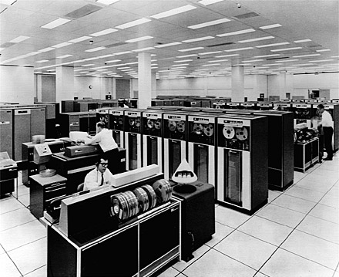
Hình 1.1: Máy tính lớn mainframe
Vào cuối thập niên 1950, người ta phát minh ra mạch tích hợp (IC) chứa nhiều transistor trên một mẫu bán dẫn nhỏ, tạo ra một bước nhảy vọt trong việc chế tạo các máy tính mạnh hơn, nhanh hơn và nhỏ hơn. Đến nay, IC có thể chứa hàng triệu transistor trên một mạch.
Vào cuối thập niên 1960, đầu thập niên 1970, các máy tính nhỏ được gọi là minicomputer bắt đầu xuất hiện.
Năm 1977, công ty máy tính Apple Computer giới thiệu máy vi tính còn được gọi là máy tính cá nhân (personal computer - PC).
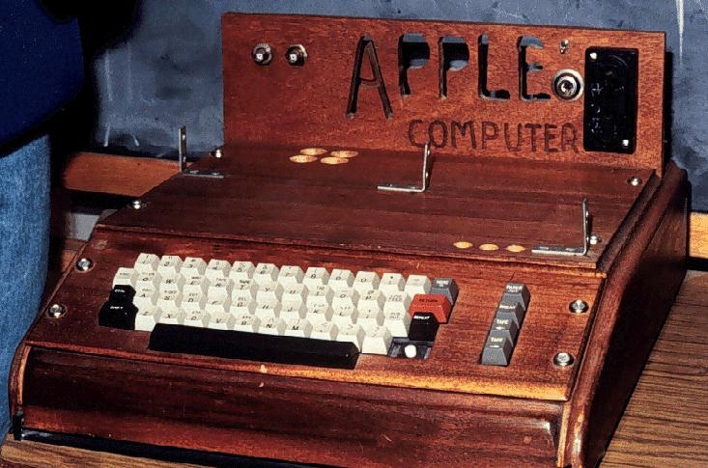
Hình 1.2: Máy tính cá nhân đầu tiên của IBM
Năm 1981, IBM đưa ra máy tính cá nhân đầu tiên. Sự thu nhỏ ngày càng tinh vi hơn của các IC đưa đến việc sử dụng rộng rãi máy tính cá nhân tại nhà và trong kinh doanh.
Vào giữa thập niên 1980, người sử dụng dùng các máy tính độc lập bắt đầu chia sẻ các tập tin bằng cách dùng modem kết nối với các máy tính khác. Cách thức này được gọi là điểm nối điểm, hay truyền theo kiểu quay số. Khái niệm này được mở rộng bằng cách dùng các máy tính là trung tâm truyền tin trong một kết nối quay số. Các máy tính này được gọi là sàn thông báo (Bulletin board). Các người dùng kết nối đến sàn thông báo này, để lại đó hay lấy đi các thông điệp, cũng như gửi lên hay tải về các tập tin. Hạn chế của hệ thống là có rất ít hướng truyền tin, và chỉ với những ai biết về sàn thông báo đó. Ngoài ra, các máy tính tại sàn thông báo cần một modem cho mỗi kết nối, khi số lượng kết nối tăng lên, hệ thống không thề đáp ứng được nhu cầu.
Qua các thập niên 1950, 1970, 1980 và 1990, Bộ Quốc phòng Hoa Kỳ đã phát triển các mạng diện rộng WAN có độ tin cậy cao, nhằm phục vụ các mục đích quân sự và khoa học. Công nghệ này khác truyền tin điểm nối điểm. Nó cho phép nhiều máy tính kết nối lại với nhau bằng các đường dẫn khác nhau. Bản thân mạng sẽ xác định dữ liệu di chuyển từ máy tính này đến máy tính khác như thế nào. Thay vì chỉ có thể thông tin với một máy tính tại một thời điểm, nó có thể thông tin với nhiều máy tính cùng lúc bằng cùng một kết nối. Sau này, WAN của Bộ Quốc phòng Hoa Kỳ đã trở thành Internet.
Mạng máy tính là gì?
Mạng máy tính hay hệ thống mạng (tiếng Anh: computer network hay network system) là sự kết hợp các máy tính lại với nhau thông qua các thiết bị nối kết mạng và phương tiện truyền thông (giao thức mạng, môi trường truyền dẫn) theo một cấu trúc nào đó và các máy tính này trao đổi thông tin qua lại với nhau.
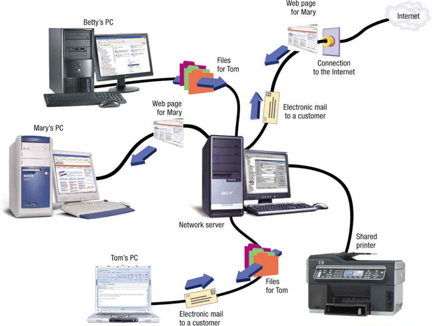
Hình 1.3: Mô hình Mạng máy tính

2. Các loại mạng máy tính

2.1. Mạng cục bộ LAN ( Local Area Network)
Mạng cục bộ (Local Area Network - LAN) là hệ truyền thông tốc độ cao được thiết kế để kết nối các máy tính và các thiết bị xử lý dữ liệu khác cùng hoạt động với nhau trong một khu vực địa lý nhỏ như ở một tầng của toà nhà, hoặc trong một toà nhà .... Một số mạng LAN có thể kết nối lại với nhau trong một khu làm việc.
Mạng LAN trở nên thông dụng vì nó cho phép người dùng dùng chung những tài nguyên quan trọng như máy in màu, ổ đĩa CD-ROM, các phần mềm ứng dụng và những thông tin cần thiết khác.
Đặc điểm cơ bản nhất của mạng LAN mà bạn nên biết:
- Có băng thông lớn, chạy được các ứng dụng trực tuyến được kết nối thông qua mạng như các cuộc hội thảo, chiếu phim …
- Phạm vi kết nối có giới hạn tương đối nhỏ.
- Chi phí thấp.
- Quản trị mạng LAN đơn giản.
Các kiến trúc mạng kiểu LAN thông dụng bao gồm:
- Mạng tuyến (bus)
- Mạng vòng (ring)
- Mạng sao (star)
- Mạng lưới (mesh)

2.2. Mạng đô thị MAN ( Metropolitan Area Network)
Mạng MAN có kết nối giống như mô hình mạng LAN. Nó được nối kết các mạng LAN với nhau thông qua các phương tiện truyền dẫn, cáp …. các thiết bị truyền thông kết nối với nhau trong một diên tích rộng nhất định như trong 1 thành phố …
Đối tượng khách hàng: là các tổ chức, doanh nghiệp có nhiều chi nhánh, bộ phận kết nối với nhau và có thể kết nối ra liên tỉnh, quốc tế, các khu công nghiệp, khu thương mại lớn, công viên phần mềm, khu công nghệ cao, khu đô thị mới, khu cao ốc văn phòng …
Lợi ích: Chi phí thấp, tốc độ ổn định, đáp ứng được yêu cầu về bảo mật thông tin, đơn giản trong việc quản lý và dễ dàng trong việc chuyển đổi. Cung cấp cho doanh nghiệp rất nhiều loại hình dịch vụ giá trị gia tăng cùng lúc trên một đường truyền kết nối về voice-data-video. Dịch vụ giúp quản lý cơ sở hạ tầng hệ thống công nghệ thông tin hai điểm một cách đơn giản, hiệu quả, dễ dàng triển khai các ứng dụng chuyên nghiệp.

2.3. Mạng diện rộng WAN (Wide Area Network)
Mạng WAN có kết nối rộng lớn, bao phủ cả một quốc gia, hay toàn cầu. Thường được sử dụng ở công ty đa Quốc gia. Cụ thể là mạng Internet. Mạng WAN là sự kết hợp giữa mạng LAN & MAN nối lại với nhau thông qua vệ tinh, cáp quang, cáp điện thoại
Đặc điểm của mạng WAN:
- Băng thông thấp vì vậy kết nối yếu dễ mất kết nối phù hợp với các ứng dụng như E-Mail, Web …
- Phạm vi hoạt động rộng lớn, không giới hạn.
- Chi phí rất cao.
- Quản trị mạng WAN phức tạp.

2.4. Mạng Internet
Internet là một hệ thống thông tin toàn cầu có thể được truy nhập công cộng gồm các mạng máy tính được liên kết với nhau. Hệ thống này truyền thông tin theo kiểu nối chuyển gói dữ liệu (packet switching) dựa trên một giao thức liên mạng đã được chuẩn hóa (giao thức IP). Hệ thống này bao gồm hàng ngàn mạng máy tính nhỏ hơn của các doanh nghiệp, của các viện nghiên cứu và các trường đại học, của người dùng cá nhân và các chính phủ trên toàn cầu, được liên kết bởi một loạt các công nghệ mạng điện tử, không dây và mạng quang. Internet mang theo một loạt các tài nguyên và dịch vụ thông tin, chẳng hạn như các tài liệu và ứng dụng siêu văn bản được liên kết với nhau của World Wide Web (WWW), thư điện tử, điện thoại và chia sẻ file .

3. Mô hình mạng

3.1. Mô hình xử lý mạng tập trung
Toàn bộ các tiến trình xử lý diễn ra tại máy tính trung tâm. Các máy trạm cuối (Terminals) được nối mạng với máy tính trung tâm và chỉ hoạt động như những thiết bị nhập xuất dữ liệu cho phép người dùng xem trên màn hình và nhập liệu qua bàn phím. Các máy trạm đầu cuối không lưu trữ và xử lý dữ liệu. Mô hình tính toán mạng trên có thể triển khai trên hệ thống phần cứng hoặc phần mềm được cài đặt trên máy chủ (Server).
Ưu điểm: Dữ liệu bảo mật an toàn, dễ sao lưu, dễ diệt virus và chi phí cài đặt thấp.
Khuyết điểm: Khó đáp ứng được các yêu cầu của nhiều ứng dụng khác nhau, tốc độ truy xuất chậm.

3.2. Mô hình xử lý mạng phân phối
Các máy tính có khả năng hoạt động độc lập, các công việc được tách nhỏ và giao cho nhiều máy tính khác nhau trong mạng thay vì tập trung xử lý trên máy trung tâm. Tuy dữ liệu được xử lý và lưu trữ tại máy cục bộ nhưng các máy tính này được nối mạng với nhau nên chúng có thể trao đổi dữ liệu và các dịch vụ.
Ưu điểm: Truy xuất nhanh, phần lớn không giới hạn các ứng dụng.
Khuyết điểm: Dữ liệu lưu trữ rời rạc khó đồng bộ, sao lưu và rất dễ nhiễm virus.

3.3. Mô hình xử lý mạng cộng tác
Mô hình tính toán mạng cộng tác bao gồm nhiều máy tính có thể hợp tác để thực hiện một công việc. Một máy tính này có thể mượn năng lực tính toán, xử lý của máy tính khác bằng cách chạy các chương trình trên các máy tính nằm trong mạng.
Ưu điểm: Xử lý rất nhanh và mạnh, có thể dùng để chạy các ứng dụng có các phép toán lớn, xử lý dữ liệu lớn. Ví dụ: bẻ khóa các hệ mã, tính toán ADN, ...
Khuyết điểm: Các dữ liệu được lưu trữ trên các vị trí khác nhau nên rất khó đồng bộ và sao lưu, khả năng nhiễm virus rất cao.
3.4. Mô hình quản lý mạng

3.4.1. Workgroup
Ở mô hình này có một nhóm máy tính mạng cùng chia sẻ tài nguyên như file dữ liệu, máy in. Đó là một nhóm logic các máy tính mà tất cả chúng có cùng tên nhóm. Ở một mạng cục bộ LAN có thể có nhiều nhóm làm việc Workgroup khác nhau cùng kết nối.
Trong mô hình này, các máy tính có quyền hạn ngang nhau và không có các máy tính chuyên dụng làm nhiệm vụ cung cấp dịch vụ hay quản lý. Các máy tính tự bảo mật và quản lý các tài nguyên của riêng mình, hơn hết các máy tính cục bộ này cũng tự chứng thực cho người dùng cục bộ.
Với mô hình này các máy tính có quyền chia sẻ tài nguyên ngang nhau mà không cần sự chỉ định của server. Sự quản trị về tài khoản người dùng, bảo mật cho nguồn tài nguyên chia sẻ không được tập trung hóa. Bạn có thể kết nối tới một nhóm đã tồn tại hoặc khởi tạo một nhóm mới
Ở mô hình này không yêu cầu máy tính chạy trên hệ điều hành Windows Server. Với Workgroups thiết kế và thực hiện đơn giản, không yêu cầu lập kế hoạch có phạm vi rộng. Với nhóm máy tính dưới 10 máy và được đặt gần nhau thì mô hình mạng Workgroup là sự lựa chọn ưu việt. Tuy nhiên ở mô hình này mỗi người dùng cần có một tài khoản người dùng trên mỗi máy tính mà họ muốn đăng nhập, nếu như có bất kì sự thay đổi nào liên quan đến tài khoản đều cần thực hiện trên tất cả các máy tính trong nhóm làm việc. Việc chia sẻ thiết bị và file được xử lý bởi các máy tính riêng, và chỉ cho người dùng có tài khoản trên máy tính đó được sử dụng

3.4.2. Domain
Một nhóm máy tính mạng cùng chia sẻ cơ sở dữ liệu thư mục tập trung được gọi là mô hình Domain. Thư mục dữ liệu chứa tài khoản người dùng và thông tin bảo mật cho toàn bộ Domain.
Ngược lại với mô hình Workgroup, với mô hình Domain thì việc quản lý và chứng thực người dùng mạng tập trung tại máy tính Primary Domain Controller. Domain controller là một Server quản lý tất cả các khía cạnh bảo mật của Domain. Các tài nguyên mạng cũng được quản lý tập trung và cấp quyền hạn cho từng người dùng. Lúc đó trong hệ thống có các máy tính chuyên dụng làm nhiệm vụ cung cấp các dịch vụ và quản lý các máy trạm.
Trong một Domain, thư mục chỉ tồn tại trên các máy tính được cấu hình như máy điều khiển miền. Việc bảo mật hay quản trị trong Domain được tập trung hóa. Một domain không được xem như một vị trí đơn hoặc cấu hình mạng riêng biệt. Các máy tính trong cùng domain có thể ở trên một mạng LAN hoặc WAN. Chúng có thể giao tiếp với nhau qua bất kỳ kết nối vật lý nào.
Khác với Workgroup nếu người dùng có bất cứ thay đổi nào thì sự thay đổi đó sẽ được cập nhật tự động hóa trên toàn bộ Domain. Tuy nhiên một nhược điểm của Domain cần được nhắc tới đó chính là việc Domain phải tồn tại trước khi người dùng tham gia vào nó. Muốn tham gia Domain cần có tài khoản người dùng được người quản trị Domain cung cấp cho máy tính người dùng tới Domain đó.
So sánh giữa Workgroup và Domain
Mô hình Workgroup | Mô hình Domain
Tính bảo mật thấp, không tập trung dữ liệu | Tính bảo mật cao bởi dữ liệu được tập trung tại máy server
Triển khai được ít dịch vụ mạng | Có thể triển khai tất cả các dịch vụ
Cài đặt dễ dàng | Cài đặt phức tạp
Các tài nguyên không được quản lí tập trung nên khó tìm kiếm hay sử dụng | Dễ tìm kiếm và sử dụng các tài nguyên mạng

3.5. Mô hình ứng dụng mạng

3.5.1. Mạng ngang hàng (Peer to peer)
Mạng ngang hàng P2P là gì?
Peer-to-peer hay peer-to-peer network (P2P) hay mạng ngang hàng đều là thuật ngữ công nghệ chỉ mạng máy tính ngang hàng hay mạng đồng đẳng. P2P là một mạng máy tính mà hoạt động của nó dựa vào khả năng tính toán và băng thông của tất cả các máy tham gia chứ không phải như các mạng thông thường, hoạt động của máy tính thường dựa trên một máy chủ tập trung.
Trong mạng ngang hàng P2P, mỗi máy là một nút mạng đóng vai trò vừa là máy chủ vừa là máy khách đối với máy khác trong mạng lưới. Điều đó có nghĩa là một mạng ngang hàng P2P được tạo ra khi hai hoặc nhiều máy tính được kết nối và chia sẻ dữ liệu mà không cần phải thông qua một máy tính riêng biệt.
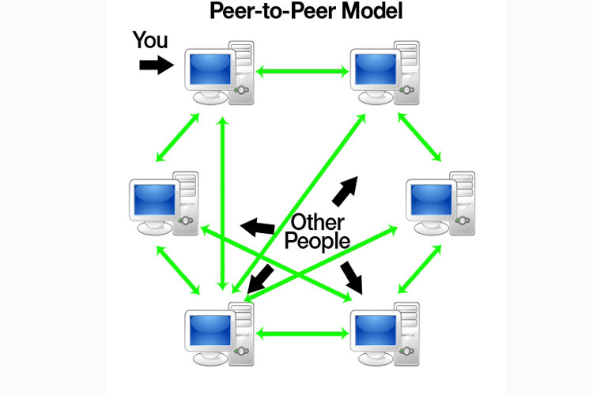
Hình 1.4: Mô hình mạng ngang hàng P2P
Ưu, nhược điểm của của P2P
Ưu điểm:
Tất cả các máy khi tham gia mạng lưới đều có thể đóng góp thông tin bao gồm băng thông, dữ liệu và cả khả năng tính toán. Càng nhiều máy tham gia thì lượng thông tin cung cấp cho người dùng càng nhiều.
Nhờ tính chất phân tán giúp các mạng khác vẫn hoạt động tốt khi một máy trong mạng lưới gặp sự cố.
Máy tính trong hệ thống đóng vai trò như máy chủ và máy khách
Phần mềm sử dụng dễ dàng và được tích hợp tốt
Phần mềm có nhiều công cụ hỗ trợ người dùng và các chức năng khác nhau
Phần mềm hỗ trợ các giao thức qua mạng như SOAP hoặc XML-RPC
Nhược điểm:
Các yêu cầu dịch vụ có thể đáp ứng tùy biến nên kết quả nhận cũng khác nhau
Yêu cầu gửi đi sẽ không nhận được kết quả trả về vì không có gì đảm bảo một máy có thể đáp ứng được yêu cầu đó.
Các tài nguyên sẽ biến mất vì node cung cấp tài nguyên bị ngắt kết nối bất cứ lúc nào.

3.5.2. Mạng khách chủ (client- server)

3.5.2.1. Client server là gì?
Client server là mô hình mạng máy tính bao gồm 2 thành phần chính là máy khách (client) và máy chủ (server). Trong mô hình này, server là nơi lưu trữ tài nguyên, cài đặt các chương trình dịch vụ và thực hiện các yêu cầu của client. Client đón vai trò gửi yêu cầu đến server. Client gồm máy tính và thiết bị điện tử nói chung.
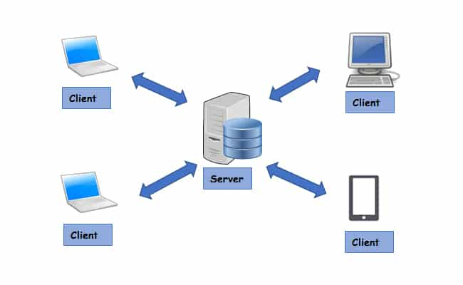
Hình 1.5: Mô hình Client server
Mô hình Client server cho phép mạng tập trung các ứng dụng và chức năng tại một hoặc nhiều máu dịch vụ file chuyên dụng. Các máy này trở thành trung tâm của hệ thống. Hệ điều hành của Client server cho phép người dùng chia sẻ đồng thời cùng một tài nguyên, không quan trọng vị trí địa lý.
Mô hình web client-server là một mô hình nổi tiếng trong mạng máy tính, được áp dụng rất rộng rãi và là mô hình của mọi trang web hiện có. Một mô hình ngược lại là mô hình master-slaver, trong đó máy chủ (đóng vai trò ông chủ) sẽ gửi dữ liệu đến máy con (đóng vai trò nô lệ) bất kể máy con có cần hay không.
Mô hình client/server như sau: Client/Server là mô hình tổng quát nhất, trên thực tế thì một server có thể được nối tới nhiều server khác nhằm làm việc hiệu quả và nhanh hơn. Khi nhận được 1 yêu cầu từ client, server này có thể gửi tiếp yêu cầu vừa nhận được cho server khác ví dụ như database server vì bản thân nó không thể xử lý yêu cầu này được. Máy server có thể thi hành các nhiệm vụ đơn giản hoặc phức tạp.

3.5.2.2 Ưu nhược điểm của Client server là gì?
3.5.2.2.1 Ưu điểm của Client server là gì?
- Client server có khả năng chống quá tải mạng
- Client server đảm bảo toàn vẹn dữ liệu khi có sự cố xảy ra
- Dễ dàng mở rộng hệ thống mạng
- Chỉ cần chung định dạng giao tiếp mà không cần chung nền tảng là có thể hoạt động được
- Client server cho phép tích hợp các kỹ thuật hiện đại như GIS, mô hình thiết kế hướng đối tượng,…
- Với mô hình Client server, người dùng có thể truy cập dữ liệu từ xa, thực hiện các thao tác gửi, nhận file hay tìm kiếm thông tin đơn giản
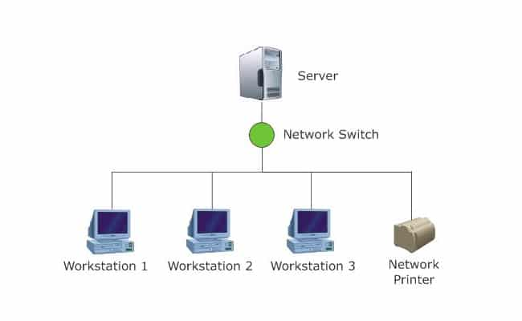
Hình 1.6: Mô hình Client server
Client server đảm bảo toàn vẹn dữ liệu khi có sự cố xảy ra
Ví dụ
- Web server: Người dùng nhập địa chỉ website => client gửi yêu cầu đến web server => web server gửi toàn bộ nội dung của website về cho client
- Mail server: Người dùng soạn mail => client gửi đến mail server => mail server tiếp nhận, lưu trữ, tìm kiếm địa chỉ email được gửi đến & gửi mail đi
- File server: File server nhận tập tin từ phía client, lưu trữ và truyền tập tin đi. Người dùng có thể upload, download các tập tin lên server qua giao thức FTP hay web browser
3.5.2.2.2 Nhược điểm của Client server là gì?
Bên cạnh những ưu điểm kể trên, Client server vẫn còn tồn tại một số nhược điểm sau:
Cần bảo trì, bảo dưỡng server thường xuyên.
Khả năng bảo mật thông tin mạng là một hạn chế nữa của Client server. Bởi vì, nguyên lý hoạt động của Client server là trao đổi dữ liệu giữa server và client ở 2 khu vực địa lý khác nhau. Trong quá trình trao đổi dữ liệu, khả năng thông tin mạng bị lộ là điều dễ xảy ra.

3.5.2.3. Nguyên lý hoạt động của Client server là gì?
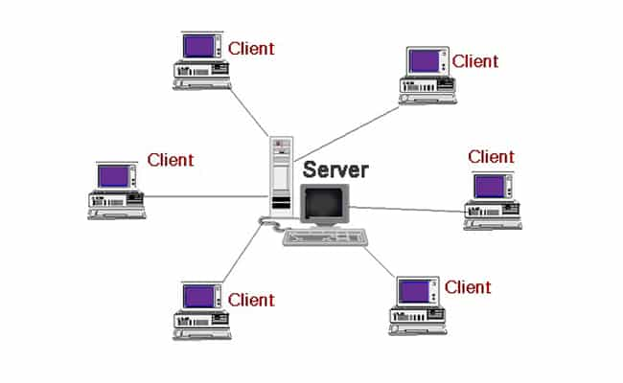
Hình 1.7: Mô hình Client server
Toàn bộ quá trình giao tiếp giữa server và client phải dựa trên các giao thức chuẩn
Toàn bộ quá trình giao tiếp giữa server và client phải dựa trên các giao thức chuẩn. TCP/IP, SAN (IBM), ISDN, OSI, X.25, LAN-to-LAN Netbios là những giao thức chuẩn được sử dụng phổ biến hiện nay.
Client server là giải pháp phần mềm hiệu quả, giúp khắc phục tình trạng quá tải của hệ thống mạng. Bên cạnh đó, mô hình này còn vượt qua sự khác biệt trong cấu trúc vật lý và hệ điều hành của các hệ thống máy tính. Mô hình Client server gồm có 2 phần là client & server.
3.5.2.3.1 Client
Client hay chính là máy khách, máy trạm – là nơi gửi yêu cầu đến server. Nó tổ chức giao tiếp với người dùng, server và môi trường bên ngoài tại trạm làm việc. Client tiếp nhận yêu cầu của người dùng sau đó thành lập các query string để gửi cho server. Khi nhận được kết quả từ server, client sẽ tổ chức và trình diễn những kết quả đó.
3.5.2.3.2 Server
Server xử lý yêu cầu gửi đến từ client. Sau khi xử lý xong, server sẽ gửi trả lại kết quả, client có thể tiếp tục xử lý các kết quả này để phục vụ người dùng. Server giao tiếp với môi trường bên ngoài và client tại server, tiếp nhận yêu cầu dưới dạng query string (xâu ký tự). Khi phân tích xong các xâu ký tự, server sẽ xử lý dữ liệu và gửi kết quả về cho client.

3.5.2.4. Điểm giống và khác nhau của P2P và Client server là gì?
P2P và Client server có rất nhiều điểm khác biệt
3.5.2.4.1 Giống nhau
P2P và Client server đều có một client gửi request đến server và server gửi trả thông tin về cho client.
3.5.2.4.2 Khác nhau
Nội dung | Client server | P2P
Vai trò, phân quyền | Phân chia vai trò rõ ràng giữa server và client | Trong cùng một mạng, tất cả máy đều ngang hàng với nhau
Quản trị mạng | Cần có người quản trị mạng | Không cần có người quản trị mạng
Phần cứng, phần mềm | Cần máy chủ, phần cứng và hệ điều hành | Cần khá ít phần cứng, có thể không cần đến hệ điều hành và máy chủ
Chi phí cài đặt | Cao | Thấp

4. Dịch vụ mạng

4.1. File và Print
File server hay là máy phục vụ tập tin. Nó cung cấp khả năng truy nhập đến các tài nguyên mạng nhưng đảm bảo chỉ những người sử dụng đã được kiểm soát mới được truy cập vào những tài nguyên này. Các File server làm giảm đi những chỗ thắt cổ chai trong lưu thông dữ liệu bằng cách cho phép các tác vụ xử lý được thực hiện trên mỗi nút mạng trong mô hình Client-Server và loại trừ đi sự dư thừa bằng cách cho phép những máy tính riêng lẻ thực hiện những chức năng giống nhau mà không cần đặt những tài nguyên riêng lẻ trên mỗi nút.
Print Server một máy phục vụ in ấn cho phép nhiều người sử dụng mạng chia sẻ dùng chung các máy in và máy vẽ ở rải rác khắp nơi trên mạng như thể người dùng này được nối kết trực tiếp với các thiết bị in ấn đó vậy.

4.2. Các dịch vụ truyền thông
Các dịch vụ truyền thông bao gồm Communication Server và Fax Server là được sử dụng phổ biến nhất.
Communication Server là một máy phục vụ truyền thông thực ra là một nhóm các kiểu Server khac nhau có thể xử lý các hoạt động truyền thông dồng bộ và không đồng bộ bao gồm các Access Server (máy phục vụ truy cập dồm dial-in và dial-out server), các Bulletin Board Server (máy phục vụ bảng tin điện tử) và các Electronic Mail Server (máy phục vụ thư điện tử). Máy phục vụ truyền thông cung cấp một điểm truy cập ở trung ương cho mối nối kết từ xa với mạng, quản lý các mối nối kết giữa các nút mạng và các địa điểm ở xa muốn truy cập vào mạng.
Các Fax Server hay máy phục vụ Fax quản lý các bức fax đi xa và đến những người dùng mạng bằng cách lưu trữ và gửi chuyển tiếp các bức fax thông qua hệ thống điện thoại hoặc thông qua bản thân mạng.

4.3. Các dịch vụ Internet
- WWW
Đây là dịch vụ phổ biến nhất hiện nay trên Internet, dịch vụ này đưa ra cách truy xuất các tài liệu của các máy phục vụ dễ dàng qua các giao tiếp đồ hoạ. Các tài liệu này liên kết với nhau tạo nên kho tài liệu khổng lồ. Để sử dụng dịch vụ này cần có một chương trình hỗ trợ gọi là WEB Browser. Thông qua Internet các Browser truy nhập thông tin của các Web Server.
- Email
Đây là dịch vụ được sử dụng nhiều nhất trên Internet, dịch vụ này cho phép các cá nhân trao đổi thư với nhau qua Internet. Để sử dụng dịch vụ này người sử dụng cần mở một hộp thư tại các máy Internet Service Provider (ISP-Cung cấp dịch vụ Internet). Sau khi mở hộp thư người sử dụng được cấp một địa chỉ E-mail và mật khẩu để truy xuất hộp thư của mình. Ngoài ra, máy Client cần có một chương trình Mail Client thích hợp để truyền nhận thư của mình từ hộp thư trên máy Server. Chương trình quản lý hộp thư gọi trên máy Server là Mail Server.
- FTP
Đây là dịch vụ truyền nhận tập tin trên Internet, thông qua dịch vụ này Client có thể download các tập tin từ Server về máy cục bộ hay upload các tập tin vào Server. Dịch vụ này thường được sử dụng để sao chép các phần mềm freeware, các bản update cho driver, .....
- Gopher
Gopher là công cụ được sử dụng rộng rãi trên Internet, đây là chương trình dựa trên menu cho phép duyệt thông tin mà không cần biết tài liệu cụ thể được đặt ở đâu. Nó cho phép tìm kiếm danh sách các tài nguyên và gửi trở lại các tài liệu, nó là một trong những hệ thống duyệt toàn diện nhất và được tích hợp nhằm cho phép truy cập những dịch vụ khác như FTP và Telnet
- E-Commerce
- Internet Telephone
Bạn có thể nói chuyện trực tuyến như thực tế với bất kỳ một người sử dụng nào khác ở bất cứ nơi đâu trên Iternet. Tuy đàm thoại trực tuyến gần như vô ích với những người rất gần nơi đang cư trú nhưng nó lại làm được điều lớn lao với những người ở các lục địa khác nhau đặc biệt là những người không sử dụng tiếng Anh.

4.4. Các dịch vụ quản lý
- Dynamic Host Configuration Protocol (DHCP)
Trong một mạng máy tính, việc cấp các địa chỉ IP tĩnh cố định cho các host sẽ dẫn đến tình trạng lãng phí địa chỉ IP, vì trong cùng một lúc không phải các host hoạt động đồng thời với nhau, do vậy sẽ có một số địa chỉ IP bị thừa. Để khắc phục tình trạng đó, dịch vụ DHCP đưa ra để cấp phát các địa chỉ IP động trong mạng.
Trong mạng máy tính NT khi một máy phát ra yêu cầu về các thông tin của TCPIP thì gọi là DHCP client, còn các máy cung cấp thông tin của TCPIP gọi là DHCP server. Các máy DHCP server bắt buộc phải là Windows NT server.
Cách cấp phát địa chỉ IP trong DHCP: Một user khi log on vào mạng, nó cần xin cấp 1 địa chỉ IP, theo 4 bước sau :
- Gởi thông báo đến tất cả các DHCP server để yêu cầu được cấp địa chỉ.
- Tất cả các DHCP server gởi trả lời địa chỉ sẽ cấp đến cho user đó.
- User chọn 1 địa chỉ trong số các địa chỉ, gởi thông báo đến server có địa chỉ được chọn.
- Server được chọn gởi thông báo khẳng định đến user mà nó cấp địa chỉ.
Quản trị các địa chỉ IP của DHCP server: Server quản trị địa chỉ thông qua thời gian thuê bao địa chỉ (lease duration). Có ba phương pháp gán địa chỉ IP cho các Worstation :
- Gán thủ công.
- Gán tự động.
- Gán động.
Trong phương pháp gán địa chỉ IP thủ công thì địa chỉ IP của DHCP client được gán thủ công bởi người quản lý mạng tại DHCP server và DHCP được sử dụng để chuyển tới DHCP client giá trị địa chỉ IP mà được định bởi người quản trị mạng
Trong phương pháp gán địa chỉ IP tự động DHCP client được gán địa chỉ IP khi lần đầu tiên nó nối vào mạng. Địa chỉ IP được gán bằng phơng pháp này sẽ được gán vĩnh viễn cho DHCP client và địa chỉ này sẽ không bao giờ được sử dụng bởi một DHCP client khác
Trong phương pháp gán địa chỉ IP động thì DHCP server gán địa chỉ IP cho DHCP client tạm thời. Sau đó địa chỉ IP này sẽ được DHCP client sử dụng trong một thời gian đặc biệt. Đến khi thời gian này hết hạn thì địa chỉ IP này sẽ bị xóa mất. Sau đó nếu DHCP client cần nối kết vào mạng thì nó sẽ được cấp một địa chủ IP khác
Phương pháp gán địa chỉ IP động này đặc biệt hữu hiệu đối với những DHCP client chỉ cần địa chỉ IP tạm thời để kết nối vào mạng. Ví dụ một tình huống trên mạng có 300 users và sử dụng subnet là lớp C. Điều này cho phép trên mạng có 253 nodes trên mạng. Bởi vì mỗi computer nối kết vào mạng sử dụng TCP/IP cần có một địa chỉ IP duy nhất do đó tất cả 300 computer không thể đồng thời nối kết vào mạng. Vì vậy nếu ta sử dụng phương pháp này ta có thể sử dụng lại những IP mà đã được giải phóng từ các DHCP client khác.
Cài đặt DHCP chỉ có thể cài trên Windows NT server mà không thể cài trên Client. Các bước thực hiện như sau:
- Login vào Server với tên Administrator .
- Click hai lần vào icon Network . Ta sẽ thấy hộp hội thoại Network dialog box
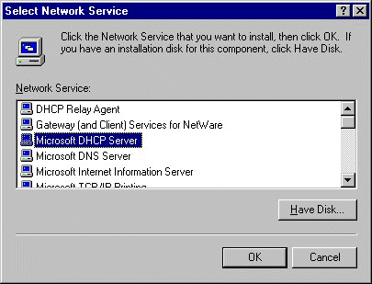
Hình 1.8: Màn hình cài đặt của DHCP
- Chọn tab service và click vào nút Add .
- Ta sẽ thấy một loạt cỏc service của Windows NT server nằm trong hộp hội thoại Select Network Service. Chọn Microsoft DHCP server từ danh sỏch cỏc service được liệt kê ở phía dưới và nhấn OK và thực hiện các yêu cầu tiếp theo của Windows NT.
Để cập nhật và khai thác DHCP server chúng ta chọn mục DHCP manager trong Netwrok Administrator Tools.
- Dịch vụ Domain Name Service (DNS)
Hiện nay trong mạng Internet số lượng các nút (host) lên tới hàng triệu nên chúng ta không thể nhớ hết địa chỉ IP được. Mỗi host ngoài địa chỉ IP còn có một cái tên phân biệt, DNS là 1 cơ sở dữ liệu phân tán cung cấp ánh xạ từ tên host đến địa chỉ IP. Khi đưa ra 1 tên host, DNS server sẽ trả về địa chỉ IP hay 1 số thông tin của host đó. Điều này cho phép người quản lý mạng dễ dàng trong việc chọn tên cho host của mình.
DNS server được dùng trong các trường hợp sau:
- Chúng ta muốn có 1 tên domain riêng trên Interner để có thể tạo, tách rời các domain con bên trong nó.
- Chúng ta cần 1 dịch vụ DNS để điều khiển cục bộ nhằm tăng tính linh hoạt cho domain cục bộ của bạn.
- Chúng ta cần một bức tường lửa để bảo vệ không cho người ngoài thâm nhập vào hệ thống mạng nội bộ của mình
Có thể quản lý trực tiếp bằng các trình soạn thảo text để tạo và sửa đổi các file hoặc dùng DNS manager để tạo và quản lý các đối tượng của DNS như: Servers, Zone, Các mẫu tin, các Domains, Tích hợp với Win.
Cài đặt DNS chỉ có thể cài trên Windows NT server mà không thể cài trên Client. Các bước thực hiện như sau:
- Login vào Server với tên Administrator.
- Click hai lần vào icon Network. Ta sẽ thấy hộp hội thoại Network dialog box tương tự như trên và lựa chọn Microsoft DNS Server.
Để cập nhật và khai thác DNS server chúng ta chọn mục DNS manager trong Netwrok Administrator Tools. Hộp hội thoại sau đây sẽ hiện ra
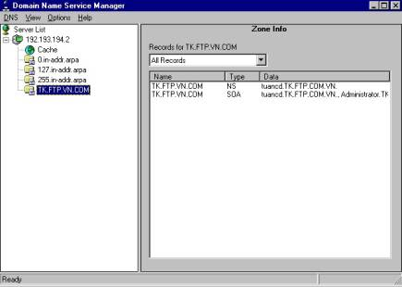
Hình 1.9: Màn hình DNS Manager
Mỗi một tập hợp thông tin chứa trong DNS database được coi như là Resourse record. Những Resourse record cần thiết sẽ được liệt kê dưới đây:
Tên Record | Mô tả
A (Address) | Dẫn đường một tên host computer hay tên của một thiết bị mạng khác trên mạng tới một địa chỉ IP trong DNS zone
CNAME () | Tạo một tên Alias cho tên một host computer trên mạng
MX () | Định nghĩa một sự trao đổi mail cho host computer đó
NS (name server) | Định nghĩa tên server DNS cho DNS domain
PTR (Pointer) | Dẫn đường một địa chỉ IP đến tên host trong DNS server zone
SOA (Start of authority) | Hiển thị rằng tên server DNS này thì chứa những thông tin tốt nhất
- Remote Access Service (RAS)
- Ngoài những liên kết tại chỗ với mạng cục bộ (LAN) các nối kết từ xa vào mạng LAN hiện đang là những yêu cầu cần thiết của người sử dụng. Việc liên kết đó cho phép một máy từ xa như của một người sử dụng tại nhà có thể qua đường dây điện thoại thâm nhập vào một mạng LAN và sử dụng tài nguyên của nó. Cách thông dụng nhất hiện nay là dùng modem để có thể truyền trên đường dây điện thoại.
- Windows NT cung cấp Dịch vụ Remote access Service cho phép các máy trạm có thể nối với tài nguyên của Windows NT server thông qua đường dây điện thoại. RAS cho phép truyền nối với các server, điều hành các user và các server, thực hiện các chương trình khai thác số liệu, thiết lập sự an toàn trên mạng.
- Máy trạm có thể được nối với server có dịch vụ RAS thông qua modem hoặc pull modem, cable null modem (RS232) hoặc X.25 network.
- Khi đã cài đặt dịch vụ RAS, cần phải đảm bảo quyền truy nhập từ xa cho người sử dụng bằng tiện ích remote access amind để gán quyền hoặc có thể đăng ký người sử dụng ở remote access server. RAS cũng có cơ chế đảm bảo an toàn cho tài nguyên bằng cách kiểm soát các yếu tố sau: quyền sử dụng, kiểm tra mã số, xác nhận người sử dụng, đăng ký sử dụng tài nguyên và xác nhận quyền gọi lại.
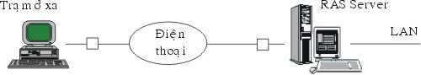
Hình1.10. Mô hình truy cập từ xa bằng dịch vụ RAS
Để cài đặt RAS chúng ta lựa chọn yêu cầu hộp Windows NT server setup hiện ra lúc cài đặt hệ điều hành Windows NT.
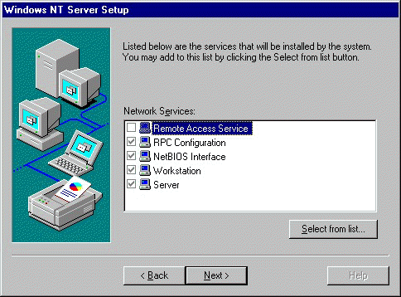
Hình 1.11. Lựa chọn dịch vụ RAS
Với RAS tất cả các ứng dụng đều thực hiện trên máy từ xa, thay vì kết nối với mạng thông qua card mạng và đường dây mạng thì máy ở xa sẽ liên kết qua modem tới một RAS Server. Tất cả dữ liệu cần thiết được truyền qua đường điện thoại, mặc dù tốc độ truyền qua modem chậm hơn so với qua card mạng nhưng với những tác vụ của LAN không phải bao giờ dữ liệu cũng truyền nhiều.
Với những khả năng to lớn của mình trong các dịch vụ mạng, hệ điều hành Windows NT là một trong những hệ điều hành mạng tốt nhất hiện nay. Hệ điều hành Windows NT vừa cho phép giao lưu giữa các máy trong mạng, vừa cho phép truy nhập từ xa, cho phép truyền file, vừa đáp ứng cho mạng cục bộ (LAN) vừa đáp ứng cho mạng diện rộng (WAN) như Intranet, Internet. Với những khả năng như vậy hiện nay hệ điều hành Windows NT đã có những vị trí vững chắc trong việc cung cấp các giải pháp mạng trên thế giới.

4.2. Lợi ích thực tiễn của mạng

4.2.1. Tiết kiệm được tài nguyên phần cứng:
Khi các máy tính của một phòng, ban được nối mạng với nhau thì chúng ta có thể chia sẻ những thiết bị ngoại vi như máy in, máy fax, ổ đĩa CDROM, … Thay vì trang bị cho từng máy PC thì thông qua mạng chúng ta có thể dùng chung các thiết bị này.
Ví dụ 1:
Trong một phòng máy thực hành có khoảng 30 máy, nếu trang bị cho tất cả các máy trạm có đĩa cứng thì rất phí mà chúng ta lại không tận dụng được hết năng suất của các đĩa cứng đó. Giải pháp tập trung tất cả các ứng dụng vào server và dùng công nghệ mạng bootrom để chạy các máy trạm sẽ làm giảm chi phí phần cứng đồng thời tiện dụng cho công tác quản trị phòng máy hạn chế được tình trạng các học viên vô tình làm hỏng các máy trạm.
Ví dụ 2:
Một công ty muốn rằng tất cả các phòng, ban đều được sử dụng Internet thông qua modem và đường điện thoại. Nếu chúng ta trang bị cho mỗi phòng, ban một modem và một đường điện thoại thì không khả thi vì vậy chúng ta phải tận dụng cơ sở hạ tầng mạng để chia sẻ một modem và đường điện thoại cho cả công ty đều có thể truy cập Internet.

4.2.2 - Trao đổi dữ liệu trở nên dễ dàng:
Theo phương pháp truyền thống, muốn chép dữ liệu giữa hai máy thì chúng ta dùng đĩa mềm, USB hoặc dùng cáp link để nối hai máy lại với nhau sau đó chép dữ liệu. Chúng ta thấy rằng hai giải pháp trên sẽ không thực tế nếu một máy đặt tại tầng trệt và một máy đặt tại tầng 5 trong một tòa nhà. Việc trao đổi dữ liệu giữa các máy tính ngày càng nhiều hơn, đa dạng hơn, khoảng cách giữa các phòng ban trong một công ty ngày càng xa hơn nên việc trao đổi dữ liệu theo phương thức truyền thống không còn được áp dụng nữa, thay vào đó là các náy tính này được nối với nhau qua công nghệ mạng.

4.2.3 - Chia sẻ ứng dụng:
Các ứng dụng thay vì trên từng máy trạm chúng ta sẽ cài trên một máy server và các máy trạm dùng chung ứng dụng đó trên server. Lúc đó, ta tiết kiệm được chi phí bản quyền và chi phí cài đặt, quản trị.

4.2.4 - Tập trung dữ liệu, bảo mật và backup tốt :
Đối với một công ty lớn, dữ liệu lưu trữ trên các máy trạm rời rạc dễ dẫn đến tình trạng hư hỏng thông tin và không được bảo mật. Nếu các dữ liệu này được tập trung về server để tiện việc bảo mật, backup và quét virus.

4.2.5 - Sử dụng các phần mềm ứng dụng trên mạng :
Nhờ các công nghệ mạng mà các phần mềm ứng dụng phát triển mạnh và được áp dụng vào nhiều lĩnh vực như hàng không (phần mềm bán vé bay tại các chi nhánh), đường sắt (phần mềm theo dõi đăng ký và bán vé tàu), cấp thoát nước (phần mềm quản lý công ty cấp thoát nước thành phố), …

4.2.6 - Sử dụng các dịch vụ Internet:
Ngày nay, Internet rất phát triển, tất cả mọi người trên thế giới đều có thể trao đổi e-mail với nhau một cách dễ dàng hoặc có thể trò chuyện với nhau mà chi phí rất thấp so với phí viễn thông. Đồng thời các công ty cũng dùng công nghệ Web để quản cáo sản phẩm, mua bán hàng hóa qua mạng (thương mại điện tử), …
5. Công nghệ AI
5.1 Phân loại công nghệ AI
Trong những năm gần đây, công nghệ AI đang có tốc độ phát triển chóng mặt và ngày càng xuất hiện trong nhiều lĩnh vực công nghệ, từ máy tính, điện thoại cho đến điện gia dụng.
Công nghệ AI là gì?
AI (viết tắt của Artifical Intelligence - Trí Thông Minh Nhân Tạo) là công nghệ mô phỏng các quá trình suy nghĩ và học tập của con người cho máy móc, đặc biệt là các hệ thống máy tính. Các quá trình này bao gồm việc học tập (thu thập thông tin và các quy tắc sử dụng thông tin), lập luận (sử dụng các quy tắc để đạt được kết luận gần đúng hoặc xác định), và tự sửa lỗi. Các ứng dụng đặc biệt của AI bao gồm các hệ thống chuyên gia, nhận dạng tiếng nói và thị giác máy tính (nhận diện khuôn mặt, vật thể hoặc chữ viết).
Dựa vào mức độ phức tạp của công nghệ AI, chúng ta có thể chia nó thành 4 loại sau đây:
Loại 1: Công nghệ AI phản ứng (Reactive Machine)
Một ví dụ là Deep Blue, chương trình tự động chơi cờ vua của IBM đã đánh bại kì thủ thế giới Garry Kasparov vào những năm 1990. Công nghệ AI của Deep Blue có thể xác định các nước cờ và dự đoán những bước đi tiếp theo. Nó không có ký ức và không thể sử dụng những kinh nghiệm trong quá khứ để tiếp tục huấn luyện trong tương lai.
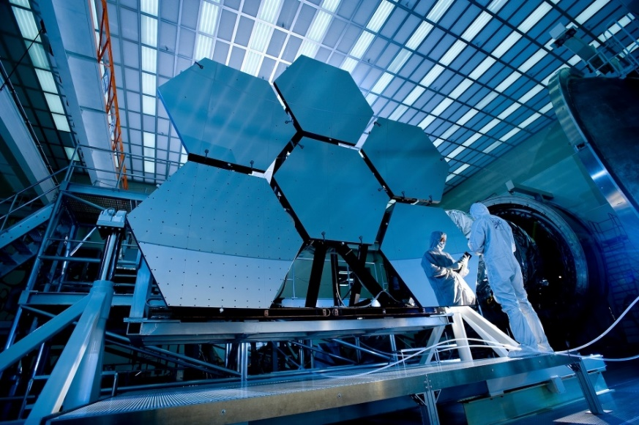
Loại công nghệ AI này phân tích những động thái khả thi - của chính nó và đối thủ - và chọn hành động chiến lược nhất. Deep Blue và AlphaGO (chơi cờ vây) của Google được thiết kế cho các mục đích hẹp và không thể dễ dàng áp dụng cho tình huống khác.
Loại 2: Công nghệ AI với bộ nhớ hạn chế
Các hệ thống AI này có thể sử dụng những kinh nghiệm trong quá khứ để đưa ra các quyết định trong tương lai. Một số chức năng ra quyết định này có mặt trong các loại thiết bị không người lái như xe, máy bay drone hoặc tàu ngầm.
Kết hợp các cảm biến môi trường xung quanh công nghệ AI này có thể dự đoán được tình huống và đưa ra những bước hành động tối ưu cho thiết bị. Sau đó chúng sẽ được sử dụng để đưa ra hành động trong bước tiếp theo.
Loại 3: Lý thuyết về trí tuệ nhân tạo
Đây là một thuật ngữ tâm lý. Công nghệ AI này có thể tự mình suy nghĩ và học hỏi những thứ xung quanh để áp dụng cho chính bản thân nó lên một việc cụ thể. Loại công nghệ AI này chưa khả thi trong thời gian hiện tại.

Loại 4: Tự nhận thức
Lúc này cả hệ thống AI có ý thức về bản thân, có ý thức và hành xử như con người. Chúng thậm chí còn có cảm xúc và hiểu được cảm xúc của những người khác. Tất nhiên, loại công nghệ AI này vẫn chưa khả thi.
Một trong các ứng dụng rõ rệt và có hiệu quả nhất của AI là nhà thông minh. Bằng việc kết nối nhiều loại sản phẩm có khả năng học hỏi thói quen của chủ sở hữu nhờ vào trợ lí ảo như Google Assistant, lúc này AI sẽ tận dụng mọi thông tin mà nó ghi nhớ được từ chủ nhân để phục vụ các nhu cầu được đưa ra một cách nhanh chóng và thuận tiện nhất.
5.2 Ứng dụng AI
Giai đoạn từ 2022 đến nay chứng kiến sự bùng nổ chưa từng thấy của công nghệ AI với sự xuất hiện của ChatGPT - AI ngôn ngữ và Midjourney - AI tạo hình ảnh. Mặc dù tính bản quyền của các sản phẩm do AI tạo ra vẫn còn gây ra nhiều tranh cãi, song không thể phủ nhận tiềm năng của AI đã và đang có ảnh hưởng lớn đến sự phát triển của các ngành sáng tạo nội dung, thông tin và cả công nghệ. Theo dòng xu hướng này, các nhà sản xuất đã nghiên cứu và cho ra mắt các dòng sản phẩm được tích hợp AI như laptop AI, điện thoại AI.
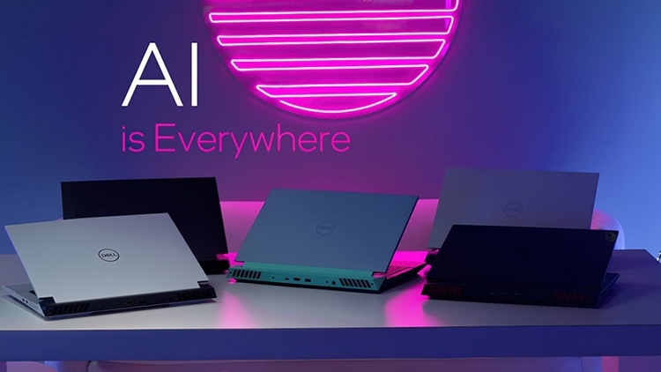
Các sản phẩm điện gia dụng như máy giặt, tủ lạnh, điều hòa cũng được đua nhau trang bị AI, điển hình như Samsung với công nghệ AI Wash dành cho dòng máy giặt Bespoke AI của mình.


CHƯƠNG 2: CÁC MÔ HÌNH THAM CHIẾU
Mã chương: MH 12 - 02
Giới thiệu:
Toàn bộ hoạt động truyền dữ liệu trên mạng phải được chia thành nhiều bước riêng biệt có hệ thống. Ở mỗi bước, một số hoạt động sẽ diễn ra và không thể diễn ra ở bất kỳ bước nào khác. Mỗi bước có những nguyên tắc và giao thức riêng.
Để giảm độ phức tạp thiết kế, các mạng được tổ chức thành một cấu trúc đa tầng, mỗi tầng được xây dựng trên tầng trước nó và sẽ cung cấp một số dịch vụ cho tầng cao hơn.
Mục tiêu:
- Về kiến thức:
+ Trình bày được các khái niệm của mô hình OSI và phương thức giao tiếp TCP/IP;
+ Trình bày được quá trình xử lý và vận chuyển một gói tin trong hệ thống mạng máy tính.
+ Trình bày phương thức hoạt động của TCP/IP;
- Về kỹ năng:
+ Phân biệt được chức năng nhiệm vụ của từng lớp trong mô hình tham chiếu OSI;
+ Phân biệt được các bước đóng gói, vận chuyển dữ liệu trong TCP/IP;
- Năng lực tự chủ và trách nhiệm:
+ Có thái độ nghiêm túc, chịu khó tìm tòi học hỏi.
Nội dung chính:

1. Giới thiệu mô hình OSI

1.1. Khái niệm giao thức( Protocol)
Giao thức giao tiếp hay còn gọi là giao thức truyền thông, giao thức liên mạng, giao thức tương tác, giao thức trao đổi thông tin (tiếng Anh là communication protocol) - trong công nghệ thông tin gọi tắt là giao thức (protocol), tuy nhiên, tránh nhầm với giao thức trong các ngành khác - là một tập hợp các quy tắc chuẩn dành cho việc biểu diễn dữ liệu, phát tín hiệu, chứng thực và phát hiện lỗi dữ liệu - những việc cần thiết để gửi thông tin qua các kênh truyền thông, nhờ đó mà các máy tính (và các thiết bị) có thể kết nối và trao đổi thông tin với nhau. Các giao thức truyền thông dành cho truyền thông tín hiệu số trong mạng máy tính có nhiều tính năng để đảm bảo việc trao đổi dữ liệu một cách đáng tin cậy qua một kênh truyền thông không hoàn hảo. Các giao thức có thể được thực hiện bằng phần cứng, phần mềm hoặc kết hợp cả hai.
Có nhiều giao thức được sử dụng để giao tiếp hoặc truyền đạt thông tin trên Internet, dưới đây là một số các giao thức tiêu biểu:
TCP (Transmission Control Protocol): thiết lập kết nối giữa các máy tính để truyền dữ liệu. Nó chia nhỏ dữ liệu ra thành những gói (packet) và đảm bảo việc truyền dữ liệu thành công.
IP (Internet Protocol): định tuyến (route) các gói dữ liệu khi chúng được truyền qua Internet, đảm bảo dữ liệu sẽ đến đúng nơi cần nhận.
HTTP (HyperText Transfer Protocol): cho phép trao đổi thông tin (chủ yếu ở dạng siêu văn bản) qua Internet.
FTP (File Transfer Protocol): cho phép trao đổi tập tin qua Internet.
SMTP (Simple Mail Transfer Protocol): cho phép gởi các thông điệp thư điện tử (e-mail) qua Internet.
POP3 (Post Office Protocol, phiên bản 3): cho phép nhận các thông điệp thư điện tử qua Internet.
MIME (Multipurpose Internet Mail Extension): một mở rộng của giao thức SMTP, cho phép gởi kèm các tập tin nhị phân, phim, nhạc,... theo thư điện tử.
WAP (Wireless Application Protocol): cho phép trao đổi thông tin giữa các thiết bị không dây, như điện thoại di động.
Hoạt động của giao thức
Toàn bộ hoạt động truyền dữ liệu trên mạng phải được chia thành nhiều bước riêng biệt có hệ thống. Ở mỗi bước, một số hoạt động sẽ diễn ra và không thể diễn ra ở bất kỳ bước nào khác. Mỗi bước có những nguyên tắc và giao thức riêng.
Các bước phải được thực hiện theo một trình tự nhất quán giống nhau trên mỗi máy tính mạng. Ở máy tính gởi, những bước này phải được thự hiện từ trên xuống. Ở máy tính nhận, chúng phải được thực hiện từ dưới lên.
Máy tính gửi:
Chia dữ liệu thành thành các phần nhỏ hơn (gọi là gói) mà giao thức có thể xử lý được.
Thêm thông tin địa chỉ vào gói để máy tính đích trên mạng biết được dữ liệu đó thuộc sở hữu của nó.
Chuẩn bị dữ liệu và cho truyền thật sự qua card mạng rồi lên cáp mạng.
Máy tính nhận:
Lấy gói dữ liệu ra khỏi cáp.
Đưa gói dữ liệu vào máy tính thông qua card mạng.
Tước bỏ khỏi gói dữ liệu thông tin truyền do máy tính gởi thêm vào.
Sao chép dữ liệu từ gói vào bộ nhớ đệm để tái lắp ghép.
Chuyển dữ liệu đã tái lắp ghép vào chương trình ứng dụng dưới dạng sử dụng được.
Cả máy tính gởi và máy tính nhận cần thực hiện từng bước theo cùng một cách để dữ liệu lúc nhận lúc gởi sẽ không thay đổi so với lúc gởi.
Chẳng hạn, hai giao thức có thể chia thành nhiều gói và bổ sung thêm các thông tin thứ tự, thông tin thời lượng và thông tin kiểm lỗi, tuy nhiên mỗi giao thức lại thực hiện việc này theo cách khác nhau. Do đó, máy tính dùng giao thức này sẽ không thể giao tiếp thành công với máy tính dùng giao thức khác.

1.2. Các tổ chức định chuẩn
Các tổ chức chuẩn hóa về mạng
Để các thiết bị phần cứng mạng của nhiều nhà sản xuất khác nhau có thể đấu nối, trao đổi thông tin được với nhau trong một mạng cục bộ thì chúng phải được sản xuất theo cùng một chuẩn. Dưới đây là một số tổ chức chuẩn hóa quan trọng liên quan đến các thiết bị mạng:
EIA (Electronic Industry Association)
TIA (Telecom Industry Association)
ISO (International Standard Organization)
ANSI (American National Standard Institute)
IEEE (Institute of Electrical and Electronics Engineers)
Trong đó hai tổ chức TIA và EIA kết hợp với nhau để đưa ra nhiều đặc tả cho các thiết bị truyền dẫn cũng như đưa ra nhiều sơ đồ nối dây.
IEEE có nhiều tiểu ban (Committee). Trong đó Tiểu ban 802 phụ trách về các chuẩn cho mạng cục bộ. Một số chuẩn mạng cục bộ quan trọng do tiểu ban này đưa ra như:
802.3: Chuẩn cho mạng Ethernet
802.4: Chuẩn cho mạng Token-Bus
802.5: Chuẩn mạng Token-Ring
802.11: Chuẩn mạng không dây.
....
Các chuẩn do IEEE 802 định nghĩa thực hiện chức năng của tầng 2 trong mô hình tham khảo OSI. Tuy nhiên, chúng chia tầng 2 thành hai tầng con (sublayer) là Tầng con điều khiển nối kết luận lý (LLC - Logical Link Control) và Tầng con điều khiển truy cập đường truyền (MAC – Medium Access Control)

1.3. Mô hình OSI
Để giảm độ phức tạp thiết kế, các mạng được tổ chức thành một cấu trúc đa tầng, mỗi tầng được xây dựng trên tầng trước nó và sẽ cung cấp một số dịch vụ cho tầng cao hơn. ở mỗi tầng có hai quan hệ: theo chiều ngang và theo chiều dọc. Quan hệ theo chiều ngang nói lên sự hoạt động của các máy tính đồng tầng có nghĩa là chúng phải hội thoại được với nhau trên cùng một tầng. Muốn vậy thì phải có qui tắc để hội thoại mà ta gọi đó là giao thức hay thủ tục (Protocol). Quan hệ theo chiều dọc là quan hệ giữa các tầng kề nhau trong cùng một máy, giữa hai tầng có một giao diện ghép nối, nó xác định các thao tác nguyên thuỷ và các dịch vụ mà tầng dưới cung cấp cho tầng trên, Tình trạng không tương thích giữa các mạng trên thị trường gây nên trở ngại cho người sử dụng các mạng khác nhau. Chính vì thế cần xây dựng một mô hình chuẩn làm cho các nhà nghiên cứu và thiết kế mạng để tao ra các sản phẩm mở về mạng. Việc nghiên cứu sự kết nối hệ thống mở đã được tổ chức tiêu chuẩn Quốc tế đề ra vào tháng 3/1977 với mục tiêu kết nối các hệ thống sản phẩm của các hãng sản xuất khác nhau và phối hợp các hoạt động chuẩn hoá trong lĩnh vực viễn thông-tin học. Và vào năm 1984 tổ chức tiêu chuẩn quốc tế đã công bố mô hình OSI (Open System Interconnections-hệ thống ghép nối hệ thống mở) bao gồm 7 tầng:
- Tầng 1 (tầng vật lý-Physical): cung cấp các phương tiện truyền tin, thủ tục khởi động, duy trì huỷ bỏ các liên kết vật lý cho phép truyền các dòng dữ liệu dở dòng bit.
- Tầng 2 (tầng liên kết dữ liệu-Data Link): thiết lập, duy trì, huỷ bỏ các liên kết dữ liệu kiểm soát luồng dữ liệu, phát hiện và khắc phục các sai sót truyền tin.
- Tầng 3 (tầng mạng-Network): chọn đường truyền tin trong mạng, thực hiện kiểm soát luồng dữ liệu, khắc phục sai sót, cắt hợp dữ liệu.
- Tầng 4 (tầng giao vận-Transport): kiểm soát giữa các nút của luồng dữ liệu, khắc phục sai sót, có thể thực hiện ghép kênh và cắt hợp dữ liệu.
- Tầng 5 (tầng phiên-Session): thiết lập, duy trì đồng bộ hoá và huỷ bỏ các phiên truyền thông. Liên kết phiên phải được thiết lập thông qua đối thoại và các tham số điều khiển.
- Tầng 6 (tầng trình dữ liệu-Presentation): biểu diễn thông tin theo cú pháp dữ liệu của người sử dụng. Loại mã sử dụng và vấn đề nén dữ liệu.
- Tầng 7 (tầng áp dụng-Application): là giao diện giữa người và môi trường hệ thống mớ. Xử lý ngữ nghĩa thông tin, tầng này cũng có chức năng cho phép truy cập và quản chuyển giao tệp, thư tín điện tử . . .
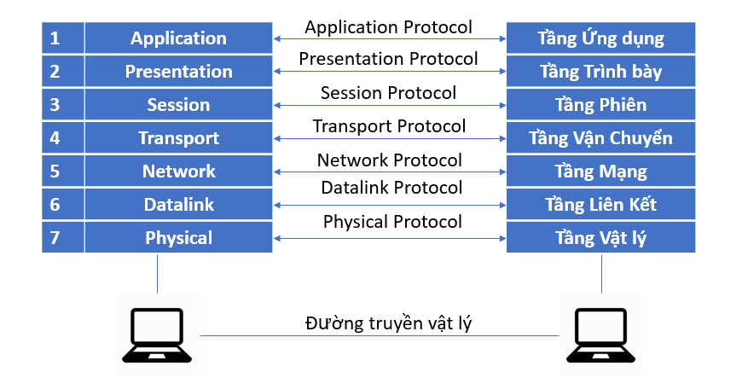
Hình 2.1: Mô hình tham chiếu OSI

1.4. Chức năng của các lớp trong mô hình tham chiếu OSI
Vai trò và chức năng chủ yếu các tầng.
Vai trò và chức năng tầng ứng dụng (Application Layer)
Nhiệm vụ của tầng này là xác định giao diện giữa người sử dụng và môi trường OSI. Bao gồm nhiều giao thức ứng dụng cung cấp các phương diện cho người sử dụng truy cập vào môi trường mạng và cung cấp các dịch vụ phân tán. Khi các thực thể ứng dụng AE (Application Entity) được thiết lập, nó sẽ gọi đến các phần tử dịch vụ ứng dụng ASE (Application Service Element). Mỗi thực thể ứng dụng có thể gồm một hoặc nhiều các phần tử dịch vụ ứng dụng. Các phần tử dịch vụ ứng dụng được phối hợp trong môi trường của thực thể ứng dụng thông qua các liên kết gọi là đối tượng liên kết đơn SAO (Single Association Object). SAO điều khiển việc truyền thông và cho phép tuần tự hóa các sự kiện truyền thông.
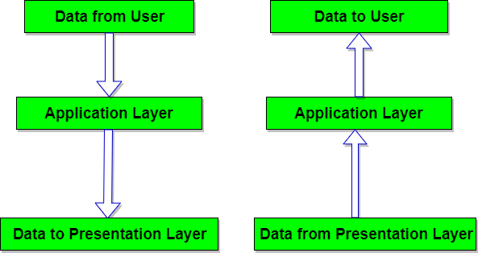
Hình 2.2: Tầng ứng dụng (Application Layer)
Vai trò và chức năng tầng trình bày (Presentation Layer)
Tầng trình bày giải quyết các vấn đề liên quan đến các cú pháp và ngữ nghĩa của thông tin được truyền. Biểu diễn thông tin người sử dụng phù hợp với thông tin làm việc của mạng và ngược lại. Thông thường biểu diễn thông tin các ứng dụng nguồn và ứng dụng đích có thể khác nhau bởi các ứng dụng được chạy trên các hệ thống có thể khác nhau. Tầng trình bày phải chịu trách nhiệm chuyển đổi dữ liệu gửi đi trên mạng từ một loại biểu diễn này sang một loại biểu diễn khác. Để đạt được điều đó nó cung cấp một dạng biểu diễn truyền thông chung cho phép chuyển đổi từ dạng biểu diễn cục bộ sang biểu diễn chung và ngược lại
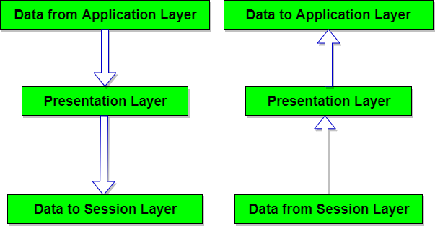
Hình 2.3: Tầng trình bày (Presentation Layer)
Vai trò và chức năng tầng phiên (Session Layer)
Tầng phiên cho phép người sử dụng trên các máy khác nhau thiết lập, duy trì và đồng bộ phiên truyền thông giữa họ với nhau. Nói cách khác tầng phiên thiết lập “các giao dịch” giữa các thực thể đầu cuối.
Dịch vụ phiên cung cấp một liên kết giữa 2 đầu cuối sử dụng dịch vụ phiên sao cho trao đổi dữ liệu một cách đồng bộ và khi kết thúc thì giải phóng liên kết. Sử dụng thẻ bài (Token) để thực hiện truyền dữ liệu, đồng bộ hóa và hủy bỏ liên kết trong các phương thức truyền đồng thời hay luân phiên. Thiết lập các điểm đồng bộ hóa trong hội thoại. Khi xảy ra sự cố có thể khôi phục hội thoại bắt đầu từ một điểm đồng bộ hóa đã thỏa thuận.
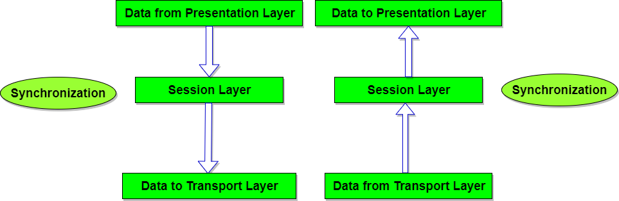
Hình 2.4: Tầng phiên (Session Layer)
Vai trò và chức năng tầng vận chuyển (Transport Layer)
Là tầng cao nhất liên có liên quan đến các giao thức trao đổi dữ liệu giữa các hệ thống mở, kiểm soát việc truyền dữ liệu từ nút tới nút (End-to-End). Thủ tục trong 3 tầng dưới (vật lý, liên kết dữ liệu và mạng) chỉ phục vụ việc truyền dữ liệu giữa các tầng kề nhau trong từng hệ thống. Các thực thể đồng tầng hội thoại, thương lượng với nhau trong quá trình truyền dữ liệu.
Tầng vận chuyển thực hiện việc chia các gói tin lớn thành các gói tin nhỏ hơn trước khi gửi đi và đánh số các gói tin và đảm bảo chúng chuyển theo đúng thứ tự. Là tầng cuối cùng chịu trách nhiệm về mức độ an toàn trong truyền dữ liệu nên giao thức tầng vận chuyển phụ thuộc nhiều vào bản chất của tầng mạng. Tầng vận chuyển có thể thực hiện việc ghép kênh (multiplex) một vài liên kết vào cùng một liên kết nối để giảm giá thành.
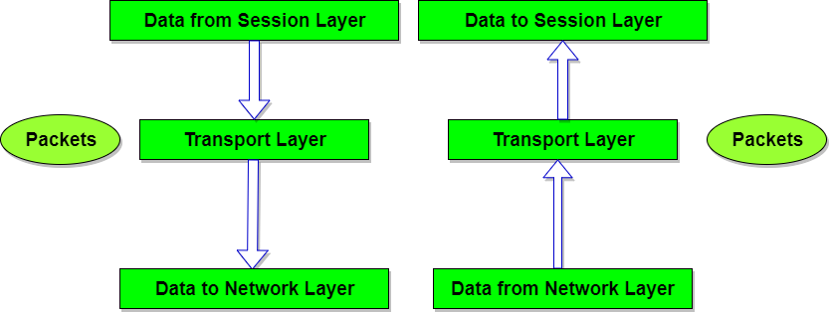
Hình 2.5: Tầng vận chuyển (Transport Layer)
Vai trò và chức năng tầng mạng (Network Layer)
Tầng mạng thực hiện các chức năng chọn đường đi (routing) cho các gói tin nguồn tới đích có thể trong cùng một mạng hoặc khác mạng nhau. Đường có thể được cố định, cũng có thể được định nghĩa khi bắt đầu hội thoại và có thể đường đi là động (Dynamic) có thể thay đổi với từng gói tin tùy theo trạng thái tải tức thời của mạng. Trong mạng kiểu quảng bá (Broadcast) routing rất đơn giản.
Một chức năng quan trọng khác của tầng mạng là chức năng điều khiển tắc nghẽn (Congestion Control). Nếu có quá nhiều gói tin cùng lưu chuyển trên cùng một đường thì có thể xảy ra tình trạng tắc nghẽn. Thực hiện chức năng giao tiếp giữa các mạng khi các gói tin đi từ mạng này sang mạng khác để tới đích.
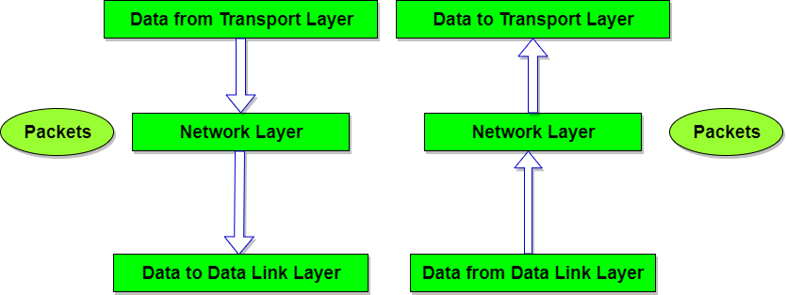
Hình 2.6: Tầng mạng (Network Layer)
Vai trò và chức năng tầng liên kết dữ liệu (Data Link Layer)
Chức năng chủ yếu của tầng liên kết dữ liệu là thực hiện thiết lập các liên kết, duy trì và hủy bỏ các liên kết dữ liệu. Kiểm soát lỗi và kiểm soát lưu lượng.
Chia thông tin thành các khung thông tin (Frame), truyền các khung tuần tự và xử lý các thông điệp xác nhận (Acknowledgement Frame) từ bên máy thu gửi về. Tháo gỡ các khung thành chuỗi bit không cấu trúc chuyển xuống tầng vật lý. Tầng 2 bên thu, tái tạo chuỗi bit thành các khung thông tin. Đường truyền vật lý có thể gây ra lỗi, nên tầng liên kết dữ liệu phải giải quyết vấn đề kiểm soát lỗi, kiểm soát luồng, kiểm soát lưu lượng, ngăn không để nút nguồn gây “ngập lụt” dữ liệu cho ben thu có tốc độ thấp hơn. Trong các mạng quảng bá, tầng con MAC (Medium Access Sublayer) điều khiển việc duy trì nhập đường truyền.
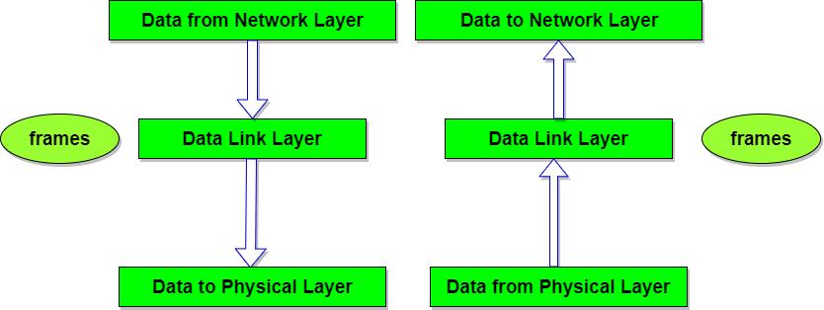
Hình 2.7: Liên kết dữ liệu (Data Link Layer)
Vai trò và chức năng tầng vật lý (Physical Layer)
Tầng vật lý là tầng thấp nhất trong mô hình 7 lớp OSI. Các thực thể tầng giao tiếp với nhau qua một đường truyền vật lý. Tầng vật lý xác định các chức năng, thủ tục về điện, cơ, quang để kích hoạt, duy trì và giải phóng các kết nối vật lý giữa các hệ thống mạng. Cung cấp các cơ chế về điện, hàm, thủ tục, … nhằm thực hiện việc kết nối các phần tử của mạng thành một hệ thống bằng các phương pháp vật lý. Đảm bảo cho các yêu cầu về chuyển mạch hoạt động nhằm tạo ra các đường truyền thực cho các chuỗi bit thông tin. Các chuẩn trong tầng vật lý là các chuẩn xác định giao diện người sử dụng và môi trường mạng. Các giao thức tầng vật lý có hai loại: truyền dị bộ (Asynchronous) và truyền đồng bộ (Synchronous).
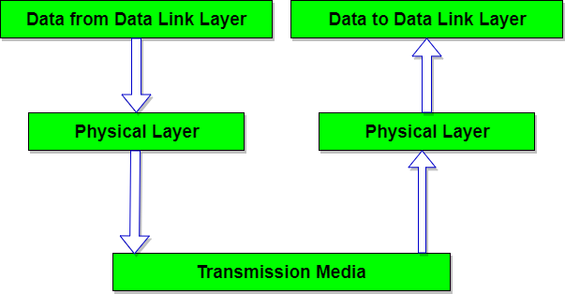
Hình 2.8: Tầng vật lý (Physical Layer)

Tầng | Chức năng chủ yếu | Giao thức
7 – Application | Giao tiếp người và môi trường mạng | Ứng dụng
6 – Presentation | Chuyển đổi cú pháp dữ liệu để đáp ứng yêu cầu truyền thông của các ứng dụng | Giao thức  Biến đổi mã
5 - Session | Quản lý các cuộc liên lạc giữa các thực thể bằng cách thiết lập, duy trì, đồng bộ hóa và hủy bỏ các phiên truyền thông giữa các ứng dụng | Giao thức phiên
4 – Transpost | Vận chuyển thông tin giữa các máy chủ (End to End). Kiểm soát lỗi và luồng dữ liệu | Giao thức  Giao vận
3 – Network | Thực hiện chọn đường và đảm bảo trao đổi thông tin trong liên mạng với công nghệ chuyển mạch thích hợp. | Giao thức mạng
2 – Data Link | Tạo/gỡ bỏ khung thông tin (Frames), kiểm soát luồng và kiểm soát lỗi. | Thủ tục kiểm soát
1 - Physical | Đảm bảo các yêu cầu truyền/nhận các chuỗi bit qua các phương tiện vật lý. | Giao diện DTE - DCE

2. Quá trình xử lý và vận chuyển gói dữ liệu

2.1. Mô hình xử lý
Đóng gói dữ liệu là quá trình đặt dữ liệu nhận được vào sau header (và trước trailer) trên mỗi lớp. Lớp Physical không đóng gói dữ liệu vì nó không dùng header và trailer. Việc đóng gói dữ liệu không nhất thiết phải xảy ra trong mỗi lần truyền dữ liệu của trình ứng dụng. Các lớp 5, 6, 7 sử dụng header trong quá trình khởi động nhưng trong phần lớn các lần truyền thì không có header của lớp 5, 6, 7 lý do là không có thông tin mới để trao đổi.
Các dữ liệu tại máy gởi được xử lý theo trình tự sau :
- Người dùng thông qua lớp Application để đưa các thông tin vào máy tính. Các thông tin này có nhiều dạng khác nhau như : hình ảnh, âm thanh, văn bản, …
- Tiếp theo, các thông tin đó được chuyển xuống lớp Presentation để chuyển thành dạng chung, rồi mã hóa và nén dữ liệu.
- Tiếp đó, dữ liệu được chuyển xuống lớp Session để bổ sung các thông tin về phiên giao dịch này.
- Dữ liệu tiếp tục được chuyển xuống lớp Transport, tại lớp này dữ liệu được cắt ra thành nhiều Segment và bổ sung thêm các thông tin về phương thức vận chuyển dữ liệu để đảm bảo độ tin cậy khi truyền.
- Dữ liệu tiếp tục được chuyển xuống lớp Network, tại lớp này mỗi Segment được cắt ra thành nhiều Packet và bổ sung thêm các thông tin định tuyến.
- Tiếp đó, dữ liệu được chuyển xuống lớp Data Link, tại lớp này mỗi Packet sẽ được cắt ra thành nhiều Frame và bổ sung thêm các thông tin kiểm tra gói tin (để kiểm tra ở nơi nhận).
- Cuối cùng, mỗi Frame sẽ được tầng Vật lý chuyển thành một chuỗi các bit và được đẩy lên các phương tiện truyền dẫn để truyền đến các thiết bị khác.

2.2. Quy trình đóng gói dữ liệu
2.2.1. Quá trình truyền dữ liệu từ máy gởi đến máy nhận :
Bước 1: Trình ứng dụng (trên máy gởi) tạo ra dữ liệu và các chương trình phần cứng, phần mềm cài đặt mỗi lớp sẽ bổ sung vào header và trailer (quá trình đóng gói dữ liệu tại máy gởi).
Bước 2: Lớp Physical (trên máy gởi) phát sinh tín hiệu lên môi trường truyền tải để truyền dữ liệu.
Bước 3: Lớp Physical (trên máy nhận) nhận dữ liệu.
Bước 4: Các chương trình phần cứng, phần mềm (trên máy nhận) gỡ bỏ header và trailer và xử lý phần dữ liệu (quá trình xử lý dữ liệu tại máy nhận).
Giữa bước 1 và bước 2 là quá trình tìm đường đi của gói tin. Thông thường, máy gởi đã biết địa chỉ IP của máy nhận. Vì thế, sau khi xác định được địa chỉ IP của máy nhận thì lớp Network của máy gởi sẽ so sánh địa chỉ IP của máy nhận và địa chỉ IP của chính nó:
- Nếu cùng địa chỉ mạng thì máy gởi sẽ tìm trong bảng MAC Table của mình để có được địa chỉ MAC của máy nhận. Trong trường hợp không có được địa chỉ MAC tương ứng, nó sẽ thực hiện giao thức ARP để truy tìm địa chỉ MAC. Sau khi tìm được địa chỉ MAC, nó sẽ lưu địa chỉ MAC này vào trong bảng MAC Table để lớp Data Link sử dụng ở các lần gởi sau. Sau khi có địa chỉ MAC thì máy gởi sẽ gởi gói tin đi (giao thức ARP sẽ được nói thêm trong phần sau).
- Nếu khác địa chỉ mạng thì máy gởi sẽ kiểm tra xem máy có được khai báo Default Gateway hay không.
+ Nếu có khai báo Default Gateway thì máy gởi sẽ gởi gói tin thông qua Default Gateway.
+ Nếu không có khai báo Default Gateway thì máy gởi sẽ loại bỏ gói tin và thông báo “Destination host Unreachable”.
2.2.2. Chi tiết quá trình xử lý tại máy nhận :
Bước 1: Lớp Physical kiểm tra quá trình đồng bộ bit và đặt chuỗi bit nhận được vào vùng đệm. Sau đó thông báo cho lớp Data Link dữ liệu đã được nhận.
Bước 2: Lớp Data Link kiểm lỗi Frame bằng cách kiểm tra FCS trong trailer. Nếu có lỗi thì Frame bị bỏ. Sau đó kiểm tra địa chỉ lớp Data Link (địa chỉ MAC) xem có trùng với địa chỉ máy nhận hay không. Nếu đúng thì phần dữ liệu sau khi loại header và trailer sẽ được chuyển lên cho lớp Network.
Bước 3: Địa chỉ lớp Network được kiểm tra xem có phải là địa chỉ máy nhận hay không (địa chỉ IP). Nếu đúng thì dữ liệu được chuyển lên cho lớp Transport xử lý.
Bước 4: Nếu giao thức lớp Transport có hỗ trợ việc phục hồi lỗi thì số định danh phân đoạn được xử lý. Các thông tin ACK, NAK (gói tin ACK, NAK dùng để phản hồi về việc các gói tin đã được gởi đến máy nhận chưa) cũng được xử lý ở

3. Mô hình tham chiếu TCP/IP
TCP/ IP (Transmission Control Protocol/ Internet Protocol - Giao thức điều khiển truyền nhận/ Giao thức liên mạng), là một bộ giao thức trao đổi thông tin được sử dụng để truyền tải và kết nối các thiết bị trong mạng Internet. TCP/IP được phát triển để mạng được tin cậy hơn cùng với khả năng phục hồi tự động.
TCP/IP được đặt theo tên của 2 giao thức là giao thức điều khiển giao vận và giao thức liên mạng. Đây là 2 giao thức đầu tiên trên thế giới được định nghĩa. TCP/IP được phát triển vào năm 1978 bởi Bob Kahn và Vint Cerf.
Trong giao thức TCP/IP, IP có vai trò quan trọng. IP cho phép máy tính chuyển tiếp gói tin tới một máy tính khác. Thông qua một hoặc nhiều khoảng (chuyển tiếp) gần với người nhận gói tin. TCP sẽ giúp kiểm tra các gói dữ liệu xem có lỗi không? Sau đó gửi yêu cầu truyền lại nếu có lỗi được tìm thấy.

3.1. Các lớp của mô hình tham chiếu TCP/IP
Mô hình TCP/IP tiêu chuẩn bao gồm 4 tầng được chồng lên nhau, bắt đầu từ tầng thấp nhất là:
- Tầng 1: Tầng vật lý (Physical)
- Tầng 2: Tầng mạng (Network)
- Tầng 3: Tầng giao vận (Transport)
- Tầng 4: Tầng ứng dụng (Application).
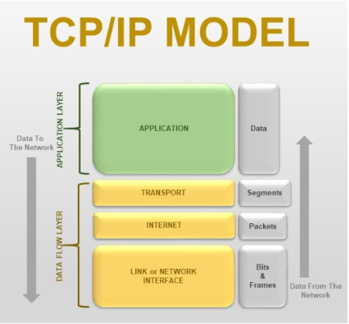
Hình 2.9: Mô hình TCP/IP
Tầng 4: Application của TCP/IP là gì?
Tầng Application hay còn gọi là tầng ứng dụng. Tầng ứng dụng đảm nhận vai trò giao tiếp dữ liệu giữa 2 máy khác nhau thông qua các dịch vụ mạng khác nhau (duyệt web, chay hay các giao thức trao đổi dữ liệu SMTP, SSH, FTP…). Dữ liệu khi đến được tầng 4 sẽ được định dạng để kết nối theo kiểu Byte nối Byte. Các thông tin định tuyến tại đây sẽ giúp xác định đường đi đúng của một gói tin.
Tầng 3: Transport của TCP/IP là gì?
Tầng dữ liệu hoạt động thông qua hai giao thức chính là TCP (Transmisson Control Protocol) và UDP (User Datagram Protocol).
TCP sẽ đảm bảo chất lượng truyền gửi gói tin, tuy nhiên lại mất thời gian khá lâu để thực hiện các thủ tục kiếm soát dữ liệu. Ngược lại, UDP lại cho tốc độ truyền tải nhanh nhưng lại không đảm bảo được chất lượng dữ liệu. Ở tầng này, TCP và UDP sẽ hỗ trợ nhau phân luồng dữ liệu.
Tầng 2: Internet (Tầng mạng)
Tầng Internet đảm nhận việc truyền tải dữ liệu một cách hợp lý. Các giao thức của tầng này bao gồm IP (Internet Protocol), ICMP (Internet Control Message Protocol), IGMP (Internet Group Message Protocol).
Tầng 1: Physical (Tầng vật lý)
Tầng vật lý (còn được gọi là tầng liên kết dữ liệu) là tầng thấp nhất trong mô hình TCP/IP. Tầng này chịu trách nhiệm truyền dữ liệu giữa hai thiết bị trong cùng một mạng. Tại đây, các gói dữ liệu được đóng vào khung (gọi là Frame) và được định tuyến đi đến đích đã được chỉ định ban đầu.
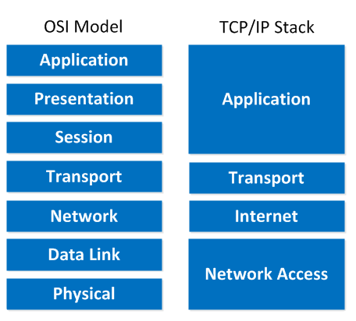
Hình 2.10: Mô hình OSI và mô hình TCP/IP

3.2. Các bước đóng gói dữ liệu trong mô hình TCP/IP
Tcp vận chuyển các chuỗi byte (mà ứng dụng tạo ra) mà không quan tâm tới ý nghĩa của chúng.
Dữ liệu của ứng dụng sau khi chuyển qua socket tới tầng giao vận sẽ được giao thức TCP tách thành từng phần. Đối với mỗi phần dữ liệu này, TCP sẽ bổ sung thêm các thông tin điều khiển vào trước phần dữ liệu để tạo thành một đơn vị dữ liệu của tầng giao vận, gọi là TCP segment.
Phần thông tin điều khiển mà TCP thêm vào trước khối dữ liệu ứng dụng gọi là TCP header. Phần dữ liệu ứng dụng lưu trong TCP segment được gọi là payload. TCP segment sau đó sẽ tiếp tục được chuyển xuống tầng mạng và tiến hành đóng với với giao thức IP để tạo thành một đơn vị dữ liệu của tầng mạng, gọi là IP datagram (hoặc IP package).
Tại tầng liên kết IP package lại được đóng gói một lần nữa thành Ethernet frame trước khi đưa lên đường truyền vật lý.
Tcp header
Cấu trúc của TCP header được trình bày trong sơ đồ dưới đây:
Hình 2.11: Cấu trúc TCP header
Ý nghĩa các trường như sau:
Source port (16 bit): số cổng của tiến trình gửi.
Destination port (16 bit): số cổng của của tiến trình nhận.
Sequence number (32 bit): số thứ tự. Giá trị và ý nghĩa của số thứ tự phụ thuộc vào giá trị của bit SYN.
Các trường flag (6 trường, mỗi trường 1 bit):
Bit ACK dùng để xác nhận tính chính xác của giá trị trường Acknowledgement.
Bit RST, SYN, FIN dùng để thiết lập và hủy bỏ kết nối.
Bit PSH chỉ định máy nhận phải chuyển dữ liệu lên tầng trên ngay lập tức.
Bit URG chỉ định rằng có vùng dữ liệu được đánh dấu là “urgent” (dữ liệu khẩn). Nếu URG=1, trường Urgent pointer (16 bit) sẽ chứa vị trí của byte cuối cùng của dữ liệu khẩn; TCP phải thông báo về sự tồn tại của dữ liệu khẩn cho máy nhận, đồng thời chuyển cho máy nhận một con trỏ tới cuối của vùng dữ liệu khẩn. Trong thực tế, hai trường PSH và URG không được sử dụng.
Checksum (16 bit): sử dụng để kiểm tra lỗi.
Window size (16 bit): kích thước cửa sổ dùng trong kiểm soát luồng.
Reserved (3 bit): luôn chứa giá trị 000, để dành sử dụng trong tương lai.
Data offset (4 bit), còn gọi là Header length: kích thước của TCP header. Kích thước của TCP header có thể thay đổi do sự tồn tại của trường Options. Tuy nhiên, trường Options này thường để trống, và do đó, kích thước của TCP header thường là 20 byte.
Acknowledgement number (32 bit): số báo nhận. Trường số thứ tự và số báo nhận được sử dụng để đảm bảo dịch vụ truyền dữ liệu tin cậy.
Options (độ dài thay đổi): được sử dụng khi hai máy tham gia truyền thông thỏa thuận về kích thước tối đa của segment (TA: maximum segment size, MSS) hoặc hệ số tỉ lệ của cửa sổ trượt (dùng cho các mạng tốc độ cao).
Quy trình hoạt động của giao thức Tcp: Quy trình hoạt động của Tcp chia làm 3 giai đoạn: Thiết lập liên kết, Truyền dữ liệu và Đóng liên kết.
Thiết lập liên kết Tcp
Khi một tiến trình muốn tiến hành truyền thông với với một tiến trình khác qua mạng sử dụng giao thức TCP, nó phải thông báo cho tầng giao vận để khởi tạo một liên kết TCP. Trong quá trình này, tiến trình khởi tạo liên kết được gọi là tiến trình khách, tiến trình còn lại tiếp nhận liên kết TCP được gọi là tiến trình chủ.
Bắt tay ba bước
Quá trình thiết lập liên kết TCP giữa hai tiến trình được thực hiện trong ba bước và thường được gọi là quá trình bắt tay ba bước (three-way handshake).
Bước 1. Tiến trình khách gửi một TCP segment không chứa dữ liệu tới tiến trình chủ, trong đó, bit SYN = 1. Tiến trình khách sẽ chọn một giá trị ngẫu nhiên cho trường Sequence (để tránh tấn công loại SYN). Segment loại này thường được gọi là SYN segment.
Bước 2. Khi tiến trình chủ nhận được SYN segment, nó sẽ bố trí bộ nhớ cho TCP buffer và các biến trạng thái cho liên kết TCP. Tiến trình chủ sau đó sẽ gửi một segment trả lời cho tiến trình khách, trong segment này: bit SYN = 1; số báo nhận (ACK number) = Sequence của SYN segment (nhận từ tiến trình khách) + 1; số thứ tự Sequence được lựa chọn ngẫu nhiên. Segment trả lời này thường được gọi là SYNACK segment.
Bước 3. Khi nhận được SYNACK segment, tiến trình khách cũng thiết lập bộ nhớ đệm và các biến trạng thái cho liên kết TCP, sau đó gửi lại cho tiến trình chủ một segment, trong đó, trường số báo nhận ACK = số thứ tự Sequence của server + 1, SYN = 0, trường số thứ tự Sequence tăng thêm 1 đơn vị.
Hình 2.12: Quá trình bắt tay ba bước của Tcp
Sau 3 bước này, liên kết TCP giữa hai tiến trình đã được thiết lập.
Đặc điểm của liên kết Tcp
Liên kết TCP là loại liên kết song công (TA: full-duplex). Tức là, một khi thiết lập được liên kết giữa tiến trình A và tiến trình B, dữ liệu tầng ứng dụng có thể đồng thời truyền từ A tới B và từ B tới A.
Liên kết TCP thuộc loại liên kết điểm-điểm (TA: point-to-point) giữa duy nhất một tiến trình gửi và một tiến trình nhận. Trong TCP không tồn tại loại truyền thông kiểu quảng bá (TA: multicasting) giữa một tiến trình gửi với nhiều tiến trình nhận.
Truyền dữ liệu
Khi đã hình thành liên kết TCP, hai tiến trình tham gia liên kết có thể truyền dữ liệu cho nhau. Khi một tiến trình chuyển một chuỗi byte qua socket tới tầng giao vận, dữ liệu đó sẽ hoàn toàn do TCP trên máy đó quản lý và chịu trách nhiệm.
Hình 2.13: Truyền dữ liệu qua liên kết Tcp: song công, segment, các buffer
TCP có thể coi như một hệ thống con của hệ điều hành chịu trách nhiệm nhận dữ liệu từ ứng dụng cục bộ cũng như nhận dữ liệu từ máy ở xa.
Tcp buffer
TCP không lập tức đóng gói dữ liệu và chuyển lên mạng. Thay vào đó, Tcp chuyển dữ liệu tới một bộ nhớ đệm (buffer) được hình thành trong quá trình bắt tay ba bước. Theo thời gian, TCP sẽ lấy dữ liệu (dữ liệu của ứng dụng) từ bộ nhớ đệm, đóng gói thành segment, và chuyển lên đường truyền.
Trong khoảng thời gian chờ ở bộ nhớ đệm, ứng dụng có thể gửi thêm dữ liệu và dữ liệu này sẽ tiếp tục được bổ sung vào bộ nhớ đệm. Tương tự, TCP trên máy đích cũng sử dụng một bộ nhớ đệm cục bộ của riêng mình để lưu dữ liệu nhận được cho đến khi nó nhận được đầy đủ tất cả các gói tin theo đúng thứ tự. Sau đó, dữ liệu này mới được chuyển lên cho ứng dụng.
Tcp segment
Đơn vị dữ liệu của Tcp được gọi là segment. Kích thước tối đa của segment (maximum segment size, MSS) được thiết lập tự động bằng cách xác định kích thước tối đa của frame dữ liệu của tầng liên kết. Việc thiết lập MSS như vậy đảm bảo cho TCP segment có thể nằm vừa khít trong một frame với kích thước đủ lớn để có hiệu suất gửi dữ liệu cao nhất.
Khi TCP gửi đi dữ liệu kích thước lớn (ví dụ, một file ảnh lớn trong một trang web), dữ liệu này sẽ được cắt thành từng phần có kích thước bằng MSS (trừ mảnh cuối cùng có thể có kích thước nhỏ hơn).
Ngược lại, các ứng dụng tương tác thường dùng các khối dữ liệu có kích thước nhỏ hơn MSS. Ví dụ, chương trình Telnet thường gửi đi dữ liệu có kích thước đúng 1 byte, do đó kích thước TCP segment dùng với Telnet thường chỉ có 21 byte.
Đóng liên kết
Cả hai tiến trình tham gia vào liên kết TCP đều có thể yêu cầu đóng liên kết.
Khi một trong hai tiến trình muốn kết thúc một liên kết, nó sẽ gửi đi một segment không chứa dữ liệu, trong đó bit FIN = 1.
Khi tiến trình còn lại nhận được segment này, nó sẽ gửi lại một ACK segment. Tiếp theo tiến trình này sẽ gửi tiếp một segment, trong đó bit FIN = 1.
Cuối cùng, tiến trình muốn kết thúc liên kết sẽ gửi một ACK segment. Ngay sau đó, bộ nhớ đệm và các biến trạng thái liên quan tời liên kết sẽ được giải phóng và liên kết được ngắt.

CHƯƠNG 3: ĐỊA CHỈ IP
Mã chương: MH 12 - 03
Giới thiệu:
Đặt địa chỉ IP là một thao tác thường được sử dụng khi các kỹ thuật viên triển khai hệ thống mạng LAN cho doanh nghiệp. Hệ thống mạng có chạy nhanh và ổn định hay không phụ thuốc nhiều vào cách đặt địa chỉ IP và các chia mạng con cho hệ thống.
Mục tiêu
- Vế kiến thức:
+ Trình bày được cấu trúc địa chỉ IPv4;
+ Trình bày được các lớp địa chỉ IP;
- Kỹ năng:
+ Đặt được địa chỉ IP cho các máy trạm một cách khoa học, chính xác;
+ Phân chia được mạng con trong một hệ thống mạng LAN;
- Năng lực tự chủ và trách nhiệm:
+ Có thái độ tỉ mỉ, chính xác, khoa học.

1. Tổng quan về địa chỉ IP
Địa chỉ IP ( viết tắt Internet Protocol Address) là một con số duy nhất dùng để xác định một thiết bị đầu cuối ( ví dụ : máy tính, router…. ). Địa chỉ IP giống như số nhà của chúng ta , nó là duy nhất . Địa chỉ IP cho phép các máy tính có thể truyền tải thông tin , giao tiếp với nhau , và chúng đảm bảo cho các thiết bị có thể hiểu được và chia sẻ dữ liệu với nhau.
Lớp trong địa chỉ IP .
Hiện tại chúng ta có 2 phiên bản IPv4 và IPv6, nhưng chúng ta chỉ tập trung nói về IPv4. Ở Phiên bản IPv4 , địa chỉ IP được chia thành 5 lớp, mỗi lớp có miền địa chỉ và cấu trúc khác nhau . Khi chuyển đổi IP sang hệ nhị phân ( 0 và 1 ) . Một địa chỉ IP luôn có hai phần Network và Host .
Mỗi một lớp có thành phần Network và Host khác nhau. Thành phần Network quy định trong một lớp có bao nhiêu mạng và trong phần Host quy định số địa chỉ IP khả thi trong một đường mạng. Ở dạng nhị phân, địa chỉ IP là một số 32 bits và được chia thành 4 phần, mỗi phần được gọi là một Octet , mỗi Octet là 8bits .
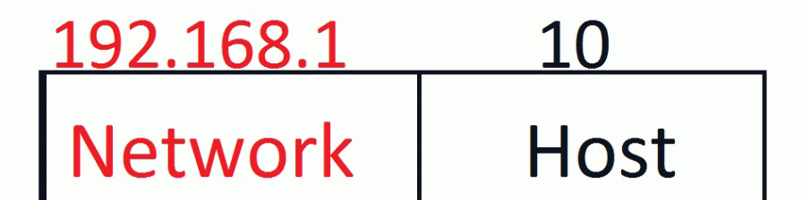
Hình 3.1: Địa chỉ IP

2. Giới thiệu các lớp địa chỉ IP

2.1. Lớp A
Địa chỉ IP lớp A.
Bit đầu tiên của một Octet thứ nhất được đặt là 0 để nhận dạng lớp A ,7 bits kế tiếp xác định địa chỉ mạng , 24 bit của 3 Octet còn lại xác định địa chỉ máy tính.ở Lớp A sẽ có 2^7-2 = 126 đường mạng ( từ 1 – 126 ) và 2^24-2 = 16.777.214 địa chỉ IP trên mỗi đường mạng
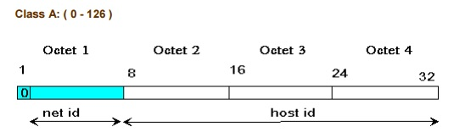
Hình 3.2: Địa chỉ lớp A

2.2. Lớp B
Ở lớp B, 32 bits được chia đôi cho phần NetWork và phân Host.Do vậy, hai bit đầu tiên được đặt 10 để nhân dạng lớp B, 14 bits còn lại của phân Network xác định địa chỉ mạng và 16 bits còn lại danh cho phần Host. Lớp B có 2^14-2=16.382 mạng (128-191) và 2^16-2 = 65.534 địa chỉ IP dành cho mỗi mạng.
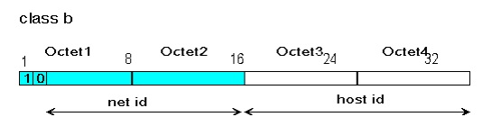
Hình 3.3: Địa chỉ lớp B

2.3. Lớp C
Ở lớp C, 24 bits của 3 octet đầu được dành cho phần network, 8 bits của octet cuối cùng được dành cho phần Host. Trong 24 bits của phần Network , người ta dành ra 3 bits đầu tiên và đặt là 110 để nhân dạng lớp C, 21 bits còn lại là dung để xác định đường mạng. Do vậy, số đường mạng của địa chỉ IP lớp C là 2^21 – 2 = 2.097.150 (192 – 223 ), số máy tính trên mỗi đường mạng là 2^8-2=254
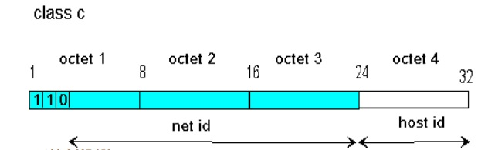
Hình 3.4: Địa chỉ lớp C

2.4. Lớp D và E
Ngoài ta còn địa chỉ ip lớp D dùng để xác định các nhóm multicast 224.0.0.0/4 và địa chỉ lớp mạng E chỉ được dùng để nghiên cứu, không áp dụng trên thực tế .

2.5. Tổng kết
Tóm lại :
Địa chỉ lớp A: Địa chỉ mạng ít và địa chỉ máy chủ trên từng mạng nhiều.
Địa chỉ lớp B: Địa chỉ mạng vừa phải và địa chỉ máy chủ trên từng mạng vừa phải.
Địa chỉ lớp C: Địa chỉ mạng nhiều, địa chỉ máy chủ trên từng mạng ít.
Ngoài ra lớp D có 4 bit đầu tiên để nhận dạng là 1110, còn lớp E có 5 bít đầu tiên để nhận dạng là 11110.
Lớp | Giá trị w | Phần network ID | Phần host ID | Số mạng có thể dùng | Số máy trên một mạng
A | 1–126 | w | x.y.z | 126 | 16,777,214
B | 128–191 | w.x | y.z | 16,384 | 65,534
C | 192–223 | w.x.y | z | 2,097,152 | 254

Lớp D Từ 224.0.0.0 đến 240.0.0.0 Không phân
Lớp E Từ 241.0.0.0 đến 255.0.0.0 Không phân

3. Chia mạng con
Để chia thành thạo, chúng ta cần nắm rõ một số khái niệm và công thức sau đây:
– Bit, byte.
– Khái niệm về số nhị phân, thập phân.
– Phép toán AND
– Các biến đổi từ nhị phân sang thập phân, từ thập phân sang nhị phân.
– Cấu trúc địa chỉ IP, giới hạn của các lớp IP
– Khái niệm về default mask, mask, subnet, subneting ….!
– Các địa chỉ riêng
Lưu ý:
– Địa chỉ mạng (subnet) : tất cả các bit dành cho phần host bằng 0
– Địa chỉ broadcast: tất cả các bit dành cho phần host bằng 1.
– Địa chỉ đầu tiên hợp lệ: là địa chỉ liền sau địa chỉ mạng (subnet)
– Địa chỉ cuối cùng hợp lệ: là địa chỉ liền trước địa chỉ broadcast
=> phải hiểu rõ và phân biệt khái niệm n và m là gì để áp dụng công thức cho đúng
Công thức chia mạng con
Gọi n là số bit 1 tăng thêm của Subnet Mask (hay còn gọi là số bit mượn).
Gọi m là số bit 0 cỏn lại của Subnet Mask (m = 32 – n – SM hiên tại). Ta làm theo 5 bước sau:
Bước 1: Số Subnet: 2^n
Bước 2: Số Host/Subnet : 2^m – 2 ( vì phải trừ đi địa chỉ NetID và Broadcast )
Bước 3: Bước nhảy: 2^m
Bước 4: Subnet mask mới: 256 – Bước nhảy
Bước 5:
Các Subnet ID gồm
+ Subnet ID đầu tiên = 0
+ Subnet ID kế tiếp = Subnet hiện tại + Bước nhảy
Bước 6:
Trong Subnet ID.
+ Host đầu: Subnet ID + 1
+ Host cuối: Subnet ID + Bước nhảy – 2
+ Địa chỉ Broadcast: Host cuối + 1
Lưu ý: Tổng số subnet có 2 cách tính : 2^m-2 (ngày xưa dùng) và 2^m.

3.1. Bài tập chia subnet số 1
Ta phải chia Net ID: 203.162.4.0/24 tăng 2 bit (n = 2)
1. Số Subnet: 2^n = 2^2 = 4
2. Số Host trên Subnet : 2^6 – 2 = 62
3. Bước nhảy: 2^6 = 64
4. Subnet mask mới: 256 – Bước nhảy = 256 – 64 = 192
Subnet mới: 255.255.255.255.192 = 11111111.11111111.11111111.11000000 => /26
5. Các Subnet ID:
+ Subnet ID đầu tiên = 0 => 203.162.4.0/26
+ Subnet ID kế tiếp = Subnet hiện tại + Bước nhảy
203.162.4.64/26
203.162.4.128/26
203.162.4.192/26
Kết quả:
Subnet ID | Host đầu:  Subnet ID + 1 | Host cuối:  Subnet ID + Bước nhảy – 2 | Broadcast:  Host cuối + 1
203.162.4.0/26 | 203.162.4.1 | 203.162.4.62 | 203.162.4.63
203.162.4.64/26 | 203.162.4.65 | 203.162.4.126 | 203.162.4.127
203.162.4.128/26 | 203.162.4.129 | 203.162.4.190 | 203.162.4.191
203.162.4.192/26 | 203.162.4.193 | 203.162.4.254 | 203.162.4.255

3.2. Bài tập chia subnet số 2
Một bài toán khác về IP. Ta có địa chỉ của 1 host, vậy làm sao để suy ra được host đó thuộc vùng mạng (Net ID) nào?
Ví dụ ta có 1 host như sau:
IP: 203.162.4.165
Subnet Mask: 255.255.255.224
Ta thấy giá trị SM: 255.255.255.224 = 11111111 . 11111111 . 11111111 . 11100000
=> Số bit 0 còn lại của SM là: m = 5
=> Bước nhảy = 2^m = 2^5 = 32
=> Ta lấy 165 : 32 = 5,15625
=> Ta lấy phần nguyên của kết quả trên tức là 5 x 32 = 160
=> Host trên thuộc Net ID: 203.162.4.160

3.3. Phương pháp VLSM (Variable Length Subnet Masking)
Đối với cách chia trên ta thấy số IP (hay còn gọi là host) trong mỗi 1 subnet là như nhau. Vậy giả sử cty XYZ được cung cấp Public IP là 203.162.4.0/24 cho 3 chi nhánh là SG, HN, DN. Và 3 chi nhánh này có số yêu cầu về IP khác nhau như sau:
+ Sài Gòn cần 52 IP
+ HàNội cần 25 IP
+ ĐàNẵng cần 22 IP
Nếu ta dùng cách chia mạng con đều nhau như trên thì chắc chắn một điều sẽ không đáp ứng được yêu cầu của cty XYZ. Chỗ thì cần nhiều, chỗ thì cần ít. Nếu cấp đều nhau thì chỗ sẽ bị thiếu IP và ngược lại có chỗ sẽ bị dư thừa IP. Chính vì lý do thực tế đó nên sinh ra cách chia Subnet tối ưu hơn đó là VLSM.
Sau đây là cách chia subnet theo yêu cầu như ví dụ trên theo chuẩn VLSM
Đầu tiên ta thấy nhu cầu của mỗi chi nhánh phải thỏa điều kiện sau:
Số lượng host (IP) của 1 subnet mà cty cấp cho mỗi chi nhánh >= Số host (IP) yêu cầu của mỗi chi nhánh
Ta có Số lượng host (IP) của 1 subnet = 2^m -2
=> 2^m -2 >= Số host (IP) yêu cầu của mỗi chi nhánh
Ta nên chia subnet theo thứ tự yêu cầu IP giảm dần của các chi nhánh, bắt đầu là SG với số lượng IP yêu cầu là 52.
Ta có:
2^m – 2 >= 52 => m = 6
=> n = 2 (Các bạn xem lại ví dụ về cách chia subnet ban đầu để hiểu hơn)
=> Bước nhảy = 2^m = 2^6 = 64
Theo như công thức ở mục 2 thì ta có:
+ Subnet ID đầu tiên = 0 => 203.162.4.0/26
Và Subnet Mask mới của mỗi Subnet ID trên sẽ được tính theo công thức: SM cũ + n
=> Subnet Mask mới của Subnet ID 203.162.4.0 sẽ là 24 + 2 = 26
+ Subnet ID kế tiếp = Subnet hiện tại + Bước nhảy.

CHƯƠNG 4: PHƯƠNG TIỆN TRUYỀN DẪN VÀ CÁC THIẾT BỊ MẠNG
Mã chương: MH 12 - 04
Giới thiệu:
Hiện nay phương tiện truyền dẫn rất đa dạng. Cùng các kỹ thuật bấm cáp mạng thường xuyên được sử dụng khi kỹ thuật viên triển khai các hệ thống mạng cho doanh nghiệp. Các thiết bị mạng hiện nay cũng được cấu hình và lắp đặt nhiều, rất đang dạng về chủng loại, hãng sản xuất khác nhau.
Mục tiêu
- Vế kiến thức:
+ Trình bày được tác dụng của các phương tiện truyền dẫn;
- Kỹ năng:
+ Lắp ráp được các thiết bị trong một hệ thống mạng LAN;
+ Khảo sát các thiết bị quan trọng như: Hub, Repeater, Bridge, Router, Switch.... với đầy đủ các thông số;
- Năng lực tự chủ và trách nhiệm:
+ Có thái độ tỉ mỉ, chính xác, khoa học.
Nội dung chính:

1. Giới thiệu về môi trường truyền dẫn

1.1. Khái niệm
Trên một mạng máy tính, các dữ liệu được truyền trên một môi trường truyền dẫn (transmission media), nó là phương tiện vật lý cho phép truyền tải tín hiệu giữa các thiết bị. Có hai loại phương tiện truyền dẫn chủ yếu:
Hữu tuyến (bounded media)
Vô tuyến (boundless media)
Thông thường hệ thống mạng sử dụng hai loại tín hiệu là: digital và analog.
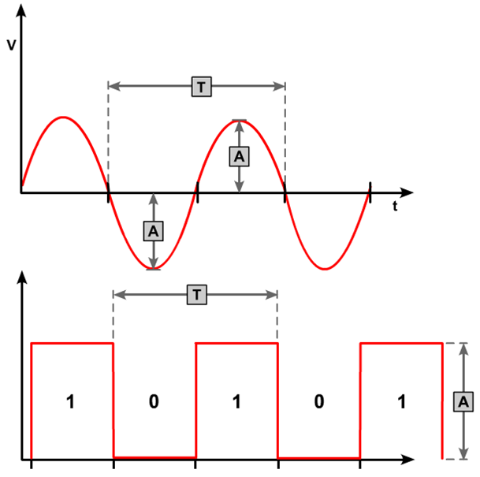
Hình 4.1: Đồ hình tín hiệu số & tín hiệu tương tự

1.2. Tần số truyền thông
Phương tiện truyền dẫn giúp truyền các tín hiệu điện tử từ máy tính này sang máy tính khác. Các tín hiệu điện tử này biểu diễn các giá trị dữ liệu theo dạng các xung nhị phân (bật/tắt). Các tín hiệu truyền thông giữa các máy tính và các thiết bị là các dạng sóng điện từ trải dài từ tần số radio đến tần số hồng ngoại.
Các sóng tần số radio thường được dùng để phát tín hiệu LAN. Các tần số này có thể được dùng với cáp xoắn đôi, cáp đồng trục hoặc thông qua việc truyền phủ sóng radio.
Sóng viba (microware) thường dùng truyền thông tập trung giữa hai điểm hoặc giữa các trạm mặt đất và các vệ tinh, ví dụ như mạng điện thoại cellular.
Tia hồng ngoại thường dùng cho các kiểu truyền thông qua mạng trên các khoảng cách tương đối ngắn và có thể phát được sóng giữa hai điểm hoặc từ một điểm phủ sóng cho nhiều trạm thu. Chúng ta có thể truyền tia hồng ngoại và các tần số ánh sáng cao hơn thông qua cáp quang.

1.3. Các đặc tính của phương tiện truyền dẫn
Các đặc tính cơ bản khi xem xét một môi trường truyền dẫn:
Chi phí
Yêu cầu cài đặt
Độ bảo mật
Băng tầng cơ sở (baseband): dành toàn bộ băng thông cho một kênh truyền, băng tầng mở rộng (broadband):cho phép nhiều kênh truyền chia sẻ một phương tiện truyền dẫn (chia sẻ băng thông).
Độ suy giảm (attenuation): độ đo sự suy yếu đi của tín hiệu khi di chuyển trên một phương tiện truyền dẫn. Các nhà thiết kế cáp phải chỉ định các giới hạn về chiều dài dây cáp vì khi cáp dài sẽ dẫn đến tình trạng tín hiệu yếu đi mà không thể phục hồi được.
Các dạng truyền dẫn
Đơn công (Simplex): trong kiểu truyền dẫn này, thiết bị phát tín hiệu và thiết bị nhận tín hiệu được phân biệt rõ ràng, thiết bị phát chỉ đảm nhiệm vai trò phát tín hiệu, còn thiết bị thu chỉ đảm nhiệm vai trò nhận tín hiệu. Truyền hình là một ví dụ của kiểu truyền dẫn này.
Bán song công (Half-Duplex): trong kiểu truyền dẫn này, thiết bị có thể là thiết bị phát, vừa là thiết bị thu. Nhưng tại một thời điểm thì chỉ có thể ở một trạng thái (phát hoặc thu). Bộ đàm là thiết bị hoạt động ở kiểu truyền dẫn này.
Song công (Full-Duplex): trong kiểu truyền dẫn này, tại một thời điểm, thiết bị có thể vừa phát vừa thu. Điện thoại là một minh họa cho kiểu truyền dẫn này.

2. Các loại cáp mạng

2.1. Cáp đồng trục
Thành phần một cáp đồng trục:
Một dây dẫn trung tâm, thường là dây đồng đặc hoặc dây nhiều sợi nhỏ.
Dây dẫn bao ngoài đường dẫn trung tâm. Loại dây bao ngoài ở dạng tết bím hoặc lá kim loại. Nhờ có lớp bên ngoài mà dây dẫn trung tâm khỏi bị nhiễu âm (EMI – Electro Magnetic Interference), và còn gọi là lá chắn.
Một tầng cách điện giữa dây ngoài và trong giữ khoảng cách đều.
Ngoài cáp là bao áo nhựa để cáp an toàn, và có độ bền cao.
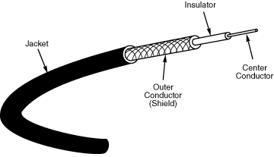
Hình 4.2. Cấu trúc 4 phần của cáp đồng trục
Có hai loại cáp đồng trục : mỏng và dày
+ Cáp mỏng có đường kính khoảng 0.25 inch, nhẹ dẻo và dai, giá rẻ dễ lắp đặt truyền tín hiệu trong khoảng cách 185 mét rất tốt.
+ Cáp dày có đường kính khoảng 0.5 inch, cáp cứng nên khó lắp đặt hơn, tuy nhiên nó có thể truyền xa tới 500 mét.
Đặc tính của cáp đồng trục:
Lắp đặt:
Cáp đồng trục cài đặt theo hai hình thức: kết xích (daisy - chain) và sao (hình vẽ bên dưới).
Một đặc tính quan trọng của cáp đồng trục là đầu cáp được kết thúc với một đầu nối đặc biệt (terminator). Nó có điện trở hợp với đặc tính của cáp. Điện trở có công dụng ngăn tín hiệu dội ngược lại khi đụng cuối cáp và giảm nhiễu.
Cáp đồng trục dễ lắp đặt và chịu đựng bền bỉ ngoài trời, các đầu nối dễ lắp đặt và rẻ tiền.
Dải thông:
Mạng cục bộ LAN dùng cáp đồng trục có dải thông giữa 2,5 Mbps (ARCnet) và 10 Mbps (Ethernet). Tuy nhiên loại cáp này có đặc tính kỹ thuật với dải thông lớn hơn nhiều.
Đặc tính chống nhiễu âm:
Các mạng dây đồng thường nhạy cảm với nhiễu âm dù màng chắn giúp cáp chống nhiễu khá hiệu quả, do vậy cáp đồng trục vẫn bức xạ với một phần tín hiệu, do đó các tín hiệu dò trộm điện tử có thể phát hiện tín hiệu này.
Đầu nối (Connector):
Có hai loại đầu nối : đầu nối BNC và đầu nối N
Cách nối vào mạng được mô tả như hình vẽ.
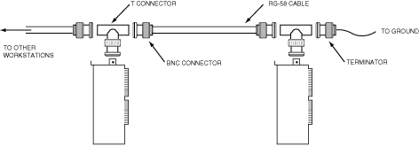
Hình 4.3. Nối mạng với đầu nối BNC
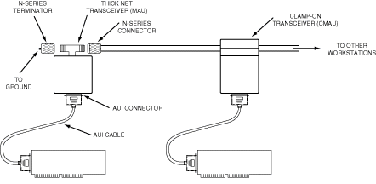
Hình 4.4. Nối mạng với đầu nối AUI
Mặt cắt ngang của đầu nối BNC
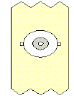
Hình 4.5. Hình vẽ cắt ngang của BNC
Đầu nối N phải sử dụng thông qua giắc nối AUI 15 chân để nối với card mạng, dưới đây là mặt cắt ngang của giắc nối này.
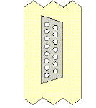
Hình 4.6. Hình vẽ cắt ngang của AUI
Hiện nay có cáp đồng trục sau:
RG -58,50 ohm: dùng cho mạng ThinEthernet
RG -59,75 ohm: dùng cho truyền hình cáp
RG -62,93 ohm: dùng cho mạng ARCnet

2.2. Cáp xoắn đôi
Cáp đôi dây xoắn
Hiện nay loại cáp này đang được sử dụng một cách rộng rãi trong các hệ thống mạng LAN, vì giá thành rẻ và lắp đặt tiện lợi.
Mỗi sợi cáp soắn đôi gồm 2 sợi lõi đồng soắn vào nhau có tác dụng chống nhiễu cho nhau, bớt bức xạ khi chạy gần các đường dây và thiết bị điện tử khác.
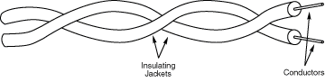
Hình 4.7. Cặp dây xoắn
Có hai loại cáp đôi dây xoắn: cáp xoắn bọc và cáp xoắn trần

2.3. Cáp xoắn đôi có vỏ bọc chống nhiễu STP
Loại có vỏ bọc kim loại để tăng cường chống nhiễu còn được gọi là STP (Shield Twisted Pair), có thể có nhiều dây đôi về lý thuyết loại này có thể truyền với tốc độ 500 Mbps nhưng thực tế chỉ đạt vào khoảng 155 Mbps với chiều dài 100 mét. Tốc độ thường thấy nhất của nó vào khoảng 16 Mbps.
Loại cáp này lắp đặt khó khăn cần phải có người có tay nghề vững.
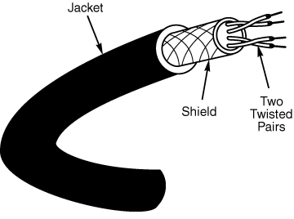
Hình 4.8. Cáp STP

2.4. Cáp xoắn đôi không có vỏ bọc chống nhiễu UTP
Cáp không có vỏ bọc kim gọi là UTP (UnShield Twisted Pair) chất lượng kém hơn STP nhưng giá rất rẻ và dễ lắp đặt. Nó được chia thành 6 loại khác nhau:
Loại 1 & 2 (Cat 1 & Cat 2): Thường dùng cho truyền thoại và những đường truyền tốc độ thấp (nhỏ hơn 4Mb/s).
Loại 3 (Cat 3): tốc độ truyền dữ liệu khoảng 16 Mb/s , nó là chuẩn cho hầu hết các mạng điện thoại.
Loại 4 (Cat 4): Thích hợp cho đường truyền 20Mb/s.
Loại 5 (Cat 5): Thích hợp cho đường truyền 100Mb/s.
Loại 6 (Cat 6): Thích hợp cho đường truyền 300Mb/s.
Đây là loại cáp rẻ, dễ cài đặt tuy nhiên nó dễ bị ảnh hưởng của môi trường.
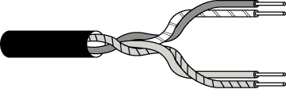
Hình 4.9. Cáp UTP
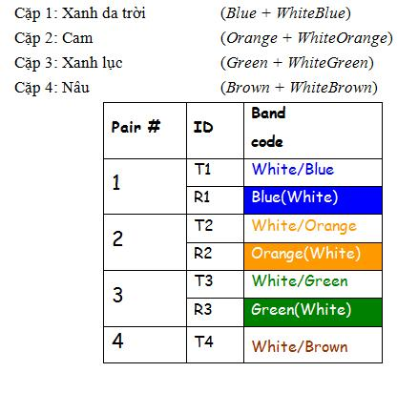
Hình 4.10: Dây cable mạng
Có thể sử dụng bất kỳ 2 trong 4 cặp kể trên, chú ý có sự khác nhau về cách đặt dây trong trường hợp hai host liên kết trực tiếp và thông qua thiết bị trung tâm như là HUB chẳng hạn.
Đầu nối
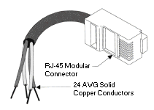
Hình 4.11. Đầu nối RJ - 45
Loại cáp đôi dây xoắn sử dụng đầu nối RJ 45 (giắc cho điện thoại là RJ 11)
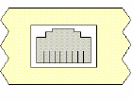
Mặt cắt ngang của đầu nối RJ 45 như sau:
Hình 4.12. Mặt cắt ngang của đầu nối RJ - 45
Quy định số hiệu chân
Để xác định vị trí chân, ta đặt jack lên bàn sao cho phần tiếp điểm đồng (pin) quay lên trên, đầu có sợi cable (phần cắm cable vào) hướng về phía người quan sát. Chân (pin) số 1 là chân tận cùng phía tay trái, chân số 8 là chân tận cùng phía tay phải (hình 4.13).
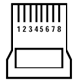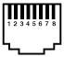

Hình 4.13. Mặt cắt ngang của đầu nối RJ - 45
Tương ứng với đầu jack RJ45 là phần ổ cắm cable được thiết kế trên NIC hay HUB hoặc một thiết bị kết nối khác (ổ cái) cũng có quy định số hiệu chân tương ứng
Để xác định vị trí chân của ổ cái, ta xoay ổ cắm sao cho phần gài đầu cable quay xuống dưới, khi đó chân tận cùng bên trái là chân số 1, chân tận cùng bên phải là chân số 8.
Quy định các cặp dây được sắp xếp theo trật tự sau:
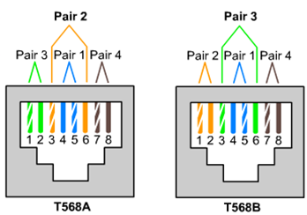
Hình 4.14. Sơ đồ kẹp dây trên đầu jack RJ45
Cable nối thẳng (STRAIGHT THROUGH CABLE)
Loại cable này được dùng để nối máy tính với Hub/Switch hoặc patch panel với Hub/Switch. Có thể sử dụng chuẩn T568A hoặc T568B để kẹp đầu cable.
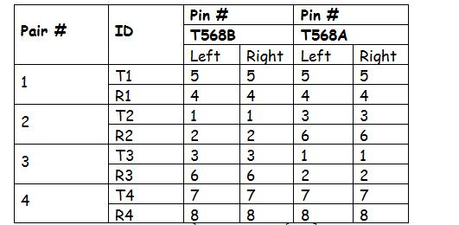
Hình 4.15.: Sơ đồ chân cable nối thẳng
Cable nối chéo
Đấu chéo giúp cho 2 máy tính có thể liên kết trực tiếp với nhau, khi đấu chú ý nếu một đầu đã đấu theo chuẩn T568B thì đầu còn lại đấu theo chuẩn T568A.

2.5 Cáp quang
Trong mọi trường hợp cáp quang đều có khả năng truyền tải rất xa tới vài cây số, không bị nhiễu âm và có độ bền rất cao dải thông rất rộng. Đây là một phương tiện truyền dẫn lý tưởng tuy nhiên giá thành của nó lại rất đắt và khó lắp đặt.
Lõi cáp làm bằng nhựa hoặc thủy tinh, đã được tinh chế để truyền tín hiệu ánh sáng, ít bị thất thoát vì được tráng một lớp phản chiếu bên ngoài để tín hiệu dội về lõi, bên ngoài có vỏ bảo vệ.
Hiện nay có hai loại cáp quang lỏng và chặt
Cấu trúc lỏng có một khoảng cách liên kết giữa vỏ bọc lõi và bao nhựa làm vỏ bọc, khoảng cách được kết hợp bằng chất gel (trong như thạch đặc quánh).
Cấu trúc ôm chặt các sợi kim loại bền chắc vào giữa dây dẫn truyền.
Vỏ bao của hai loại cáp nhằm giữ độ bền cho cáp, còn chất gel thì bảo vệ sợi quang vì nó rất dễ bị bẻ gãy.
Cáp quang không truyền tín hiệu điện mà truyền ánh sáng do vậy nó hoàn toàn miễn trừ nhiễu âm, tuy nhiên tại cuối đường truyền phải có thiết bị để biến đổi ánh sáng sang tín hiệu điện. Cáp quang do không có tín hiệu điện do vậy độ an toàn rất cao chống được các thiết bị nghe lén.
Cáp quang có đường kính từ 8.3 - 100 micron, do đường kính lõi sợi thuỷ tinh có kích thước rất nhỏ nên rất khó khăn cho việc đấu nối, nó cần công nghệ đặc biệt với kỹ thuật cao đòi hỏi chi phí cao.
Dải thông của cáp quang có thể lên tới 2Gbps (2 tỷ bít /s)
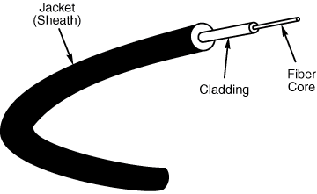
Hình 4.16. Cáp quang
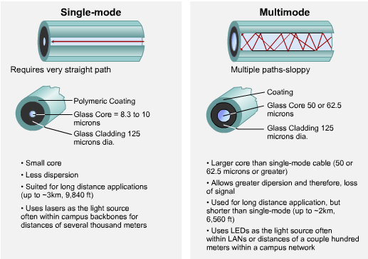
Hình 4.17. Hai cơ chế truyền tín hiệu trong cáp quang
Hai phương pháp truyền tín hiệu cơ bản trong cáp quang.
Các loại cáp quang:
- Loại lõi 8.3 micron, lớp lót 125 micron, chế độ đơn (Single-Mode).
- Loại lõi 62.5 micron, lớp lót 125 micron, đa chế độ (MultiMode).
- Loại lõi 50 micron, lớp lót 125 micron, đa chế độ.
- Loại lõi 100 micron, lớp lót 140 micron, đa chế độ.
Các loại đầu nối cáp quang

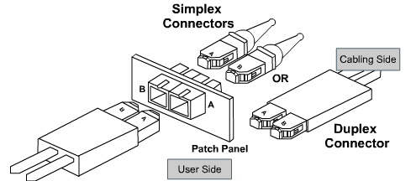
Hình 4.18. Các loại đầu nối

2.6. Các kỹ thuật bấm cáp mạng
Bấm cáp mạng là kỹ năng cơ bản nhất mà kỹ thuật viên chúng ta cần nắm bắt và thực hành hàng ngày. Bên cạnh vấn đề về cách chia sẻ kỹ thuật này cũng đi kèm là các dụng cụ cần thiết trong quá trình bấm và kiểm tra cáp mạng...
Chuẩn bị các dụng cần thiết như sau :
Đầu cáp mạng RJ45
Kềm bấm cáp mạng RJ45
Hộp test kiểm tra cáp.
Theo quy định chung của chuẩn cáp quốc tế thì có 2 loại chuẩn là T568A được gọi là chuẩn A, và T568B được gọi là chuẩn B.
Trong dây cáp mạng gồm 8 sợi đồng nhỏ với 8 màu khác nhau, nhiệm vụ của bạn là bấm 8 sợi đồng này vào các điểm tiếp xúc bằng đồng trong đầu cáp RJ45. Các quy định về màu sắc chuẩn A và chuẩn B như sau:
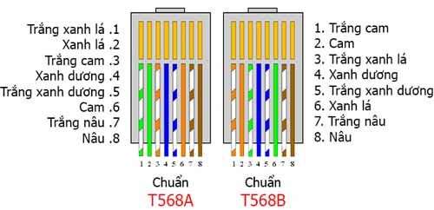
Hình 4.19: Chuẩn A và chuẩn B
Nếu là chuẩn A thì sắp xếp theo thứ tự từ trái sang phải như hình trên, ngược lại chuẩn B cũng vậy
Có 2 quy tắc bấm: bấm chéo và bấm thẳng.
Bấm chéo: 1 đầu bạn bấm chuẩn A, 1 đầu bạn bấm chuẩn B
Bấm thẳng: cả 2 đầu đều chuẩn B, hoặc cả 2 đầu đều chuẩn A
Bấm thẳng khi mà các thiết bị khác loại với nhau ví dụ như từ PC nối đến switch (hub) hoặc từ switch (hub) nối đến PC các bạn dung kỹ thuật bấm thẳng
Bấm chéo khi mà các thiết bị cùng loại ví dụ như từ PC đến PC, từ switch (hub) đến switch (hub) thì dùng kỹ thuật bấm chéo.
Bước 1:
Đầu tiên, cắt bỏ lớp nhựa bảo vệ để được các sợi dây đồng (các bạn nên cắt vừa đủ để các sợi dây đồng tiếp xúc với các lá đồng trong đầu RJ45, nếu cắt dài quá sẽ rất dễ bị đứt do đầu RJ45 không bấm chắc vào sợi cáp), ngắn khoảng 2 - 3 cm, để toàn bộ lõi dây mạng ra (có 8 màu):

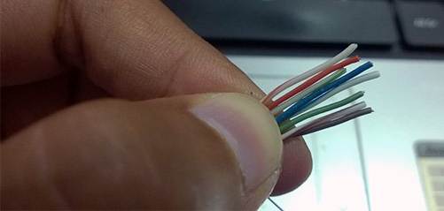
Hình 4.20: Sắp xếp dây theo chuẩn B
Bước 2:
Sau đó, cố gắng miết cho các dây đều với nhau, thẳng (vì càng thẳng bấm càng dễ). Dùng kìm bấm mạng cắt hết đoạn đầu lõi dây lồi lõm đi, lấy đầu mạng và tra vào phần lõi sau khi cắt thẳng như hình dưới:

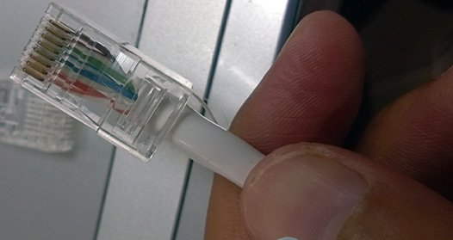
Hình 4.21: Đưa dây vào jack mạng RJ45
Bước 3:
Thao tác cuối cùng là dùng kím bấm mạng kẹp lấy phần đầu nhựa của hạt mạng, bấm chặt tay (tùy từng loại đầu mạng mà bạn nghe có tiếng rắc nho nhỏ hay không) là được:
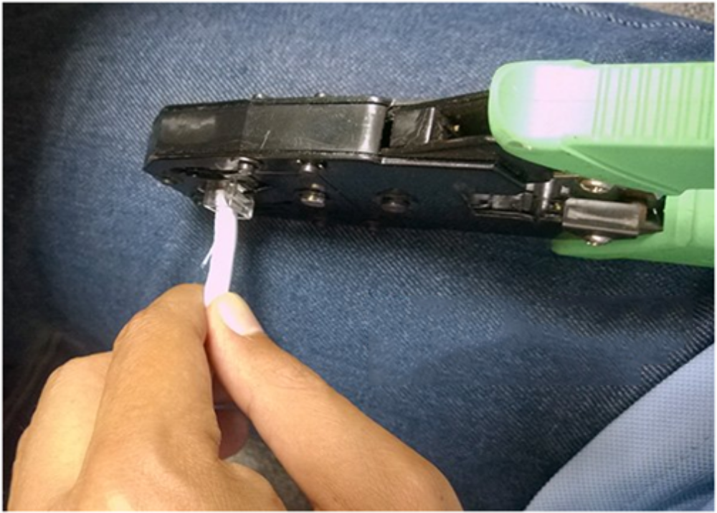
Hình 4.22: Dùng kìm kẹp đầu mạng
Sau khi bấm xong bạn dùng hộp test cáp mạng , gắn lần lượt 2 đầu vào hộp test kiểm tra tín hiệu đèn.
Nếu là bấm thẳng: các đèn ở 2 cục test sẽ nhảy lần lượt từ 1 đến 8 chứng tỏ cáp đã thông. Quá trình bấm OK
Nếu là bấm chéo: tín hiệu đèn sẽ nhảy: 1-3, 2-6 , 3-1, 4-4, 5-5, 6-2, 7-7, 8-8.
Bạn quan sát kỹ tín hiệu đèn để xem cáp thông chưa nhé.
Kinh nghiệm: Các kỹ thuật viên đều bấm theo chuẩn quốc tế A và B, mục đích là để cho người này làm xong, người sau vào làm chỉ cần quan sát chuẩn ở 1 đầu là có thể biết cách bấm cho đầu còn lại.

3. Đường truyền vô tuyến
Khi dùng các loại cáp ta gặp một số khó khăn như cơ sở cài đặt cố định, khoảng cách không xa, vì vậy để khắc phục những khuyết điểm trên người ta dùng đường truyền vô tuyến. Đường truyền vô tuyến mang lại những lợi ích sau:
- Cung cấp nối kết tạm thời với mạng cáp có sẵn.
- Những người liên tục di chuyển vẫn nối kết vào mạng dùng cáp.
- Lắp đặt đường truyền vô tuyến ở những nơi địa hình phức tạp không thể đi dây được.
- Phù hợp cho những nơi phục vụ nhiều kết nối cùng một lúc cho nhiều khách hàng. Ví dụ như: dùng đường vô tuyến cho phép khách hàng ở sân bay kết vào mạng để duyệt Internet.
- Dùng cho những mạng có giới hạn rộng lớn vượt quá khả năng cho phép của cáp đồng và cáp quang.
- Dùng làm kết nối dự phòng cho các kết nối hệ thống cáp.
Tuy nhiên, đường truyền vô tuyến cũng có một số hạn chế:
- Tín hiệu không an toàn.
- Dễ bị nghe lén.
- Khi có vật cản thì tín hiệu suy yếu rất nhanh.
- Băng thông không cao.

3.1. Sóng vô tuyến
Sóng radio nằm trong phạm vi từ 10 KHz đến 1 GHz, trong miền này ta có rất nhiều dải tần ví dụ như: sóng ngắn, VHF (dùng cho tivi và radio FM), UHF (dùng cho tivi). Tại mỗi quốc gia, nhà nước sẽ quản lý cấp phép sử dụng các băng tần để tránh tình trạng các sóng bị nhiễu. Nhưng có một số băng tần được chỉ định là vùng tự do có nghĩa là chúng ta dùng nhưng không cần đăng ký (vùng này thường có dải tần 2,4 Ghz). Tận dụng lợi điểm này các thiết bị Wireless của các hãng như Cisco, Compex đều dùng ở dải tần này. Tuy nhiên, chúng ta sử dụng tần số không cấp phép sẽ có nguy cơ nhiễu nhiều hơn.

3.2. Sóng viba
Truyền thông viba thường có hai dạng: truyền thông trên mặt đất và các nối kết với vệ tinh. Miền tần số của viba mặt đất khoảng 21-23 GHz, các kết nối vệ tinh khoảng 11-14 Mhz. Băng thông từ 1-10 MBps. Sự suy yếu tín hiệu tùy thuộc vào điều kiện thời tiết, công suất và tần số phát. Chúng dễ bị nghe trộm nên thường được mã hóa.

3.3. Hồng ngoại
Tia hồng ngoại là bức xạ điện từ có bước sóng dài hơn ánh sáng nhìn thấy (mắt người có thể cảm nhận được màu sắc) nhưng ngắn hơn tia bức xạ vi ba. Tên "hồng ngoại" có nghĩa là "ngoài mức đỏ", màu đỏ là màu sắc có bước sóng dài nhất trong ánh sáng nhìn thấy.

Bảng phân chia các bức xạ sóng điện từ/ánh sáng
Tên | Bước sóng | Tần số (Hz) | Năng lượng photon (eV)
Tia gamma | ≤ 0,01 nm | ≥ 30 EHz | 124 keV - 300+ GeV
Tia X | 0,01 nm - 10 nm | 30 EHz - 30 PHz | 124 eV - 124 keV
Tia tử ngoại | 10 nm - 380 nm | 30 PHz - 790 THz | 3.3 eV - 124 eV
Ánh sáng nhìn thấy | 380 nm-700 nm | 790 THz - 430 THz | 1.7 eV - 3.3 eV
Tia hồng ngoại | 700 nm - 1 mm | 430 THz - 300 GHz | 1.24 meV - 1.7 eV
Vi ba | 1 mm - 1 mét | 300 GHz - 300 MHz | 1.7 eV - 1.24 meV
Radio | 1 mét - 100.000 km | 300 MHz - 3 Hz | 12.4 feV - 1.24 meV
Vùng ánh sáng mà mắt người thông thường nhìn thấy, còn được gọi là "ánh sáng khả kiến", có bước sóng từ 380 nm đến 700 nm hay tần số 430-790 THz. Bức xạ hồng ngoại được định nghĩa có bước sóng từ 700 nm (tần số 430 THz) đến 1 mm (300 GHz). Một số sinh vật có thể nhìn thấy tia hồng ngoại ở vùng gần kề với ánh sáng thường, cũng như trong một số thí nghiệm thì có người nhìn thấy đến vùng hồng ngoại 1050 nm.

4. Các thiết bị mạng

4.1. Card mạng( Adapter)
Card mạng là thiết bị nối kết giữa máy tính và cáp mạng. Chúng thường giao tiếp với máy tính qua các khe cắm như: ISA, PCI hay USP… Phần giao tiếp với cáp mạng thông thường theo các chuẩn như: AUI, BNC, UTP… Các chức năng chính của card mạng:
- Chuẩn bị dữ liệu đưa lên mạng: trước khi đưa lên mạng, dữ liệu phải được chuyển từ dạng byte, bit sang tín hiệu điện để có thể truyền trên cáp.
- Gửi dữ liệu đến máy tính khác.
- Kiểm soát luồng dữ liệu giữa máy tính và hệ thống cáp.
Địa chỉ MAC (Media Access Control): mỗi card mạng có một địa chỉ riêng dùng để phân biệt card mạng này với card mạng khác trên mạng. Địa chỉ này do IEEE – Viện Công nghệ Điện và Điện tử – cấp cho các nhà sản xuất card mạng. Từ đó các nhà sản xuất gán cố định địa chỉ này vào chip của mỗi card mạng. Địa chỉ này gồm 6 byte (48 bit), có dạng XXXXXX.XXXXXX, 3 byte đầu là mã số của nhà sản xuất, 3 byte sau là số serial của các card mạng do hãng đó sản xuất. Địa chỉ này được ghi cố định vào ROM nên còn gọi là địa chỉ vật lý. Ví dụ địa chỉ vật lý của một card Intel có dạng như sau: 00A0C90C4B3F.
Hình dưới là card mạng RE100TX theo chuẩn Ethernet IEEE 802.3 và IEEE 802.3u. Nó hỗ trợ cả hai băng thông 10Mbps và 100Mbps theo chuẩn 10Base-T và 100Base-TX. Ngoài ra card này còn cung cấp các tính năng như Wake On LAN, Port Trunking, hỗ trợ cơ chế truyền full duplex. Card này cũng hỗ trợ hai cơ chế boot ROM 16 bit (RPL) và 32 bit (PXE).
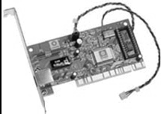
Hình 4.23 – Card RE100TX.
Hình dưới là card FL1000T 10/100/1000Mbps Gigabit Adapter, nó là card mạng theo chuẩn Gigabit dùng đầu nối RJ45 truyền trên môi trường cáp UTP cat 5. Card này cung cấp đường truyền với băng thông lớn và tương thích với card PCI 64 và 32 bit đồng thời nó cũng hỗ trợ cả hai cơ chế truyền full/half duplex trên cả ba loại băng thông 10/100/1000 Mbps.
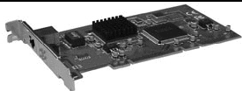
Hình 4.24 – Card FL1000T 10/100/1000Mbps Gigabit.
Hình dưới là card mạng không dây WL11A 11Mbps Wireless PCMCIA LAN Card, card này giao tiếp với máy theo chuẩn PCMCIA nên khi sử dụng cho PC chúng ta phải dùng thêm card chuyển đổi từ PCI sang PCMCIA. Card được thiết kế theo chuẩn IEEE802.11b ở dải tần 2.4GHz ISM, dùng cơ chế CSMA/CA để xử lý đụng độ, băng thông của card là 11Mbps, có thể mã hóa 64 và 128 bit. Đặc biệt card này hỗ trợ cả hai kiến trúc kết nối mạng là Infrastructure và AdHoc.
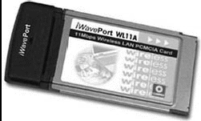
Hình 4.25 – Card WL11A.

4.2. Modem
Là thiết bị dùng để nối hai máy tính hay hai thiết bị ở xa thông qua mạng điện thoại. Modem thường có hai loại: internal (là loại được gắn bên trong máy tính giao tiếp qua khe cắm ISA hoặc PCI), external (là loại thiết bị đặt bên ngoài CPU và giao tiếp với CPU thông qua cổng COM theo chuẩn RS-232). Cả hai loại trên đều có cổng giao tiếp RJ11 để nối với dây điện thoại.
Chức năng của Modem là chuyển đổi tín hiệu số (digital) thành tín hiệu tương tự (analog) để truyền dữ liệu trên dây điện thoại. Tại đầu nhận, Modem chuyển dữ liệu ngược lại từ dạng tín hiệu tương tự sang tín hiệu số để truyền vào máy tính. Thiết bị này giá tương đối thấp nhưng mang lại hiệu quả rất lớn. Nó giúp nối các mạng LAN ở xa với nhau thành các mạng WAN, giúp người dùng có thể hòa vào mạng nội bộ của công ty một cách dễ dàng dù người đó ở nơi nào.
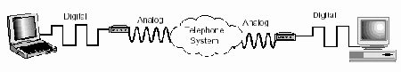
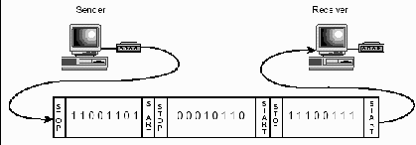
Hình 4.26 – Mô hình truyền dữ liệu thông qua Modem.
Remote Access Services (RAS): là một dịch vụ mềm trên một máy tính hoặc là một dịch vụ trên thiết bị phần cứng. Nó cho phép dùng Modem để nối kết hai mạng LAN với nhau hoặc một máy tính vào mạng nội bộ.
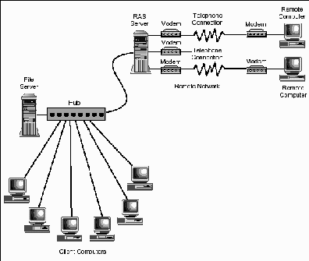
Hình 4.27 – Sử dụng RAS để liên lạc.

4.3. Repeater
Là thiết bị dùng để khuếch đại tín hiệu trên các đoạn cáp dài. Khi truyền dữ liệu trên các đoạn cáp dài tín hiệu điện sẽ yếu đi, nếu chúng ta muốn mở rộng kích thước mạng thì chúng ta dùng thiết bị này để khuếch đại tín hiệu và truyền đi tiếp. Nhưng chúng ta chú ý rằng thiết bị này hoạt động ở lớp vật lý trong mô hình OSI, nó chỉ hiểu tín hiệu điện nên không lọc được dữ liệu ở bất kỳ dạng nào, và mỗi lần khuếch đại các tín hiệu điện yếu sẽ bị sai do đó nếu cứ tiếp tục dùng nhiều Repeater để khuếch đại và mở rộng kích thước mạng thì dữ liệu sẽ ngày càng sai lệch.
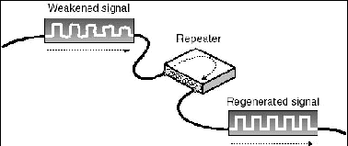
Hình 4.28 – Thiết bị Repeater.

4.4. Hub
Là thiết bị giống như Repeater nhưng nhiều port hơn cho phép nhiều máy tính nối tập trung về thiết bị này. Các chức năng giống như Repeater dùng để khuếch đại tín hiệu điện và truyền đến tất cả các port còn lại đồng thời không lọc được dữ liệu. Thông thường Hub hoạt động ở lớp 1 (lớp vật lý). Toàn bộ Hub (hoặc Repeater) được xem là một Collision Domain.
Hub gồm có ba loại:
- Passive Hub: là thiết bị đấu nối cáp dùng để chuyển tiếp tín hiệu từ đoạn cáp này đến các đoạn cáp khác, không có linh kiện điện tử và nguồn riêng nên không không khuếch đại và xử lý tín hiệu;
- Active Hub: là thiết bị đấu nối cáp dùng để chuyển tiếp tín hiệu từ đoạn cáp này đến các đoạn cáp khác với chất lượng cao hơn. Thiết bị này có linh kiện điện tử và nguồn điện riêng nên hoạt động như một repeater có nhiều cổng (port);
- Intelligent Hub: là một active hub có thêm các chức năng vượt trội như cho phép quản lý từ các máy tính, chuyển mạch (switching), cho phép tín hiệu điện chuyển đến đúng port cần nhận không chuyển đến các port không liên quan.
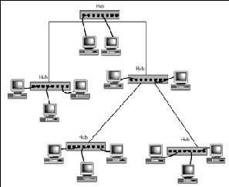
Hình 4.29 – Mô hình mạng sử dụng Hub.

4.5. Bridge
Là thiết bị cho phép nối kết hai nhánh mạng, có chức năng chuyển có chọn lọc các gói tin đến nhánh mạng chứa máy nhận gói tin. Trong Bridge có bảng địa chỉ MAC, bảng địa chỉ này sẽ được dùng để quyết định đường đi của gói tin (cách thức truyền đi của một gói tin sẽ được nói rõ hơn ở trong phần trình bày về thiết bị Switch). Bảng địa chỉ này có thể được khởi tạo tự động hoặc phải cấu hình bằng tay. Bridge hoạt động ở lớp hai (lớp Data link) trong mô hình OSI.
Ưu điểm của Bridge là: cho phép mở rộng cùng một mạng logic với nhiều kiểu cáp khác nhau. Chia mạng thành nhiều phân đoạn khác nhau nhằm giảm lưu lượng trên mạng.
Khuyết điểm: chậm hơn Repeater vì phải xử lý các gói tin, chưa tìm được đường đi tối ưu trong trường hợp có nhiều đường đi. Việc xử lý gói tin dựa trên phần mềm.
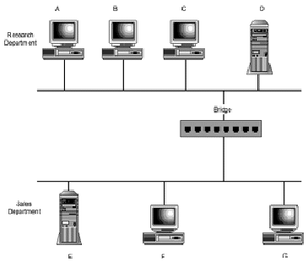
Hình 4.30 – Mô hình mạng sử dụng Bridge.

4.6. Switch
Là thiết bị giống như bridge nhưng nhiều port hơn cho phép ghép nối nhiều đoạn mạng với nhau. Switch cũng dựa vào bảng địa chỉ MAC để quyết định gói tin nào đi ra port nào nhằm tránh tình trạng giảm băng thông khi số máy trạm trong mạng tăng lên. Switch cũng hoạt động tại lớp hai trong mô hình OSI. Việc xử lý gói tin dựa trên phần cứng (chip). Khi một gói tin đi đến Switch (hoặc Bridge), Switch (hoặc Bridge) sẽ thực hiện như sau:
- Kiểm tra địa chỉ nguồn của gói tin đã có trong bảng MAC chưa, nếu chưa có thì nó sẽ thêm địa chỉ MAC này và port nguồn (nơi gói tin đi vào Switch (hoặc Bridge)) vào trong bảng MAC.
- Kiểm tra địa chỉ đích của gói tin đã có trong bảng MAC chưa:
+ Nếu chưa có thì nó sẽ gởi gói tin ra tất cả các port (ngoại trừ port gói tin đi vào).
+ Nếu địa chỉ đích đã có trong bảng MAC:
- Nếu port đích trùng với port nguồn thì Switch (hoặc Bridge) sẽ loại bỏ gói tin.
- Nếu port đích khác với port nguồn thì gói tin sẽ được gởi ra port đích tương ứng.
Chú ý:
- Địa chỉ nguồn và địa chỉ đích được nói ở trên đều là địa chỉ MAC.
- Port nguồn là Port mà gói tin đi vào.
- Port đích là Port mà gói tin đi ra.
Do cách hoạt động của Switch (hoặc Bridge) như vậy, nên mỗi Port của Switch là một Collision Domain, và toàn bộ Switch được xem là một Broadcast Domain.
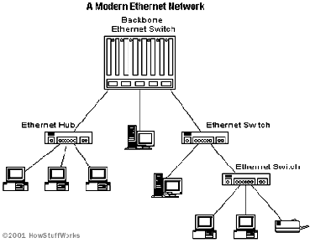
Hình 4.31 – Mô hình mạng sử dụng Switch.
Ngoài các tính năng cơ sở, Switch còn các tính năng mở rộng như sau:
- Phương pháp chuyển gói tin (Switching mode): trong thiết bị của Cisco có thể sử dụng một trong ba loại sau:
+ Store and Forward: là tính năng lưu dữ liệu trong bộ đệm trước khi truyền sang các port khác để tránh đụng độ (collision), thông thường tốc độ truyền khoảng 148.800 pps. Với kỹ thuật này toàn bộ gói tin phải được nhận đủ trước khi Switch truyền frame này đi do đó độ trễ (latency) lệ thuộc vào chiều dài của frame.
+ Cut Through: Switch sẽ truyền gói tin ngay lập tức một khi nó biết được địa chỉ đích của gói tin. Kỹ thuật này sẽ có độ trễ thấp hơn so với kỹ thuật Store and Forward và độ trễ luôn là con số xác định, bất chấp chiều dài của gói tin.
+ Fragment Free: thì Switch đọc 64 byte đầu tiên và sau đó bắt đầu truyền dữ liệu.
- Trunking (MAC Base): ở một số thiết bị Switch, tính năng Trunking được hiểu là tính năng giúp tăng tốc độ truyền giữa hai Switch, nhưng chú ý là hai Switch phải cùng loại. Riêng trong thiết bị Switch của Cisco, Trunking được hiểu là đường truyền dùng để mang thông tin cho các VLAN.
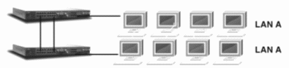
Hình 4.32 – Mô tả cách dùng đường Trunking.
VLAN: tạo các mạng ảo, nhằm đảm bảo tính bảo mật khi mở rộng mạng bằng cách nối các Switch với nhau. Mỗi VLAN có thể được xem là một Broadcast Domain, nên khi chia các mạng ảo giúp ta sẽ phân vùng miền broadcast nhằm cải tiến tốc độ và hiệu quả của hệ thống. Nói cách khác, VLAN là một nhóm logic các thiết bị hoặc người sử dụng. Nhóm logic này được chia dựa vào chức năng, ứng dụng, … mà không phụ thuộc vào vị trí địa lý. Chỉ có các thiết bị trong cùng VLAN mới liên lạc được với nhau. Nếu muốn các VLAN có thể liên lạc được với nhau thì phải sử dụng Router để liên kết các VLAN lại.
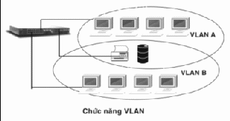
Hình 4.33 – Mô tả cách sử dụng VLAN.
- Spanning Tree: tạo đường dự phòng, bình thường dữ liệu được truyền trên một cổng mang số thứ tự thấp. Khi mất liên lạc thiết bị tự chuyển sang cổng khác, nhằm đảm bảo mạng hoạt động liên tục. Spanning Tree thực chất là hạn chế các đường dư thừa trên mạng.
Hình dưới là Switch Compex SRX2216 được thiết kế theo chuẩn IEEE 802.3, IEEE802.3u, Switch này thường dùng trong các giải pháp mạng vừa và nhỏ. Thiết bị này hỗ trợ 16 port RJ45 tốc độ 10/100Mbps, 12K MAC Address, 2K bộ đệm (buffer). Ngoài ra thiết bị này còn có những tính năng như: Store and Forward, Spanning Tree, Port Trunking, Virtual LAN giúp chúng ta mở rộng mạng mà không sợ xảy ra đụng độ (collision).
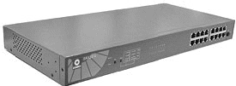
Hình 4.33 - Switch Compex SRX2216.

4.7. Wireless Access Point.
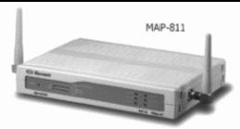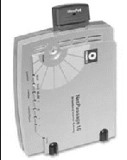
Hình 4.34 – Thiết bị Wireless
Wireless Access Point là thiết bị kết nối mạng không dây được thiết kế theo chuẩn IEEE802.11b, cho phép nối LAN to LAN, dùng cơ chế CSMA/CA để giải quyết tranh chấp, dùng cả hai kiến trúc kết nối mạng là Infrastructure và AdHoc, mã hóa theo 64/128 Bit. Nó còn hỗ trợ tốc độ truyền không dây lên 11Mbps trên băng tần 2,4GHz ISM dùng công nghệ radio DSSS (Direct Sequence Spread Spectrum)
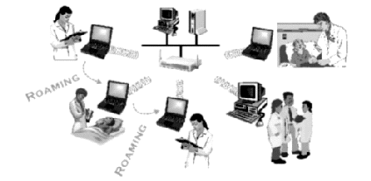
Hình 4.35 – Mạng sử dụng Wireless.

4.8. Router.
Là thiết bị dùng nối kết các mạng logic với nhau, kiểm soát và lọc các gói tin nên hạn chế được lưu lượng trên các mạng logic (thông qua cơ chế Access-list). Các Router dùng bảng định tuyến (Routing table) để lưu trữ thông tin về mạng dùng trong trường hợp tìm đường đi tối ưu cho các gói tin. Bảng định tuyến chứa các thông tin về đường đi, thông tin về ước lượng thời gian, khoảng cách…
Bảng này có thể cấu hình tĩnh hay tự động. Router hiểu được địa chỉ logic IP nên thông thường Router hoạt động ở lớp mạng (network) hoặc cao hơn.
Người ta cũng có thể thực hiện firewall ở mức độ đơn giản trên Router thông qua tính năng Accesslist (tạo một danh sách truy cập hợp lệ), thực hiện việc ánh xạ địa chỉ thông qua tính năng NAT (chuyển đổi địa chỉ).
Khi một gói tin đến Router, Router sẽ thực hiện các việc kiểm tra địa chỉ IP đích của gói tin:
- Nếu địa chỉ mạng của IP đích này có trong bảng định tuyến của Router, Router sẽ gởi ra port tương ứng.
- Nếu địa chỉ mạng của IP đích này không có trong bảng định tuyến, Router sẽ kiểm tra xem trong bảng định tuyến của mình có khai báo Default Gateway hay không:
+ Nếu có khai báo Default Gateway thì gói tin sẽ được Router đưa đến Default Gateway tương ứng.
+ Nếu không có khai báo Default Gateway thì gói tin sẽ bị loại bỏ.
Chú ý: địa chỉ được xét ở đây là địa chỉ IP. Do cách hoạt động của Router như đã trình bày, nên mỗi port của Router là một Broadcast Domain.
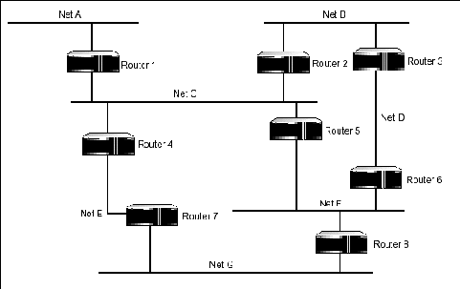
Hình 4.36 – Mô hình mạng sử dụng Router.

CHƯƠNG 5: KIẾN TRÚC VÀ CÔNG NGHỆ MẠNG LAN
Mã bài: MH 12 - 05
Giới thiệu:
Để khai thác hiệu quả mô hình mạng LAN, cần nắm được các kiến trúc và công nghệ mạng LAN cùng các ưu nhược điểm của mỗi mô hô hình, để triển khai được hiệu quả nhất.
Các giao thức truy cập đường truyền hoạt động như thế nào và các công nghệ mạng LAN hiện tại thường được sử dụng như thế nào. Người triển khai hệ thống cần phải nắm rõ.
Mục tiêu:
- Về kiến thức:
+ Trình bày được các kiến trúc mạng;
+ Trình bày được các giao thức truy cập đường truyền mạng;
+ Trình bày được công nghệ Ethernet, FDDI trong mạng LAN;
- Về kỹ năng:
+ Triển khai được một số hệ thống mạng đơn giản;
- Năng lực tự chủ và trách nhiệm:
+ Có thái độ nghiêm túc, chịu khó tìm tòi, chủ động học hỏi.
Nội dung chính:

1. Kiến trúc mạng( Topology)

1.1. Mạng tuyến ( Bus)
Bus Topology cũng là một trong các kiểu kết nối mạng được sử dụng rất phổ biến. Mô hình này giúp cho máy chủ và hệ thống máy tính hoặc các nút thông tin được kết nối cùng nhau trên một trục đường dây cáp chính. Mục đích của sự kết nối này là nhằm chuyển tải các tín hiệu thông tin.
Thông thường ở phía hai đầu của dây cáp sẽ được bịt kín bằng thiết bị terminator. Riêng các tín hiệu và gói dữ liệu di chuyển trong dây cáp sẽ mang theo địa chỉ của điểm đến.
Ưu điểm nổi bật nhất của mạnh hình tuyến chính là việc tiết kiệm chiều dài dây cáp và rất dễ lắp đặt. Nhưng mô hình mạng cũng tồn tại những khuyết điểm điển hình như dễ gây ra sự ùn tắc giao thông trong quá trình di chuyển dữ liệu số lượng lớn. Một khi có sự cố hư hỏng xảy ra ở đoạn cáp nào đó, user sẽ rất khó phát hiện. Vì vậy bạn bắt buộc phải tạm ngừng hoạt động trên đường dây và toàn bộ hệ thống để tiến hành sửa chữa.
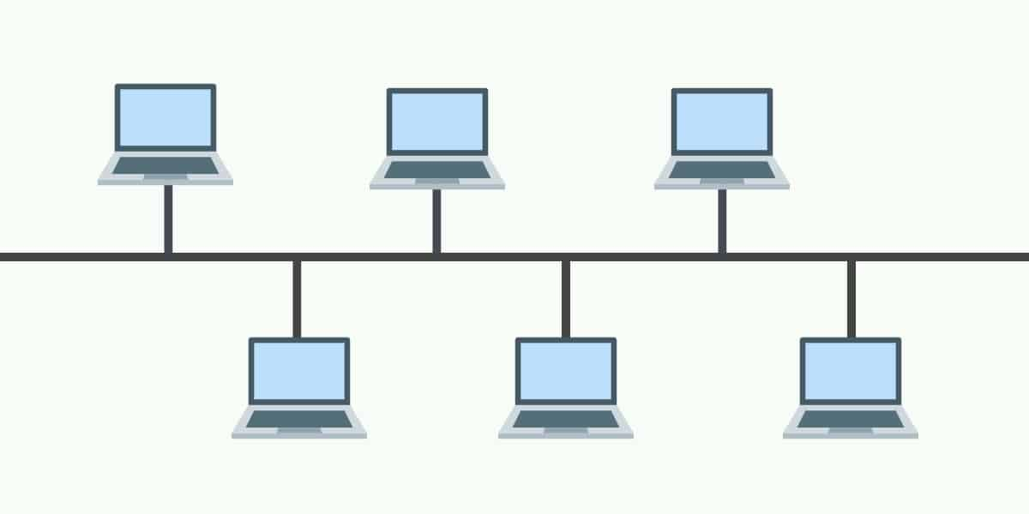
Hình 5.1: Kiến trúc mạng Bus

1.2. Mạng sao ( Star)
Mạng dạng hình sao (Star Topology)
Star Topology là mạng dạng hình sao có một trung tâm và các nút thông tin. Bên trong mạng, các nút thông tin là những trạm đầu cuối. Đôi khi nút thông tin cũng chính là hệ thống các máy tính và những thiết bị khác của mạng LAN.
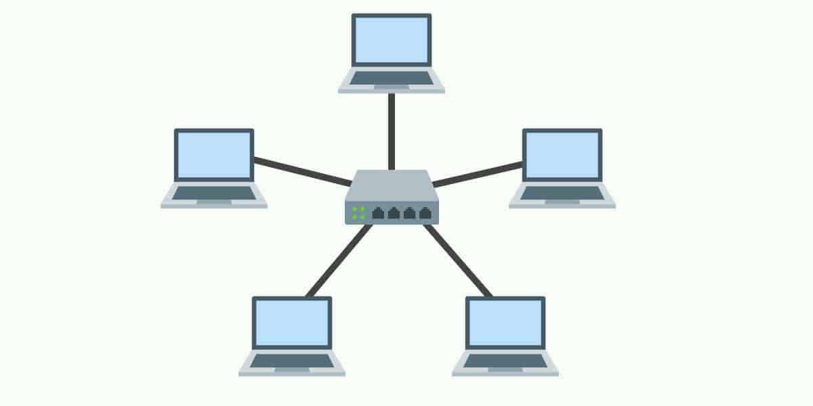
Hình 5.2: Kiến trúc mạng Sao (Star)
Khu vực trung tâm mạng dạng hình sao đảm nhận nhiệm vụ điều phối mọi hoạt động bên trong hệ thống. Bộ phận này mang các chức năng cơ bản là:
- Nhận dạng những cặp địa chỉ gửi và nhận có quyền chiếm tuyến thông tin và tiến hành quá trình liên lạc với nhau.
- Phê duyệt quá trình theo dõi và xử lý khi các thiết bị trao đổi thông tin với nhau.
- Gửi đi các thông báo về trạng thái của mạng LAN.
Ưu điểm của mạng hình sao
- Mô hình mạng LAN dạng hình sao đảm bảo quá trình hoạt động bình thường khi có một nút thông tin bị hư hỏng. Bởi kiểu mạng LAN này hoạt động dựa trên nguyên lý song song.
- Đặc điểm cấu trúc mạng vô cùng đơn giản. Điều này giúp cho thuật toán được điều khiển một cách ổn định hơn.
- Tùy vào nhu cầu sử dụng của User, mạnh dạng hình sao có thể được mở rộng hoặc thu hẹp theo ý muốn.
Nhược điểm của mạng hình sao
- Mặc dù có khả năng mở rộng mạng, nhưng điều này hoàn toàn phụ thuộc vào khả năng hoạt động của bộ phận trung tâm. Một khi trung tâm gặp phải sự cố, toàn bộ hệ thống mạng sẽ không thể hoạt động.
- Mạnh dạng hình sao yêu cầu phải được kết nối một cách độc lập với từng thiết bị ở nút thông tin đến trung tâm. Song song đó là khoảng cách kết nối từ thiết bị đến trung tâm cũng rất hạn chế và thường chỉ đạt khoảng 100m.
Nhìn một cách tổng quan, mô hình mạng dạng hình sao giúp cho các máy tính kết nối với bộ tập trung (HUB) bằng cáp xoắn. Kiểu kết nối trên cho phép việc kết nối máy tính trực tiếp với HUB mà không cần thông qua trục BUS. Nhờ vậy mà hệ thống mạng hạn chế tối đa các yếu tố gây ngưng trệ mạng trong quá trình hoạt động.

1.3. Mạng vòng( Ring)
Mô hình mạng LAN dạng vòng được bố trí theo dạng xoay vòng. Trong trường hợp này, đường dây cáp sẽ được thiết kế thành vòng tròn khép kín. Các tín hiệu chạy quanh vòng tròn sẽ di chuyển theo một chiều nào đó cố định.
Bên trong mạng dạng vòng, tại mỗi một thời điểm nhất định chỉ có một nút có khả năng truyền tín hiệu trong số hệ thống các nút thông tin. Song song đó, dữ liệu truyền đi cũng phải kèm theo địa chỉ đến tại mỗi trạm tiếp nhận.
Ưu điểm của mạng dạng vòng chính là có thể nới rộng hệ thống mạng ra xa. Số lượng dây dẫn cần thiết để sử dụng cũng ít hơn so với hai mô hình mạng kể trên. Tuy nhiên khuyết điểm lớn nhất của kiểu mạng dạng vòng chính là đường dây phi khép kín. Một khi tín hiệu bị ngắt tại một điểm nào đó, toàn bộ hệ thống cũng sẽ ngừng hoạt động.
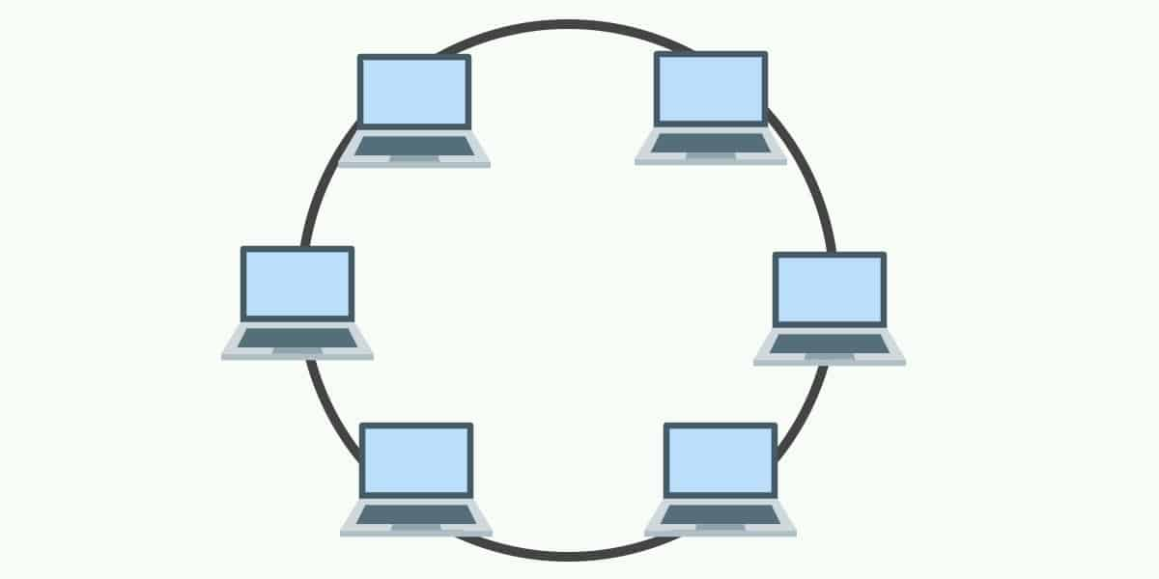
Hình 5.3: Kiến trúc mạng Ring

1.4. Mạng kết hợp (star ring)
Star ring hay còn gọi là mạng dạng lưới. Sản phẩm có cấu trúc dạng lưới được ứng dụng phổ biến trong các mạng nắm giữ vai trò quan trọng và không thể bị ngừng hoạt động. Điển hình như hệ thống mạng của nhà máy điện nguyên tử hoặc hệ thống mạng an ninh, quốc phòng.
Đối với mạng dạng lưới, mỗi một thiết bị máy tính sẽ được kết nối với tất cả cả các máy tính còn lại. Đó cũng là cấu trúc quen thuộc của mạng Internet.
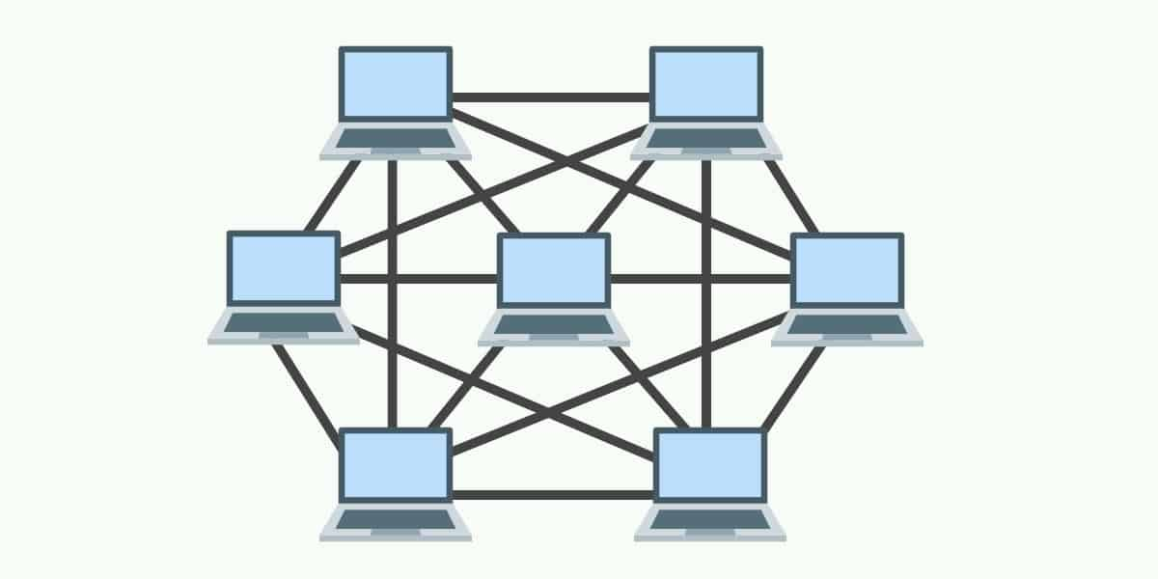
Hình 5.4: Kiến trúc mạng kết hợp (star ring)

2. Giao thức truy cập môi trường truyền

2.1. CSMA/CD
CSMA/CD (Carrier Sense Multiple Access with Collision Detection) Phương pháp đa truy nhập sử dụng sóng mang có phát hiện xung đột.
Phương pháp này sử dụng cho topo dạng bus, trong đó tất cả các trạm của mạng đều được nối trực tiếp vào bus. Mọi trạm đều có thể truy nhập vào bus chung (đa truy nhập) một cách ngẫu nhiên và do vậy rất có thể dẫn đến xung đột (hai hoặc nhiều trạm đồng thời truyền dữ liệu). Dữ liệu được truyền trên mạng theo một khuôn dạng đã định sẵn trong đó có một vùng thông tin điều khiển chứa địa chỉ trạm đích.
Phương pháp CSMA/CD là phương pháp cải tiến từ phương pháp CSMA hay còn gọi là LBT (Listen Before Talk - Nghe trước khi nói). Tư tưởng của nó là: một trạm cần truyền dữ liệu trước hết phải “nghe” xem đường truyền đang rỗi hay bận. Nếu rỗi thì truyền dữ liệu đi theo khuôn dạng đã quy định trước.

2.2. Token Bus
Phương pháp truy nhập có điểu khiển dùng kỹ thuật “chuyển thẻ bài” để cấp phát quyền truy nhập đường truyền.
Nguyên lý: Để cấp phát quyền truy nhập đường truyền cho các trạm đang có nhu cầu truyền dữ liệu,một thẻ bài được lưu chuyển trên một vòng logic thiết lập bởi các trạm đó. Khi một trạm nhận được thẻ bài thì nó có quyền sử dụng đường truyền trong một thời gian định trước. Trong thời gian đó nó có thể truyền một hoặc nhiều đơn vị dữ liệu. Khi đã hết dữ liệu hay hết thời đoạn cho phép, trạm phải chuyển thẻ bài đến trạm tiếp theo trong vòng logic. Như vậy công việc phải làm đầu tiên là thiết lập vòng logic (hay còn gọi là vòng ảo) bao gồm các trạm đang có nhu cầu truyền dữ liệu được xác định vị trí theo một chuỗi thứ tự mà trạm cuối cùng của chuỗi sẽ tiếp liền sau bởi trạm đầu tiên. Mỗi trạm được biết địa chỉ của các trạm kề trước và sau nó. Thứ tự của các trạm trên vòng logic có thể độc lập với thứ tự vật lý. Các trạm không hoặc chưa có nhu cầu truyền dữ liệu thì không được đưa vào vòng logic và chúng chỉ có thể tiếp nhận dữ liệu.
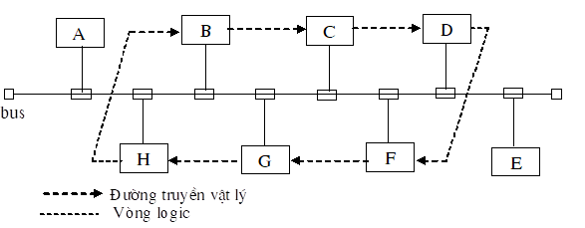
Hình 5.5: Vòng Logic trong mạng Bus

2.3. Token Ring
- Phương pháp này dựa trên nguyên lý dùng thẻ bài để cấp phát quyền truy nhập đường truyền. Thẻ bài lưu chuyển theo vòng vật lý chứ không cần thiết lập vòng logic như phương pháp trên
Thẻ bài là một đơn vị dữ liệu đặc biệt trong đó có một bít biểu diễn trạng thái sử dụng của nó (bận hoặc rỗi). Một trạm muốn truyền dữ liệu thì phải đợi đến khi nhận được một thẻ bài rỗi. Khi đó nó sẽ đổi bít trạng thái thành bận và truyền một đơn vị dữ liệu cùng với thẻ bài đi theo chiều của vòng. Giờ đây không còn thẻ bài rỗi trên vòng nữa, do đó các trạm có dữ liệu cần truyền buộc phải đợi. Dữ liệu đến trạm đích sẽ được sao lại, sau đó cùng với thẻ bài đi tiếp cho đến khi quay về trạm nguồn. Trạm nguồn sẽ xoá bỏ dữ liệu, đổi bít trạng thái thành rỗi cho lưu chuyển tiếp trên vòng để các trạm khác có thể nhận được quyền truyền dữ liệu.
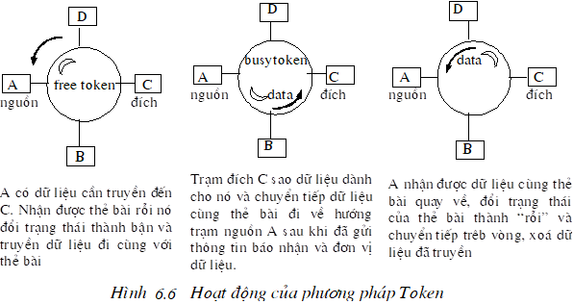
Hình 5.6: Hoạt động của phương pháp Token

3. Công nghệ mạng LAN

3.1. Ethernet
10-BASE-2
Giải thích các ký hiệu:
10: 10 Mbps
2: chiều dài cable tối đa là 200 m
Base: Baseband, Broad: Broadband.
Mạng Ethernet 10BASE2 sử dụng cáp đồng trục gầy, hình thái bus. Trong trường hợp mạng có nhiều segments, các repeaters sẽ được sử dụng để nối kết các segments này lại.
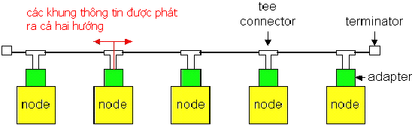
Hình 5.7: Mô hình mạng 10BASE2
10-BASE-T và 100-BASE-T
Mạng đạt tốc độ 10/100 Mbps, về sau được gọi là “fast Ethernet”. Chữ T viết tắt cho Twisted Pair: cáp xoắn đôi.
Cách thức nối mạng được mô phỏng như sau:
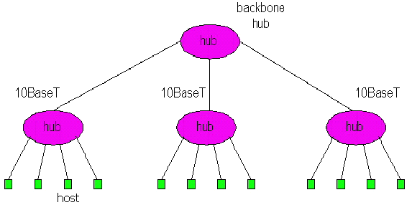
Hình 5.8: Mô hình mạng 10BaseT
Các HUB được nối tới các SWITCH bằng cáp xoắn đôi. Với cách thức đấu nối như vậy, mạng được gọi là “hình sao”. Cơ chế CSMA/CD được cài đặt tại HUB
GIGABIT ETHERNET
Gbit Ethernet sử dụng khuôn dạng khung chuẩn của Ethernet. Nó cho phép mạng hoạt động trên cả hai kiểu nối kết điểm điểm và kênh quảng bá chia sẻ.
Trong kiểu nối kết điểm-điểm, Gbit Ethernet sử dụng các switches thay cho các hub. Đường truyền được sử dụng theo kiểu hai chiều đồng thời với tốc độ 1 Gbps.
Trong kiểu kênh quảng bá chia sẻ, Gbit Ethernet sử dụng các hubs làm kênh quảng bá và áp dụng giải thuật CSMA/CD để các trạm chia sẻ việc sử dụng các hubs này.

3.2. FDDI
FDDI (Fiber Distributed Data Interface)
Theo nhiều phương diện, FDDI tương tự như 802.5 và IBM Token Ring. Tuy nhiên, cũng có những khác biệt đáng kể, một số phát sinh vì lý do FDDI chạy trên cáp quang, một số khác phát sinh do có nhiều đổi mới sau khi người ta phát minh ra IBM Token Ring. Chúng ta sẽ thảo luận về những khác biệt quan trọng trong phần dưới đây.
Các tính chất vật lý
Không giống như mạng 802.5, một mạng FDDI bao gồm một vòng đôi = hai vòng độc lập truyền dữ liệu theo hai chiều ngược nhau (xem H5.33.a).
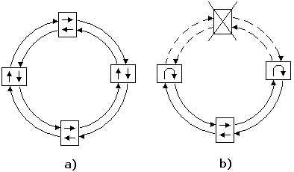
Vòng quang đôi: a) hoạt động bình thường; b) vòng chính bị hỏng (H5.33)
Hình 5.9: Vòng Quang đôi
Vòng phụ không được sử dụng trong khi hệ thống hoạt động bình thường, nó chỉ vào cuộc khi vòng chính bị sự cố (xem H6.9.b). Nghĩa là vòng chính sẽ quành lại vòng phụ để tạo ra một vòng hoàn chỉnh, và chính điều này giúp cho FDDI có khả năng chịu lỗi khi một cộng cáp bị đứt hay một trạm trong vòng bị hỏng.
Do phải chịu phí tổn khi cấu hình theo kiểu vòng đôi, nên FDDI còn cho phép một trạm chọn nối vào chỉ một vòng đơn thôi. Những trạm như vậy gọi là những “trạm nối đơn” (single attachment station – SAS). Những trạm nối cả vào hai vòng dĩ nhiên sẽ được gọi là những “trạm đấu đôi” (dual attachment station – DAS). Một bộ tập trung (concentrator) sẽ được sử dụng để nối các SAS vào vòng đôi (xem H6.10)
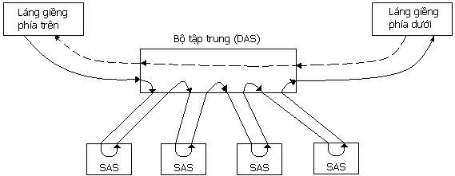
Hình 5.10 Các SAS được nối vào bộ tập trung
Nếu một SAS bị hỏng hóc, bộ tập trung sẽ phát hiện ra tình trạng này và sử dụng cơ chế bỏ qua tín hiệu quang (obtical bypass) để cô lập SAS bị hỏng, vì thế giữ cho vòng được thông suốt.
Trong FDDI, bộ đệm của giao diện mạng có thể có kích thước khác nhau tại những trạm khác nhau, mặc dù kích thước của nó không bao giờ nhỏ hơn 9 bit và lớn hơn 80 bit. Một trạm cũng có thể bắt đầu phát các bit trong bộ đệm đi trước khi bộ đệm của nó bị đầy. Dĩ nhiên là tổng thời gian để một thẻ bài di chuyển hết một vòng là một hàm của kích thước của các bộ đệm này. Ví dụ, FDDI là mạng tốc độ 100 Mbps, nó có thời gian xử lý 1 bit là 10 ns. Nếu mỗi trạm cài đặt buffer dài 10 bit và chờ cho đến khi buffer bị đầy một nửa mới bắt đầu truyền, thì mỗi trạm tạo ra thời gian trì hoãn là 5 × 10 ns = 50 ns đối với tổng thời gian xoay vòng mạng.
FDDI còn có các tính chất vật lý khác. Chẳng hạn, một mạng đơn có giới hạn chuẩn là có tối đa 500 trạm làm việc, với khoảng cách xa nhất giữa một cặp trạm bất kỳ là 2 km. Nhưng trên hết, mạng lại bị giới hạn với kích thước tổng cộng là 200 km cáp quang. Do tính chất là vòng đôi, nên tổng kích thước cáp quang nối tất cả các trạm là 100 km. Ngoài ra, mặc dù ký tự “F” ám chỉ cáp quang, nhưng chuẩn FDDI đã được định nghĩa để có thể chạy trên một số thiết bị tải khác, bao gồm cả cáp đồng trục và cáp xoắn đôi. Tuy nhiên cũng nên cẩn thận khi xét đến tổng kích thước mà vòng bao phủ. Như chúng ta sẽ thấy dưới đây, lượng thời gian bỏ ra để cho thẻ bài đi hết một vòng mạng sẽ đóng vai trò quan trọng trong giải thuật điều khiển truy cập.
FDDI sử dụng phương pháp mã hóa 4B/5B. Do FDDI chuẩn mạng phổ biến đầu tiên sử dụng cáp quang, nên các con chíp mã hóa dạng 4B/5B chạy trên tốc độ của FDDI có rất nhiều ngoài thị trường.
Giải thuật “Thẻ bài được định thời” – Timed Token
Các luật qui định thời gian giữ thẻ bài trong FDDI phức tạp hơn trong 802.5 một ít. THT cho mỗi trạm được tính như trong phần trình bày về Token Ring, và được tinh chỉnh để có được một giá trị hợp lý. Ngoài ra, để đảm bảo cho mỗi trạm có cơ hội truyền trong một khoảng thời gian cụ thể nào đó, nghĩa là để đặt một cận trên cho giá trị TRT mà mọi trạm đều thấy được, chúng ta định nghĩa thông số “đích thời gian xoay vòng của thẻ bài” (target token rotation time – TTRT). (Việc các trạm thống nhất với nhau về thời gian TTRT như thế nào sẽ được trình bày trong phần phía dưới). Mỗi trạm đo thời gian giữa hai lần liên tiếp thẻ bài đến nó, chúng ta gọi thời gian này là TRT đo được của trạm (measured TRT). Nếu thời gian TRT đo được của trạm lớn hơn thời gian TTRT được dàn xếp trước đó thì thẻ bài bị trễ, vì thế trạm sẽ không được truyền dữ liệu nữa. Ngược lại, thẻ bài đến sớm và trạm sẽ có quyền giữ thẻ bài trong khoảng thời gian (TTRT-TRT).
Tuy nhiên, có vấn đề phát sinh như sau: Nếu một nút có quá nhiều dữ liệu cần phải gởi có cơ hội giữ thẻ bài, nó sẽ tận dụng hết thời gian giữ thẻ bài được phép. Vì thế nút kế sau nó sẽ tính toán và thấy thời gian TTRT và TRT là bằng nhau, nghĩa là nút kế sau này sẽ không có quyền truyền dữ liệu nữa. Để tính đến khả năng này, FDDI định nghĩa hai lớp giao thông trên mạng: đồng bộ và dị bộ. Khi một trạm có được thẻ bài, nó luôn được phép gởi dữ liệu dạng đồng bộ mà không cần phải quan tâm là thẻ bài tới sớm hay trễ. Ngược lại, trạm có thể gởi dữ liệu dạng dị bộ chỉ khi thẻ bài tới sớm.
Chú ý rằng các khái niệm đồng bộ và dị bộ ở đây có thể gây hiểu lầm. Bằng cách dùng khái niệm đồng bộ, FDDI ám chỉ rằng giao thông trên mạng là có nhạy cảm với độ trễ thông tin. Ví dụ, người ta sẽ muốn gởi âm thanh hay video trên mạng FDDI theo kiểu đồng bộ. Ngược lại, những ứng dụng nào quan tâm đến thông lượng của đường truyền thì sẽ thích kiểu truyền dị bộ hơn. Ví dụ, ứng dụng truyền file trên mạng sẽ muốn sử dụng kiểu lưu thông dị bộ trên FDDI.
Lại thêm vấn đề phát sinh: Do kiểu lưu thông dạng đồng bộ không có quan tâm đến việc thẻ bài đến sớm hay muộn, nên có khả năng nếu trạm co-dãn thời gian gởi dữ liệu đồng bộ thì thông số TTRT không còn ý nghĩa gì nữa! Để giải quyết vấn đề này, ta qui định: tổng thời gian gởi dữ liệu đồng bộ trong một vòng xoay của thẻ bài không được vượt quá TTRT.
Quản lý thẻ bài
Các cơ chế mà FDDI dùng để đảm bảo luôn có một thẻ bài hợp lệ chạy trên vòng cũng khác so với 802.5, do chúng dính với quá trình thiết đặt TTRT. Trước tiên, tất cả các trạm trong vòng luôn quan sát để đảm bảo là thẻ bài không bị mất. Để ý rằng một trạm trên vòng luôn có thể thấy được thời gian truyền hợp lệ của khung hay là thẻ bài. Thời gian rỗi tối đa giữa những lần truyền hợp lệ mà mỗi trạm nên biết qua là bằng độ trễ của vòng cộng với thời gian bỏ ra để truyền một khung đầy. (Trên một vòng có kích thước tối đa, thời gian tối đa để truyền một khung đầy là nhỏ hơn 2.5 ms). Do đó, mỗi trạm sẽ đặt bộ đếm lên, bộ đếm này sẽ hết hạn trong thời gian 2.5 ms. Nếu bộ đếm hết hạn, trạm sẽ nghi ngờ là có vấn đề không ổn và sẽ phát khung “thỉnh cầu”. Ngược lại khi bộ đếm chưa hết hạn mà trạm thấy được một sự truyền hợp lệ, nó sẽ đặt lại giá trị tối đa của bộ đếm là 2.5 ms.
Khung thỉnh cầu trong FDDI khác với trong 802.5 do nó có chứa giá trị TTRT mà trạm mời chào (bid for the TTRT), nghĩa là: đó là thời gian xoay vòng của thẻ bài mà trạm cảm thấy đủ để các ứng dụng chạy trên nó thỏa mãn các ràng buộc về thời gian. Một trạm có thể gởi khung thỉnh cầu trong khi không có thẻ bài trong tay, và nó thường làm vậy khi có nghi ngờ mất thẻ bài hoặc khi mới tham gia vào vòng lần đầu tiên. Nếu khung thỉnh cầu đi được hết một vòng và quay lại, trạm phát sẽ xóa nó đi và hiểu rằng giá trị TTRT được mời chào trong đó là giá trị nhỏ nhất. Bây giờ có thể coi là trạm đang nắm thẻ bài, nghĩa là nó có trách nhiệm chèn vào mạng một thẻ bài hợp lệ, và có thể tiếp tục với giải thuật dùng thẻ bài thông thường.
Khi một nút nhận được một khung thỉnh cầu, nó kiểm tra xem giá trị TTRT được mời chào trong đó có nhỏ hơn giá trị TTRT của chính nó không. Nếu nhỏ hơn, nó sẽ đặt lại giá trị TTRT của nó thành giá trị TTRT được mời chào. Nếu lớn hơn, trạm sẽ xóa khung thỉnh cầu này đi, chèn vào vòng một khung thỉnh cầu mới chứa giá trị TTRT được mời chào bằng giá trị TTRT của nó. Trường hợp cuối cùng, nếu giá trị TTRT được mời chào bằng với giá trị TTRT của trạm, trạm sẽ so sánh địa chỉ của trạm gởi khung thỉnh cầu và địa chỉ của nó, địa chỉ nào lớn hơn sẽ thắng – nghĩa là bên thắng sẽ sở hữu khung thỉnh cầu. Do đó, nếu một khung thỉnh cầu đi hết một vòng và trở về trạm gởi, trạm gởi sẽ biết rằng nó là người mời chào giá trị TTRT duy nhất và nó có thể tạo ra một thẻ bài mới một cách an toàn. Tại thời điểm đó, tất cả các trạm bấy giờ đều đồng ý rằng giá trị TTRT là giá trị đủ nhỏ để làm cho tất cả chúng cảm thấy hạnh phúc!
Khuôn dạng của khung thông tin
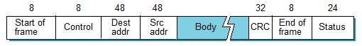
Hình 5.11: Khung thông tin FDDI
Do FDDI sử dụng cơ chế mã hóa 4B/5B, nên nó dùng các ký tự điều khiển 4B/5B. Ngoài ra trong phần Control có tồn tại một bit để phân biệt kiểu lưu thông là dị bộ hay đồng bộ.

CHƯƠNG 6: INTERNET và IoT.
Mã chương: MH 12 - 06
Giới thiệu:
Internet ngày càng phát triển, Internet (Inter-network) là một mạng máy tính rất rộng lớn kết nối các mạng máy tính khác nhau nằm rải rộng khắp toàn cầu. Các hoạt động chính và các ứng dụng, cách thức khai thác thông tin trên Internet như thế nào cho hiệu quả đóng vai trò quan trọng. Cách làm việc và khai thác các trình duyệt Web để phục vụ hiện quả cho công việc.
Mục tiêu:
- Về kiến thức:
+ Trình bày được công dụng, phương thức hoạt động của một số dịch vụ trên mạng Internet, IoT;
- Về kỹ năng:
+ Cài đặt và sử dụng các trình duyệt Internet thông dụng;
+ Sử dụng được dịch vụ WWW để quản lý,truy cập, tìm kiếm và khai thác thông tin trên mạng internet;
+ Sử dụng được một số dịch vụ truyền file FTP trên mạng;
+ Sử dụng được một số dịch vụ thư điện tử;
- Năng lực tự chủ và trách nhiệm:
+ Có thái độ nghiêm túc, chịu khó tìm tòi, chủ động học hỏi.
Nội dung chính:

1. Tổng quan về Internet

1.1. Khái niệm về Internet
Internet (Inter-network) là một mạng máy tính rất rộng lớn kết nối các mạng máy tính khác nhau nằm rải rộng khắp toàn cầu. Một mạng (Network) là một nhóm máy tính kết nối nhau, các mạng này lại liên kết với nhau bằng nhiều loại phương tiện, tốc độ truyền tin khác nhau. Do vậy có thể nói Internet là mạng của các mạng máy tính. Các mạng liên kết với nhau dựa trên bộ giao thức (như là ngôn ngữ giao tiếp) TCP/IP (Transmision Control Protocol - Internet Protocol): Giao thức điều khiển truyền dẫn- giao thức Internet. Bộ giao thức này cho phép mọi máy tính liên kết, giao tiếp với nhau theo một ngôn ngữ máy tính thống nhất.
Mạng Internet không chỉ cho phép chuyển tải thông tin nhanh chóng mà còn giúp cung cấp thông tin. Nó cũng là diễn đàn trao đổi và là thư viện toàn cầu đầu tiên.

1.2. Sử dụng Internet
Để truy cập trang web phải sử dụng trình duyệt web. Các trình duyệt web phổ biến như: Internet Explorer, Mozilla FireFox, Safari, Opera,... Trình duyệt web là chương trình giúp người dùng truy cập trang web, tương tác với các máy chủ trong hệ thống WWW và các tài nguyên khác của Internet. Để truy cập trang web, cần tiến hành mở trình duyệt web, gõ hoặc chọn địa chỉ trang wreb trên ô địa chỉ (Address), nhấn phím Enter hay nhấp đúp chuột trái để xem kết quả duyệt web.

1.3. Tìm hiểu về Internet
Thông tin được tổ chức dưới dạng siêu vãn bản: văn bản, hình ảnh, âm thanh, video và các liên kểt tới các siêu văn bản khác. Trên Internet, mỗi siêu văn bản dược gán một địa chỉ truy cập tạo thành một trang web. Website gồm một hoặc nhiều trang web trong hệ thống WWW (World Wide Web) được tổ chức dưới một địa chỉ truy cập. Trang chủ (Homepage) cùa một website là trang web được mở ra đầu tiên khi truy cập website đó.
Tên miền (Domain name): Để quản lí các máy tính đặt tại những vị trí vật lí khác nhau trên hệ thống mạng nhưng thuộc cùng một tổ chức, cùng lĩnh vực hoạt động,..., người ta nhóm các máy tính này vào một tên mien (domain). Trong miền này nếu có những tổ chức nhỏ hơn, lĩnh vực hoạt động hẹp hơn... thì được chia thành các miền con (sub domain). Tên miền dùng dấu chấm (.) làm dấu phân cách, cấu trúc miền và các miền con giống như một cây phân cấp. Dưới dây là các miền thông dụng:
- com: các tổ chức, công ty thương mại.
- org: các tổ chức phi lợi nhuận.
- net: các trung tâm hỗ trợ về mạng.
- edu: các tổ chức giáo dục.
- gov: các tồ chức thuộc chính phủ.
- mil: các tổ chức quân sự.
- int: các tổ chức được thành lập bởi các hiệp ước quốc tế.
Trang web (Webpage): Trang web thực chất là một tập tin chương trình được lập trình bàng ngôn ngữ html (hyper text markup language), tạm gọi là tập tin html, có đuôi .htm hoặc .html. Chúng có khả năng nhúng hoặc liên kết với nhiều tập tin khác thuộc nhiều loại khác nhau như tập tin ảnh, video, âm thanh, text,..., kể cả tập tin html khác.
Website: Nơi chứa các trang web của một tổ chức hoặc cá nhân.
Homepage: Trang web đầu tiên của một website hoặc trang web xuất hiện đầu tiên khi khởi động trình duyệt.
URL (Uniform Resource Locator): Dường dẫn chỉ tới một tập tin trong một máy chủ trên Internet. Chuỗi URL thường bao gồm: tên giao thức, tên máy chủ và đường dẫn đến tập tin trong máy chủ đó. Ví dụ: http://lib.hutech.edu.vn/Lib/Users/Books.htm có nghĩa là: giao thức sừ dụng là http (Hypertext Transfer Prottocol), tên máy chủ là http://lib.hutech.edu.vn, và đường dẫn đến tập tin cần truy cập là /Lib/Users/Books.htm.

1.4. Các dịch vụ Internet
Internet cung cấp rất nhiều dịch vụ tiện ích cho người sử dụng như:
- WWW (World Wide Web): cung cấp thông tin dạng siêu văn bản (hypertext), là trang thông tin đa phương tiện (gồm văn bản, âm thanh, hình ảnh, hoạt hình, video). Dịch vụ này cho phép duyệt từ trang web này đến trang web khác thông qua các siêu liên kết.
- E mail (Electronic Mail) - thư điện tử: dịch vụ này cho phép gửi, nhận, chuyển tiếp thư điện tử. Một bức thư điện tử có thể chứa văn bàn cùng với hình ảnh, âm thanh, video...
- FTP (File Transfer Protocol) - truyền tập tin: dịch vụ này cho phép người dùng gửi đi và lấy về các tập tin qua Internet.
- News Group - nhóm thảo luận: dịch vụ này cho phép nhóm người có thể trao đổi với nhau về một đề tài cụ thể nào đó.
- Usernet - tập hợp vài nghìn nhóm thảo luận (Newsgroup) trên Internet: những người tham gia vào Usernet sử dụng một chương trình đọc tin (NewsReader) để đọc các thông điệp của người khác và gửi thông điệp của mình cũng như trả lời các thông điệp khác.
- Gopher: truy cập các thông tin trên Internet bằng hệ thống menu.
- Chat: là hình thức hội thoại trực tiếp trên Internet, với dịch vụ này hai hay nhiều người có thể cùng trao đổi thông tin trực tiếp qua bàn phím máy tính. Nghĩa là bất kì câu văn bản được gõ trên máy tính của người này đều hiển thị trên màn hình máy tính của người đang cùng hội thoại.
- Các dịch vụ cao cấp trên Internet cỏ thể liệt kê như: Internet Telephone, Internet Fax,...

2. Dịch vụ World Wide Web

2.1. Các hoạt động chính của trang Web
- Đầu tiên người dùng nhập vào trình duyệt một địa chỉ có dạng: https://tentrangweb.tenmien.Ví dụ “tcnthhn.edu.vn” là trình duyệt sẽ tự hiểu và đổi thành đường dẫn ở trên.
- Trình duyệt gửi yêu cầu đến máy chủ DNS.
- Hệ thống DNS trả kết quả phân tích tên miền trong đường dẫn đã gửi là tcnthhn.edu.vn, nó có địa chỉ máy chủ là 123.30.185.161 (cái này lúc đăng ký người ta đã gán sẵn, máy chủ DNS chỉ cần nhớ thôi).
- Sau khi nhận được địa chỉ IP – nơi lấy dữ liệu, trình duyệt sẽ tìm đến địa chỉ IP đã nhận – tức máy chủ chứa nội dung website.
- Máy chủ web nhận được yêu cầu truy xuất nội dung website và nó gửi một tập hợp các file bao gồm HTML, CSS, các tập tin đa phương tiện khác như âm thanh, hình ảnh (nếu có) cho trình duyệt; Trình duyệt “dịch” các file mà máy chủ đã gửi thành trang web mà chúng ta nhìn thấy trên màn hình.

2.2. Giới thiệu mô hình hoạt động của Web
Web server
Web server: Là nơi lưu trữ mã nguồn và nội dung website;
Web server được xác định bởi địa chỉ IP;
Web server (riêng) thường dành cho những website lớn, các website nhỏ và trung bình thì thường sử dụng một phần nhỏ tài nguyên của web server
Tên miền (domain)
Có thể hiểu tên miền là tên thay thế cho địa chỉ IP của máy chủ web, bởi địa chỉ IP là một dãy số rất khó nhớ. Do đó người ta gán (định danh) địa chỉ IP thành một chuỗi ký tự và nó dễ nhớ hơn (ví dụ: thay vì ghi nhớ địa chỉ 210.211.113.135 ta sẽ nhớ chuỗi “hocban.vn” và tương tự, điều này được thực hiện với hàng triệu website khác).
Việc gán (ánh xạ) tên miền cho địa chỉ IP được thực hiện bởi hệ thống phân giải tên miền (DNS);
Dữ liệu
Dữ liệu người dùng – hay cơ sở dữ liệu: tạm hiểu là những thông tin được lưu trữ về người dùng như: Tên đăng nhập, mật khẩu, nhật ký hoạt động (viết, chỉnh sửa bài viết, thiết đặt website,.vv..);
Dữ liệu website: gọi chung cho tất cả các tập tin đa phương tiện như văn bản, âm thanh, hình ảnh, video,.. được lưu trữ trên máy chủ web.
Mã nguồn
Để dễ hình dung, ở đây xem như mã nguồn là một phần mềm hoàn chỉnh nó được cài đặt lên web server/hosting của bạn, nó như công cụ để tạo lập và quản lý nội dung website.
Hiện nay mã nguồn web thường là các phần mềm quản trị nội dung như Joomla, WordPress, Drupal,…
Giao diện người dùng
Giao diện người dùng là tất cả sự bố trí, trình bày nội dung trên website, bao gồm: bố cục, màu sắc, font chữ, hiệu ứng,… mà người truy cập website có thể thấy và tương tác;
Giao diện người dùng là những gì mà người dùng nhìn thấy sau khi các đoạn mã đằng sau nó được dịch (đằng sau một website “đẹp lung linh – sinh động ” mà chúng ta nhìn thấy là những đoạn chương trình, dưới dạng ngôn ngữ HTML xen lẫn với ngôn ngữ tự nhiên).

2.3. Khảo sát Web Brower - Internet Explorer
2.3.1. Truy cập vào các Web Site
B1: Mở trình duyệt Web Browser: Internet Explorer, Coccoc, chrome, FireFox, …
B2: Nhập trang web cần truy cập vào thanh địa chỉ (Address Bar) trên trình duyệt Web.
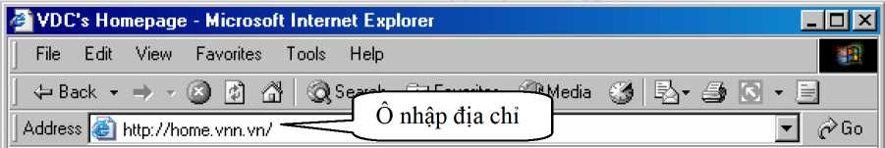
Hình 6.1: Thanh địa chỉ Internet Explorer
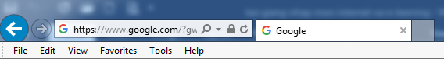
Hình 6.2: Thanh địa chỉ Internet Explorer 11
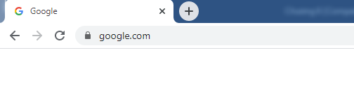
Hình 6.3: Thanh địa chỉ Chrome
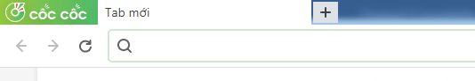
Hình 6.4: Thanh địa chỉ Coccoc
2.3.2. Lưu hình và nội dung văn bản từ trang Web
* Lưu nội dung từ trang Web vào file Word
Bước 1: Các bạn mở trang web muốn lưu lại sau đó nhấn Ctrl + A để bôi đen toàn bộ trang web hoặc dùng chuột bôi đen phần nội dung mà bạn muốn lưu lại.
Bước 2: Sau khi bôi đen xong các bạn nhấn Ctrl + C để copy phần đã bôi đen.
Bước 3: Mở Word và nhấn Ctrl + V để dán nội dung của trang web vào Word, nếu có thông báo hiện lên các bạn nhấn Yes.
Toàn bộ nội dung của trang web sẽ được hiển thị trong Word.
HƯỚNG DẪN LƯU TRANG WEB VỀ XEM OFFLINE TRÊN TRÌNH DUYỆT
TRÊN TRÌNH DUYỆT INTERNET EXPLORER 11
- Bước 1: Mở trang web, mở bài viết cần lưu
- Bước 2: Vào Menu File -> Save as hoặc tổ hợp phím Ctrl + S
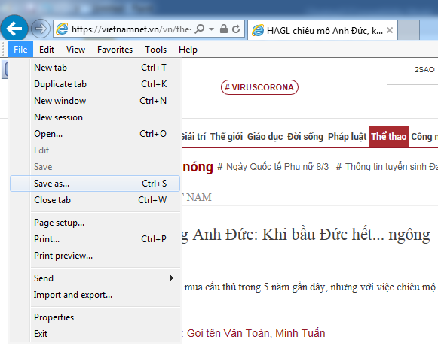
Hình 6.5: Chọn chức năng Save as trên Ỉnternet Explorer
Bước 3: Lựa chọn thư mục cần lưu trữ, đặt tên tại ô File Name, cuối cùng click chọn Save để lưu trang web đó về máy tính
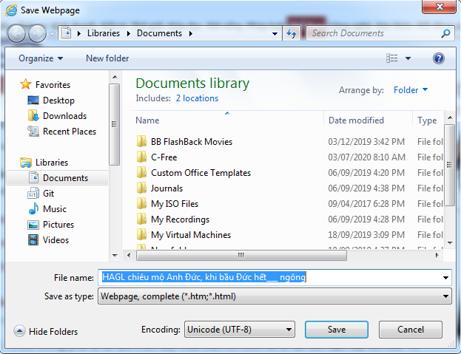
Hình 6.6: Chọn nơi lưu trữ và sửa tên
TRÊN TRÌNH DUYỆT FIREFOX
Bước 1: Mở trình duyệt Firefox ra và nhập vào trang bạn cần lưu.
Bước 2: Từ Menu File bạn click chọn Save Page As (Ctrl + S)
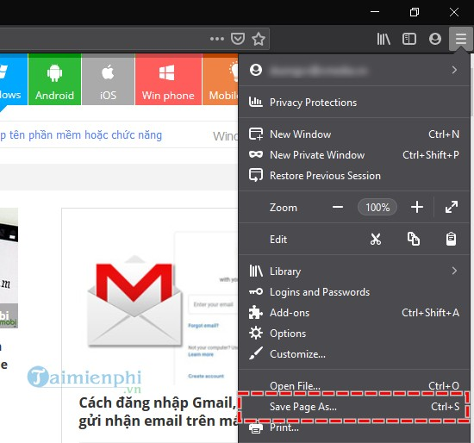
Hình 6.7: Chọn chức năng Save Page As (Ctrl + S) trên FireFox
Bước 3: Lựa chọn thư mục cần lưu trữ, đặt tên tại ô File Name, cuối cùng click chọn Save để lưu trang web đó về máy tính
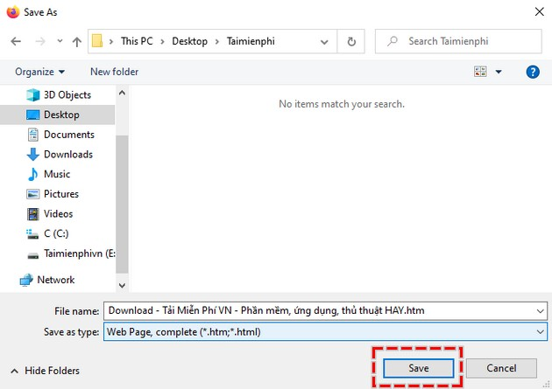
Hình 6.8: Chọn nơi lưu trữ và sửa tên
Sau khi lưu lại trên máy tính sẽ sinh ra 2 thư mục, một thự mục chứa các tập tin html của trang web đó và một thư mục chưa hình ảnh, css... Để xem lại bạn chỉ cần click đúp vào file html.
TRÊN TRÌNH DUYỆT GOOGLE CHROME
Bước 1: Mở trình duyệt Google Chrome và tìm tới trang web cần lưu, click vào menu Tùy chọn (Setting) rồi chọn Công cụ khác. Tiếp đó bạn chọn Lưu tranh thành (Save page as) hoặc sử dụng phím tắt Ctrl +S.
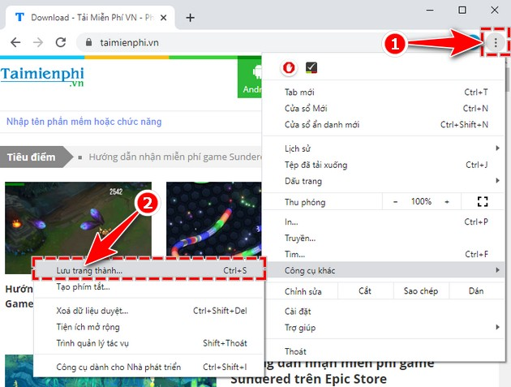
Hình 6.9: Chọn chức năng Lưu trang (Ctrl + S) trên Chrome
Bước 2: Chọn thư mục cần lưu, bạn có thể thay đổi tên file ở ô File name rồi click Save để lưu lại.
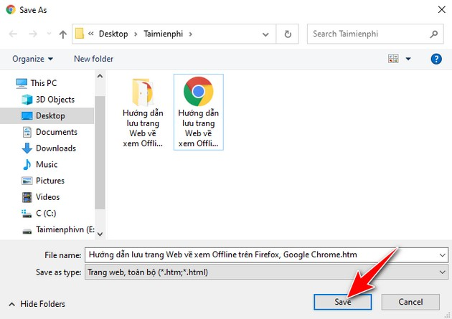
Hình 6.10: Chọn nơi lưu trữ và sửa tên
TRÊN TRÌNH DUYỆT CỐC CỐC
Bước 1: Tương tự như cách làm trên trình duyệt khác, bạn mở Cốc Cốc sau đó truy cập vào website cần lưu.
Bước 2: Nhấn vào nút Tùy chọn nằm ở góc trái phía trên màn hình. Nhấn tiếp vào Công cụ khác sau đó chọn Lưu trang thành...
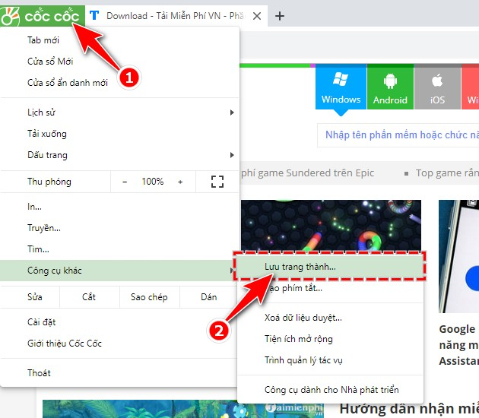
Hình 6.11: Chọn chức năng Lưu trang (Ctrl + S) trên Coccoc
Bước 3: Trong cửa sổ Save as bạn chọn thư mục để lưu trữ, sau đó nhấn Save để ghi nhớ.
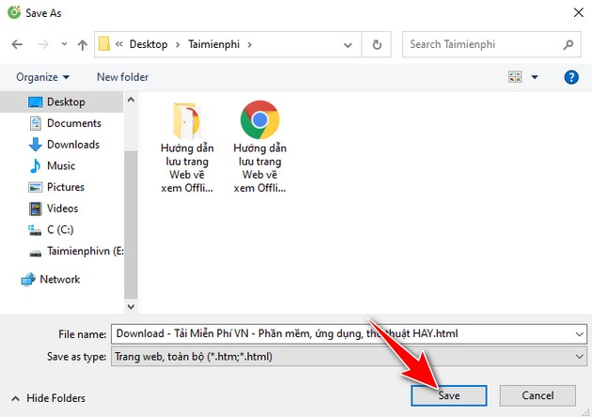
Hình 6.12: Chọn nơi lưu trữ và sửa tên
2.3.3. In trang Web
Trình duyệt Mozilla Firefox
Bước 1: Mở trình duyệt Firefox và các bạn truy cập website các bạn muốn in. Sau đó các bạn chọn Tệp(f) trên thanh trình đơn và chọn In (các bạn cũng có thể nhấn tổ hợp phím Ctrl + P).
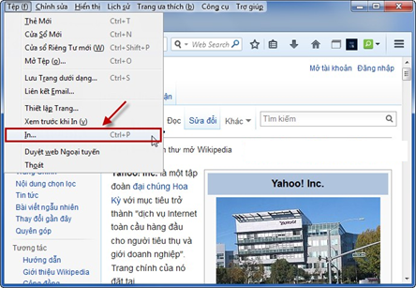
Hình 6.12: Chọn chức năng In (Ctrl + P) trên Firefox
Bước 2: Cửa sổ Print xuất hiện, các bạn thiết lập một số tùy chọn để in trang web.
Name: Chọn tên máy in được kết nối với máy tính của các bạn.
Print range: Vùng in, chọn All nếu bạn muốn in tất cả trang web, chọn Pages để chọn in từ trang nào đến trang nào của website.
Copies: Chọn số bản in các bạn muốn in.
Sau khi thiết lập các bạn chọn OK để in.
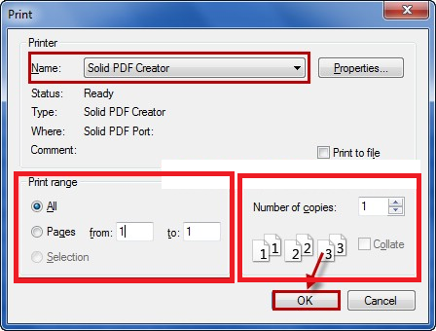
Hình 6.13: Lựa chọn Máy in, số trang in và số bản in Firefox
Các bạn có thể xem trang trước khi in bằng cách chọn Tệp(f) → Xem trước khi in
Trình duyệt Internet Explorer
Bước 1: Trên trang web các bạn muốn in, các bạn có thể xem trước khi in bằng các chọn biểu tượng Tools → Print → Print Preview.
Bước 2: Chọn Tools → Print → Print… (hoặc tổ hợp phím Ctrl + P).
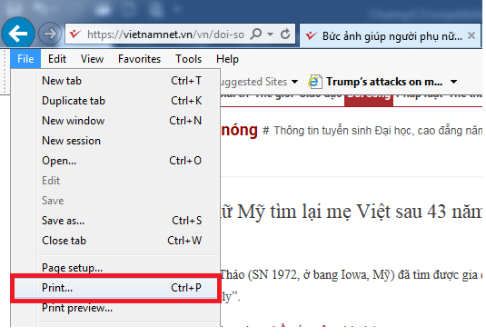
Hình 6.14: Chọn chức năng In (Ctrl + P) trên Internet Explorer
Bước 3: Xuất hiện cửa sổ Print, trong tab General các bạn thiết lập một số thông số trước khi in.
Select Printer: Chọn máy in.
Page Range: Chọn vùng trang web để in, chọn All để in tất cả trang web, chọn Pages để chọn trang để in.
Number of copies: Chọn số bản in.
Sau khi thiết lập xong các bạn chọn Print để in.
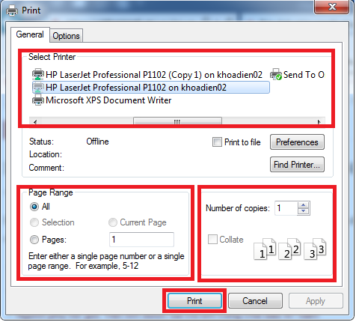
Hình 6.15: Lựa chọn Máy in, số trang in và số bản in Internet Explorer
Trình duyệt Google Chrome
Bước 1: Trên trang web bạn muốn in mở bằng trình duyệt Google Chrome. Các bạn chọn biểu tượng 3 dấu gạch ngang và chọn In (Ctrl + P).
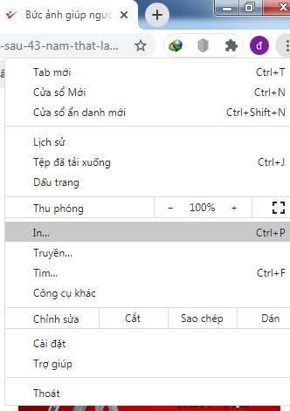
Hình 6.16: Chọn chức năng In (Ctrl + P) trên Google Chrome
Bước 2: Trong cửa sổ In, các bạn thiết lập một số tùy chọn chính.
Máy in đích: Chọn máy in để in trang web.
Trang: Chọn trang in, tất cả hoặc số trang cố định.
Bản sao: Số lượng bản in.
Ngoài ra một số thiết lập về bố cục, màu, khổ giấy… Sau đó các bạn chọn In để bắt đầu in trang web.
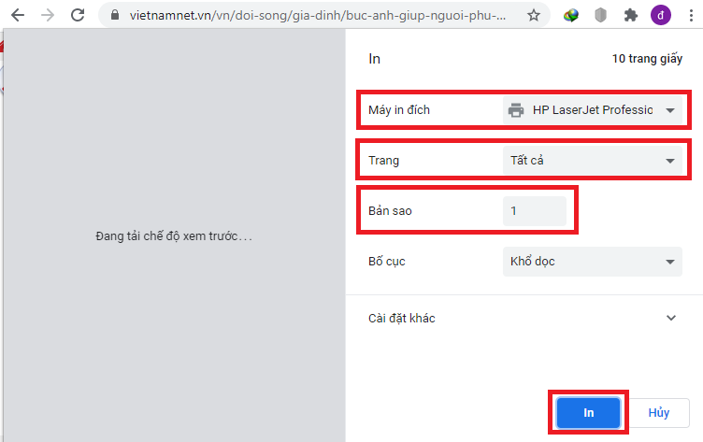
Hình 6.17: Lựa chọn Máy in, số trang in và số bản in
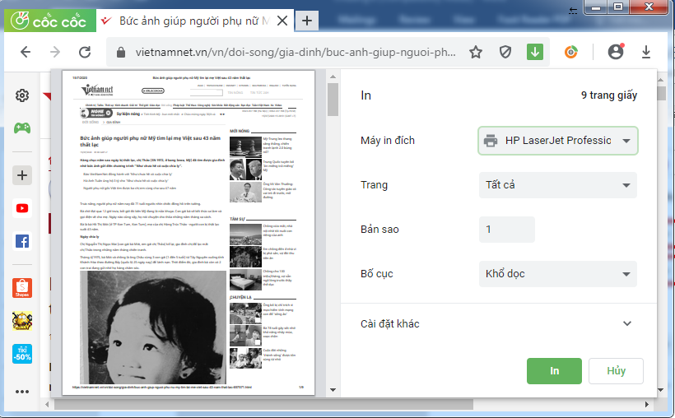
Hình 6.18: Chọn chức năng In (Ctrl + P) trên Coccoc
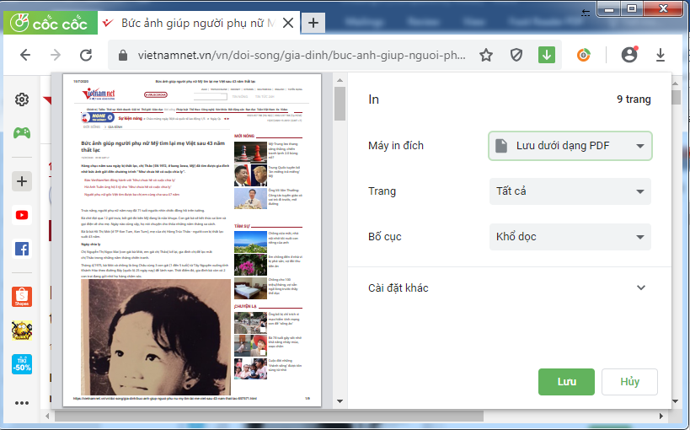
Hình 6.19: In trang Wen thành file PDF trên Coccoc
Vậy là với những bước rất đơn giản các bạn đã nhanh chóng in cho mình những nội dung hay trên các website. Chúc các bạn thành công!
2.3.4. Liên kết đến các trang Web khác
a. Tạo liên kết bằng thẻ <A>
Các liên kết siêu văn bản trong một tài liệu HTML là để tham chiếu đến một tài liệu khác hay một phần tài liệu khác nằm trong tài liệu đó.
Liên kết siêu văn bản gồm có ba phần: giao thức, cái neo và địa chỉ hay URL
Để tạo một mối liên kết thì việc đầu tiên cần làm là thiết lập cái neo. Cặp thẻ tạo neo là <A>…</A> (Anchor). Thẻ này có nhiều thuộc tính bắt buộc phải xác định rõ, ta sẽ tìm hiểu kỹ hơn ở phần sau.
Cú pháp của thẻ <A> là:
<A href=protocol://host.domain:port/path/filename>Hypertext</A>
Trong đó:
- Protocol: đây là loại giao thức. Một số giao thức thường dùng:
+ http: giao thức truyền siêu văn bản.
+ ftp: giao thức truyền file.
+ mailto: gửi thư điện tử.
- host.domain: đây là địa chỉ Internet của máy chủ.
- port: cổng phục vụ của máy chủ đích.
- Hypertext: đây là văn bản hay hình ảnh mà người dùng cần nhấp vào để kích hoạt liên kết.
b. Thuộc tính HREF
HREF (Hypertext REFerence – tham chiếu siêu văn bản) được dùng để liên kết đến:
Một tài liệu khác (external link) hay một phần khác nằm trong chính tài liệu đang đọc (internal link)
Giao thức để tham chiếu HREF là HTTP. Nếu là liên kết nội tại – internal link thì không cần phải có phần giao thức.
c. Liên kết ra ngoài – External Links
Để liên kết đến một tài liệu khác, ta cần phải biết địa chỉ URL của tài liệu đích. Cũng cần phải chỉ chỗ, thường là một nhóm vài từ để làm đầu mối liên kết. Nhóm từ này sẽ đổi màu để phân biệt, con chuột trỏ vào sẽ có hình bàn tay và khi nhấn chuột thì trang siêu văn bản đích sẽ được hiển thị.
Nên chọn các từ làm đầu mối sao cho gợi tả và sao cho tự nhiên, không ảnh hưởng đến nội dung và ý nghĩa của câu văn. Tránh sử dụng lặp đi lặp lại câu "nhấn vào đây" khi tạo đầu mối liên kết.
Cú pháp để tạo ra một mối liên kết tới tài liệu khác - liên kết ra ngoài - là như sau:
<A HREF="URL"> Nhóm từ đầu mối liên kết</A>
d. Địa chỉ tuyệt đối
Khi liên kết tới một tệp nằm ở ngoài máy tính cục bộ ta phải nêu rõ giao thức và đầy đủ địa chỉ URL của tệp đích.
<A HREF="full URL">... </A>
Ví dụ 4.5:
<A HREF="http://www.vnu.edu.vn/index.html>ĐHQG Hà Nội</A>
e. Địa chỉ tương đối
Nếu liên kết đến một tệp ở ngay trên máy chủ của bạn thì không cần dùng địa chỉ URL tuyệt đối mà dùng địa chỉ tương đối. Thay cho URL là tên tệp cùng với đường đẫn đến thư mục nơi chứa tệp đích.
<A HREF="path & filename">... </A>
Ví dụ 4.6:
<A HREF="examples/exam1.htm">Ví dụ 1</A>
f. Liên kết nội tại – Internal Links
Cũng có thể tạo mối liên kết trong bản thân tài liệu siêu văn bản, từ phần này đến phần khác. Điều này rất có ích khi tài liệu có kích thước lớn. Ta có thể tạo mục lục toàn bộ nội dung trên phần đầu trang gồm tên các chương và liên kết từng tên chương đến phần nội dung tương ứng.
Để làm điều này, ta phải thực hiện theo 2 bước sau:
i) Tạo anchor (tạo một điểm đánh dấu cần liên kết tới).
<A name=”anchor name”>từ hoặc ảnh cần được liên kết tới</A>
Trong đó: ”anchor name” là tên được dùng (cho thuộc tính href của thẻ <A> trong bước 2) để chỉ ra vị trí cần tới trên trang Web.
ii) Sau đó tạo một liên kết đến anchor đó.
Khi đã tạo được anchor, ta có thể định nghĩa một kết nối mà chỉ cần nhấn vào, người sử dụng sẽ được đưa thẳng tới bộ phận có chứa anchor của tài liệu.
<A href=”#anchor name”>tên liên kết</A>
Trong đó: ”anchor name” là tên của phần đích (tên này đã được xác định trong bước 1).
2.3.5. Download
Khi bạn tải về một File , IE9 sẽ đưa ra một menu nhỏ trên cùng cửa sổ , mà thường chọn Open một file ( khi tải về lần đầu tiên và sau đó mở nó ) , Save hoặc đơn giản Cancel .
Nếu bấm vào đầu mũi tên trong nút Save , bạn sẽ có thêm những sự lựa chọn như lưu file tải về với tên khác hoặc lưu ra vị trí khác không phải thư mục tải về ngầm định .

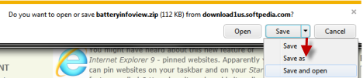

Ngay khi bắt đầu tải về , bạn sẽ thấy quá trình làm việc trong cùng cửa sổ bên dưới . Bạn có thể dừng , tiếp tục lại hoặc hủy quá trình tải về

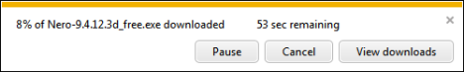

Khi việc tải về hoàn tất , bạn có những sự lựa chọn khác nhau tùy thuộc theo kiểu File được tải về . Ví dụ nếu file tải về là dạng tài liệu , bạn sẽ nhận được nút Open với một mũi tên nhỏ và khi bấm vào đó sẽ có thêm lựa chọn Open with , cho phép bạn chọn chương trình muốn mở file này

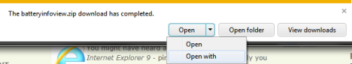

Nếu như bạn muốn truy cập bất kì lúc nào danh sách nhưng file đã được tải về , bấm nút View download trong menu tải về dưới cùng của cửa sổ Internet Explorer . Bạn cũng có thể tìm trong menu Tools hoặc đơn giản bấm tổ hợp phím Ctrl-J trên bàn phím

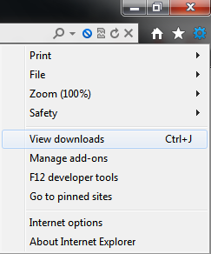

Cửa sổ Download cho biết hiện trạng file tải về hoặc tải về hoàn thành . Mỗi file sẽ có tên và vị trí lưu trữ …

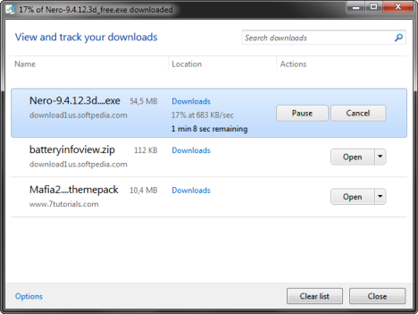

Để thay đổi thư mục tải về ngầm định cách thức như sau .
Ngầm định trong Internet Explorer 9 ( hoặc bất kì trình duyệt nào khác ) lưu những file tải về trong thư mục Download từ trong thư mục người dùng . Nếu bạn thay đổi vị trí thư mục Download , Internet Explorer sẽ lưu file tải về trong vị trí mới .
Nếu muốn thay đổi vị trí thư mục tải về bạn vào trong cửa sổ Download , bấm chọn Options , góc dưới cùng bên trái , xuất hiện cửa sổ Download Options , hãy chọn vị trí thư mục mới bạn muốn file tải về lưu trữ và bấm OK để khẳng định sự lựa chọn của mình .

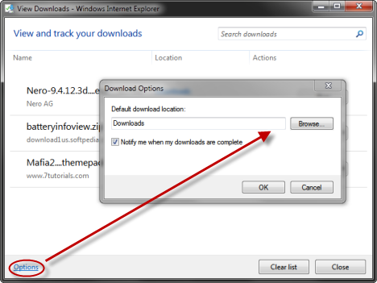

Đôi khi bạn có thể gặp phải những file mà Internet Explorer 9 không cho phép bạn tải về . Internet Explorer 9 sẽ đưa ra cho bạn thông điệp nói rằng file này có thể gây hại cho máy tính của bạn . Gặp những tình huống này bạn sẽ làm gì với file như vậy

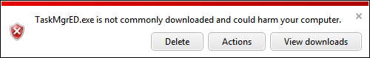

Nó sẽ đưa ra chọn bạn một cửa sổ có tên gọi SmartScreen Filter . Tại đây bạn có thể có những sự lựa chọn bỏ qua hoặc dùng file như vậy . Điều này có thực sự phiền toái hay không ? Đơn giản thôi bạn bấm More Options

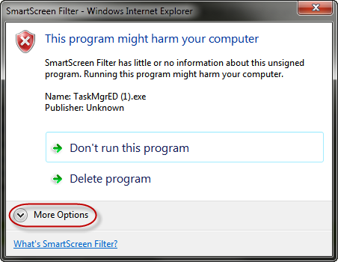

Bây giờ SmartScreen Filter cung cấp cho bạn sự lựa chọn để chạy file bạn muốn tải về

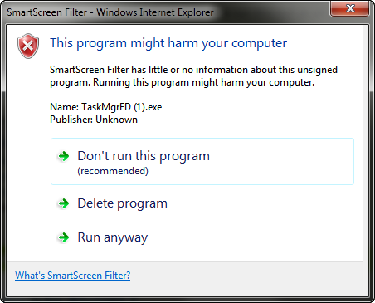

SmartScreen Filter được đưa vào Internet Explorer 9 để câng cao tính năng an ninh . SmartScreen được Microsoft dùng để theo dõi những file được người dùng tải về . Nếu file bạn tải về đã có nhiều người tải về thì nó sẽ cho phép bạn tải về . Nếu một file chưa được tải về trước kia của người khác hoặc đơn giản có ít người tải về thì nó sẽ đưa ra cảnh báo về việc file này có thể không an toàn . Điều này đơn giản ngăn chặn bạn bị lây nhiễm từ một loại Virus mới mà chưa ai phát hiện ra .
Điều này có thể khiến cho người dùng đôi chút khó chịu khi tải những file ít thông dụng nhưng cũng được coi là có ích khi một số Virus tự nó tải vào máy tính của bạn .
2.3.6. Lưu trữ địa chỉ các trang Web thường truy cập
Lưu địa chỉ trang web vào Favorites
- Mở trang web bằng trình duyệt và truy cập Menu Favorites -> Add to Favorites.
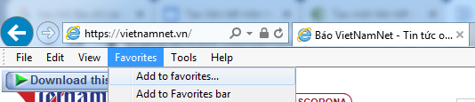
Hình 6.20: Add to Favorites
- Đặt tên cho địa chỉ này hoặc giữ nguyên tên của nó và nhấn Ok để đồng ý, địa chỉ sẽ được lưu tại thư mục gốc Favorites.
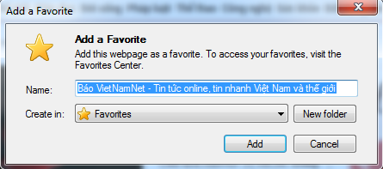
Hình 6.21: Đổi tên và lưu trang Web vào Favorites
Đặt tên cho địa chỉ trang web
Nếu muốn lưu vào thư mục con thì chọn Create in, sẽ xuất hiện một cửa sổ bên dưới, chọn thư mục muốn lưu địa chỉ hoặc nhấn vào New Folder để tạo thêm thư mục mới.
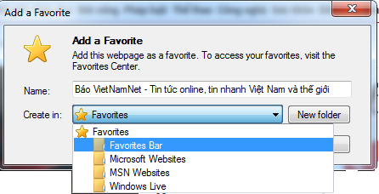
Hình 6.22: Chọn nơi lưu địa chỉ trang web
Quản lý Favorites
Trong cửa sổ của trình duyệt web, truy cập vào Menu Favorites → Organize Favorites.
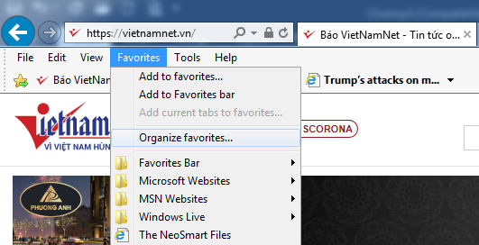
Hình 6.23: Chọn chức năng Organize favorites ..
Trong đó sẽ có các nút chức năng giúp tạo thêm thư mục mới (Create Folder), di chuyển (Move to Folder) để sắp xếp các địa chỉ cùng loại chung với nhau, đặt tên lại (Rename) cho dễ nhớ hoặc xóa (Delete) các địa chỉ không cần thiết.
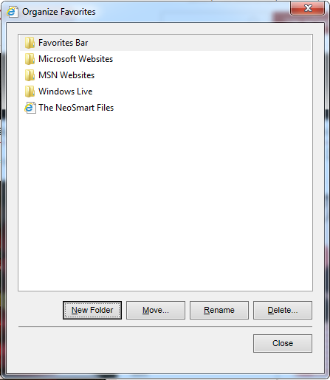
Hình 6.24: Organize Favorites
Sao lưu các địa chỉ trong Favorites
- Sao lưu các địa chỉ này bằng cách truy cập vào Start -> Run.
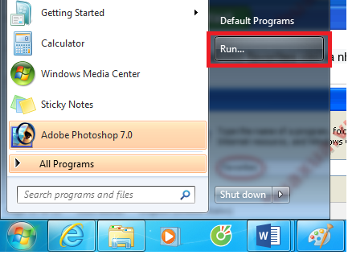
Hình 6.25: Start Run
- Nhập chữ favorites vào và nhấn Ok để mở thư mục này ra.
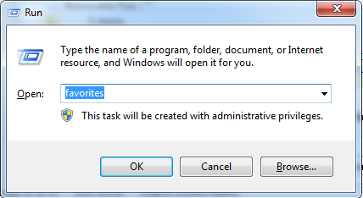
Hình 6.26: Run favorites
- Thư mục Favorites sẽ xuất hiện trong Explorer, chỉ cần chép (copy) các tập tin trong này vào thư mục trên ổ dĩa khác.
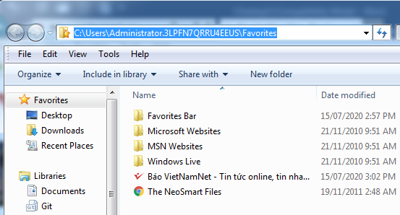
Hình 6.27: Thư mục Favorites

3. Tìm kiếm thông tin trên Internet

3.1. Một số khái niệm: Search Engine, Meta- search engine, ...
Search Engine hay công cụ tìm kiếm là các máy trả lời. Chúng tồn tại để khám phá, hiểu và tổ chức nội dung của internet để cung cấp các kết quả có liên quan nhất cho những câu hỏi của người tìm kiếm.
Meta Search: Là một công cụ gửi yêu cầu của người dùng tới bộ máy tìm kiếm, kết quả từ cơ sở dữ liệu. Thuật ngữ “metasearch” là thường xuyên được sử dụng để phân loại một tập hợp các công cụ tìm kiếm thương mại, xem danh sách các công cụ tìm kiếm, nhưng cũng được dùng để mô tả các mô hình dữ liệu tìm kiếm nhiều nguồn trong thời gian thực.
Meta keywords giúp công cụ tìm kiếm xác định chủ đề mà website truyền tải đến người đọc, đồng thời giúp các spider của công cụ tìm kiếm như Bing hoặc Google tổng hợp và trả kết quả tìm kiếm về cho người dùng website của bạn với từ khóa liên quan
SEO (Search Engine Optimization) là gì?:
SEO là viết tắt của cụm từ Search Engine Optimization, dịch sát nghĩa chính là tối ưu hóa công cụ tìm kiếm. Công cụ tìm kiếm ở đây chính là Google, Bing, Ask, Yahoo,… những thứ mà người ta thường dùng để tìm kiếm một thông tin nào đó mà mình cần thông qua các từ khóa.
SEO chính là một tập hợp những thao tác, kỹ thuật để sao cho những công cụ tìm kiếm này có thể tìm thấy website của mình và xếp hạng nó cao hơn so với vô số những website khác, tương ứng với từ khóa mà người dùng internet truy vấn trên công cụ tìm kiếm đó.

3.2. Cơ chế hoạt động của công cụ tìm kiếm
Như đã nói, công cụ tìm kiếm phổ biến hiện nay có thể kể đến như Bing, Ask, Yahoo,.. hay quan trọng và được sử dụng nhiều nhất chính là Google. Google cũng chính là một trong những công cụ quan trọng mà chúng ta thường chọn để SEO.
3.2.1. Các bộ phận của công cụ tìm kiếm
Để có thể hoạt động và đưa ra kết quả từ những từ khóa truy vấn của người dùng, công cụ tìm kiếm có 3 bộ phận cơ bản.
- Bộ phận thu thập dữ liệu: đối với Google thì được gọi là Google Spider, là một chương trình dò quét để nhận biết những website mới, những thay đổi của các website hay những liên kết không tồn tại để tạo nên những chỉ mục chính xác trên internet.
- Bộ phận lập chỉ mục: thông qua cơ sở dữ liệu thu thập được, bộ phận này sẽ xây dựng các từ khóa, cụm từ khóa, các website và những thông tin liên quan đến một lĩnh vực nhất định nào đó.
- Bộ phận xử lý – Tính toán: phần này sẽ giúp cho công cụ tìm kiếm đưa ra bảng kết quả khi người dùng truy vấn một từ khóa nào đó. Thứ hạng của một website sẽ được quyết định bởi khoảng 200 yếu tố khác nhau, và quan trọng nhất chính là nội dung và chất lượng của website cũng như những liên kết trỏ về website đó.
3.2.2. Công cụ tìm kiếm hoạt động như thế nào?
- Quét dữ liệu, lấy danh sách: công cụ tìm kiếm sẽ dò quyết và lấy dữ liệu từ tất cả các website trên thế giới. Hiển nhiên công cụ tìm kiếm dù thông minh đến đâu cũng chỉ là vô tri, do đó nó sẽ nhận dạng nội dung của các website này thông qua, các thẻ tiêu đề, meta tag, liệt kê từ khóa có trong website và hệ thống nó để đưa ra kết quả khi người dùng tìm kiếm liên quan sau này.
- Xây dựng chỉ mục: sau khi công cụ tìm kiếm thu thập dữ liệu từ website của bạn xong, nó sẽ lưu vào hệ thống thông tin của mình. Quá trình này thường được nhắc đến bằng thuật ngữ Index, chỉ sau khi hoàn tất thì website của bạn mới có thể xuất hiện trong bảng kết quả tìm kiếm khi truy vấn. Nếu công cụ tìm kiếm chưa tạo chỉ mục, thì khi đó website của bạn vẫn chưa thể xuất hiện trong kết quả tìm kiếm của người dùng.
- Xử lý dữ liệu: khi người dùng thực hiện tìm kiếm, công cụ tìm kiếm sẽ xử lý dữ liệu đã lưu lại, so sánh cụm từ được truy vấn với các trang web đã lưu trong hệ thống cơ sở dữ liệu khổng lồ của nó.
- Tính toán độ liên quan: công cụ tìm kiếm cũng sẽ tính toán độ liên quan giữa cụm từ truy vấn với các trang web đang so sánh, để có thể chọn lọc ra những website tương ứng cao nhất với truy vấn của người dùng.
- Trả về kết quả: cuối cùng là trả về bảng kết quả những trang web có độ tương ứng cao nhất và phù hợp với từ khóa truy vấn, hiển thị trên trình duyệt của người dùng. Website ở vị trí càng cao trong bảng này chính là website có chất lượng tốt nhất trong lĩnh vực của từ khóa được tìm kiếm. Và đây chính là mục tiêu cuối cùng của hoạt động SEO.
Như vậy chúng ta có thể rút ra kết luận rằng, SEO chính là một tập hợp những hoạt động, kỹ thuật nhằm hướng đến việc đưa website của mình lên thứ hạng cao nhất trong bảng kết quả tìm kiếm của từ khóa nào đó.

3.3. Thủ thuật tìm kiếm thông tin với Google Search
Google Search là một công cụ hỗ trợ tìm kiếm thông tin trực tuyến được rất nhiều người sử dụng. Thông thường đa số người sử dụng chỉ biết cách tìm kiếm đơn giản là nhập từ khóa có chứa thông tin mà mình cần tìm mà thôi, cách tìm kiếm này sẽ cho ra kết quả có rất nhiều thông tin làm cho chúng ta khó xác định được thông tin nào là đúng với yêu cầu của mình.
Các thủ thuật giúp chọn lọc kết quả tìm kiếm với Google Search
Ngoài cách tìm kiếm thông thường, để cho kết quả tìm kiếm được chính xác hơn Google còn cho phép sử dụng thêm các tham số và điều kiện chọn lọc kèm theo từ khóa. Đây là các thủ thuật giúp bạn nhanh chóng có được thông tin mà mình cần tìm.
Loại bỏ một từ nào đó ra khỏi kết quả tìm kiếm
Sử dụng dấu trừ - Google sẽ tìm tất cả các trang Web có chứa từ khóa cần tìm nhưng không có từ bị loại bỏ.
Cú pháp: từ khóa -từ loại bỏ
- Thí dụ nhập vào ô tìm kiếm của Google từ khóa: vi tính -máy
- Kết quả sẽ tìm được các trang web có từ vi tính nhưng không có từ máy trong nội dung.
Bắt buộc phải có một từ nào đó ra trong kết quả tìm kiếm
Sử dụng dấu cộng + Google sẽ tìm tất cả các trang Web có chứa từ khóa cần tìm và phải có thêm từ bắt buộc trong đó.
Cú pháp: từ khóa +từ bắt buộc
- Thí dụ nhập vào ô tìm kiếm của Google từ khóa: vi tính +máy
- Kết quả sẽ tìm được các trang web có từ vi tính và có thêm từ máy trong nội dung.
Rút gọn từ khóa cần tìm
Sử dụng dấu sao * để đại diện cho một, nhiều ký tự hoặc nhiều từ khóa quá dài.
Cú pháp: Từ khóa * từ khóa
- Thí dụ nhập vào ô tìm kiếm của Google từ khóa: máy * tính
- Kết quả sẽ tìm được các trang web có từ máy vi tính trong nội dung.
Tìm chính xác từ khóa
Sử dụng dấu ngoặc kép "" Google sẽ cho ra các kết quả có chính xác từ khóa được chỉ định.
Cú pháp: "từ khóa"
- Thí dụ nhập vào ô tìm kiếm của Google từ khóa "tuyển sinh học nghề"
- Kết quả sẽ tìm được các trang web kết quả là tuyển sinh học nghề trong nội dung.
Tìm từ khóa theo tiêu đề trang web
Sử dụng tham số intitle: Google sẽ tìm tất cả các trang web có tiêu đề chứa từ khóa cần tìm.
Cú pháp: intitle:từ khóa
- Thí dụ nhập vào ô tìm kiếm của Google từ khóa intitle:truongdinh
- Kết quả sẽ tìm được các trang web có từ truongdinh trong tiêu đề.
Tìm từ khóa trong một tên miền (Địa chỉ)
Sử dụng tham số site: Google chỉ tìm các trang có từ khóa trong một tên miền (địa chỉ) được chỉ định thôi. Không chú ý đến các địa chỉ của trang web khác.
Cú pháp: từ khóa site:tên miền
- Thí dụ nhập vào ô tìm kiếm của Google từ khóa tuyển sinh: site:tcnthhn.edu.vn
- Kết quả sẽ tìm được các bài viết có từ tuyển sinh trong tên miền http://tcnthhn.edu.vn.
Tìm từ khóa trong địa chỉ (URL) của trang Web
Sử dụng tham số inurl: Google sẽ tìm những trang có địa chỉ liên kết có chứa từ khóa cần tìm.
Cú pháp: inurl:từ khóa
- Thí dụ nhập vào ô tìm kiếm của Google từ khóa inurl:tcnthhn
- Kết quả sẽ tìm được những trang có từ tcnthhn trong địa chỉ liên kết của nó.
Tìm tập tin (File)
Sử dụng tham số filetype: Google sẽ tìm những trang có tập tin với phần mở rộng (ext) được chỉ định và có tên giống từ khóa cần tìm.
Cú pháp: từ khóa filetype:phần mở rộng
- Thí dụ nhập vào ô tìm kiếm của Google từ khóa joomla filetype:pdf
- Kết quả sẽ tìm được các tập tin dạng PDF có từ joomla (chẳng hạn tập tin có tên là install-joomla.pdf)
Tìm các trang Web có từ khóa liên quan với nhau
Dùng tham số relate: Google sẽ tìm những trang Web có từ khóa giống nhau.
Cú pháp: related:từ khóa
- Thí dụ nhập vào ô tìm kiếm của Google từ khóa related:joomla
- Kết quả sẽ tìm được những trang Web có từ liên quan với joomla (thiết kế web, cài đặt và sử dụng component,...)
Tìm lại trang Web không còn hoạt động
Sử dụng tham số cache: Google sẽ tìm những trang web đã ngưng hoạt động nhưng vẫn còn được lưu trữ trong kho dữ liệu của Google.
Cú pháp: cache:website
- Thí dụ nhập vào ô tìm kiếm của Google từ khóa cache:www.tcnthhn.edu.vn
- Kết quả sẽ tìm được trang chủ của http://www. tcnthhn.edu.vn đã được lưu trữ trong kho dữ liệu của Google.
Kết hợp các tham số lại với nhau
Có thể sử dụng một trong các tham số trên hoặc kết hợp chúng lại với nhau để tăng thêm mức độ chính xác cho kết quả cần tìm.
- Thí dụ nhập vào ô tìm kiếm của Google từ khóa filetype:doc site:tcnthhn.edu.vn
- Kết quả sẽ tìm được tất cả các tập tin văn bản dạng doc có nội dung trên trang web http:// tcnthhn.edu.vn
Kết quả tìm được có thể bao gồm các trang web có chứa từ cần tìm (từ khóa) trong tiêu đề và/hoặc trong phần nội dung.

4. Trình quản lý mail Outlook Express
Email là phương tiện liên lạc không thể thiếu đối với bạn. Vậy bạn đã biết cách quản lí mail 1 cách tốt nhất chưa? Bài viết sau sẽ hướng dẫn bạn quản lí, nhận và gửi email trên OE 1 cách tốt nhất.
Để quản lí mail trên Outlook Express (OE) thì bạn phải cài đặt hòm thư của mình vào OE. Sau khi đã cài đặt các tài khoản vào thì bạn có thể quản lí và duyệt mail 1 cách nhanh gọn và thuận tiện và đặc biệt là bạn có thể đọc lại email mà không cần kết nối Internet.

4.1. Sử dụng Outlook Express
4.1.1. Nhận mail trên OE
- Để nhận email trên OE thì bạn vào Tools, chọn Send or Receive.
- Trong bảng sẽ hiện ra tất cả các tài khoản mail mà bạn đã cài đặt, bạn hãy chọn cái nào cần nhận.
- Bạn cũng có thể nhận thư của tất cả tài khoản bằng cách chọn Receive All.
4.1.2. Gửi mail trong OE
- Để gửi mail, bạn chọn File | New | Mail Message hoặc nhấn Ctrl + N.
- Hộp thoại New Message hiện ra:
- Form (có hoặc không): Chọn tài khoản mà bạn muốn dùng để gửi.
- To: Địa chỉ của người nhận thư.
- Subject: Tiêu đề thư.
- Bạn có thể gửi File đính kèm bằng cách vào Insert | File Attachment...
- Sau khi đã xong xuôi, bạn có thể vào File\Send Message để gửi thư.

4.2. Cài đặt Outlook Express
Bắt đầu khởi tạo Email trong Outlook
Bước 1. Vào Tools
Bước 2. Chọn Accounts…
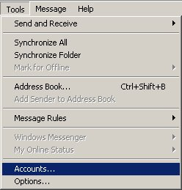
Hình 6.28: Menu Tool
Bước 3. Xuất hiện hộp thoại Interent Accounts. Chọn Add\Mail…
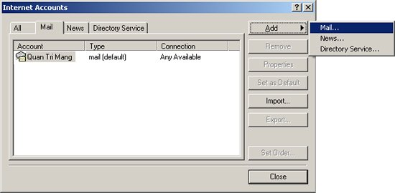
Hình 6.29: Hộp thoại Interent Accounts
Bước 4. Xuất hiện hộp thoại Internet connection Wizard
Nhập tên muốn hiển thị vào ô Display name.
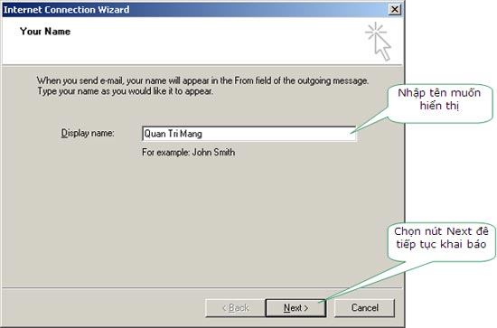
Hình 6.30: Nhập tên người sử dụng hộp thư
Nhấn nút Next để tiếp tục khai báo
Bước 5. Nhập địa chỉ Email tại ô E-mail address.
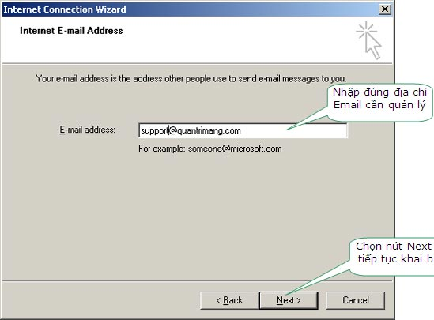
Hình 6.31: Nhập địa chỉ Email
Nhấn nút Next để tiếp tục khai báo
Bước 6. Khai báo tên E-mail đã khởi tạo trên Server
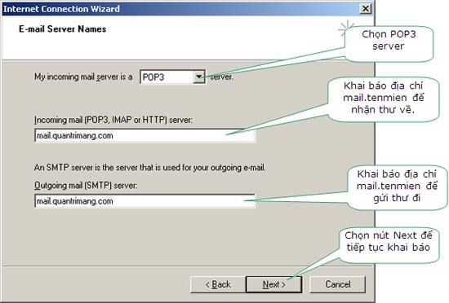
Hình 6.32: Nhập các thông số của hộp thư
Nhấn nút Next để tiếp tục khai báo
Bước 7. Khai báo tài khoản Email khi đăng nhập vào Outlook
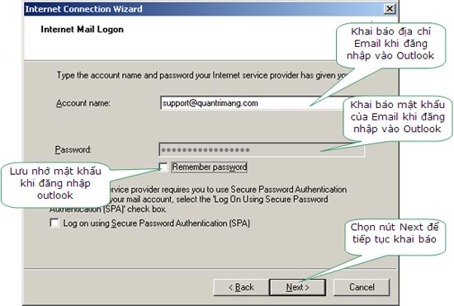
Lưu ý: Nếu bạn muốn nhớ mật khẩu để lần sau không phải nhập khi đăng nhập vào Outlook thì nhập đúng mật khẩu vào ô Password và đánh dấu vào Remember password (nếu là máy cá nhân). Nếu máy tính của bạn có cùng nhiều người dùng thì không nên lưu và nhớ mật khẩu ở đây nhằm bảo mật thư tín của mình. Nhấn nút Next
Bước 8. Chọn Finish
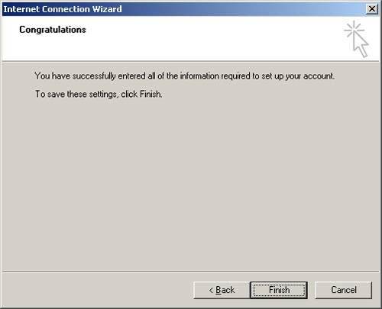

4.3. Thiết lập tham số email trong Outlook Express
Khi khai báo khởi tạo email trong Outlook Express vẫn chưa có đủ các thông số cần thiết nhằm đảm bảo thư đến và thư đi được bảo mật an toàn nên bạn hãy xem và điền thêm một số thông tin nữa.
Bạn hãy so sánh và điền thêm các thuộc tính của email theo các bước dưới đây:
Bước 1. Vào Tools
Bước 2. Chọn Accounts…→ Xuất hiện hộp thoại Internet Accounts
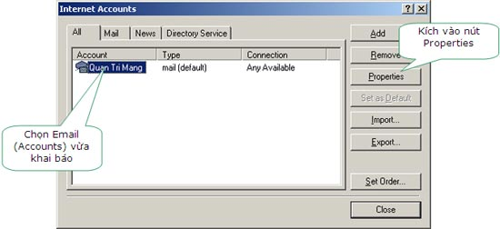
Bước 4. Chọn Accounts vừa khai báo
Nhấn nút Properties
Bước 5. Tại Tab General
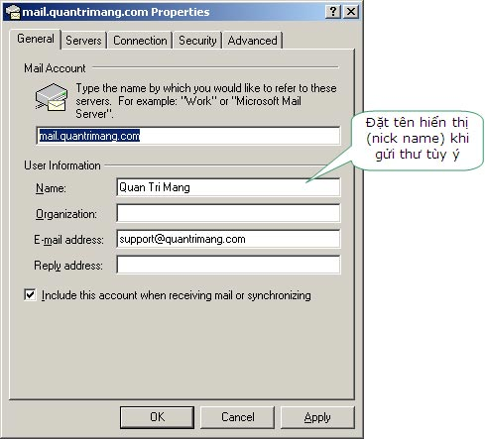

Bước 6. So sánh thẻ Server
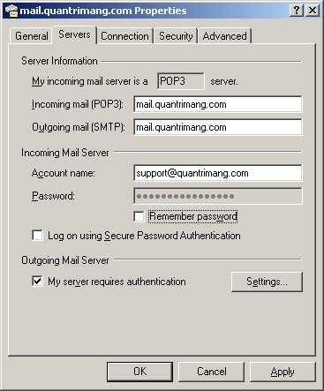
Bước 7. Chú ý lựa chọn My server requires authentication. Chọn nút Settings… để khai báo Email và mật khẩu khi gửi thư.
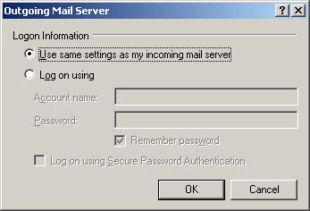

Chọn Use same settings as my incoming mail server để sử dụng cùng Email và mật khẩu của mail đã khai báo.
Bước 8. Tab Connection
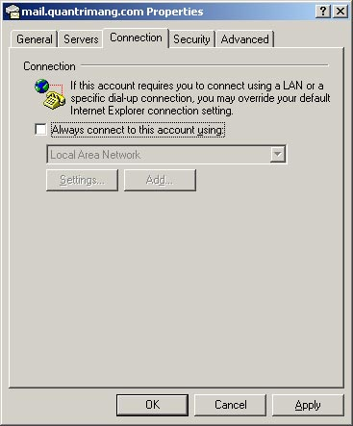
Bước 9. Thẻ Advanced
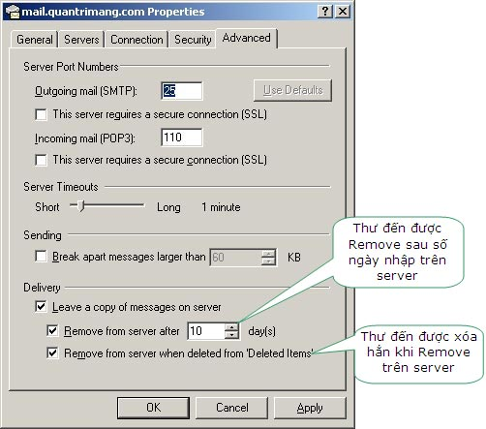
Cuối cùng nhấn OK để lưu lại các thay đổi đã lựa chọn.

4.4. Quản lý hộp thư trong Outlook Express
- Tạo các bộ lọc thư:
- Vào Tools | Message Rules | Mail rồi chọn New để tạo các bộ lọc mới.
- Bảng mới hiện ra, bạn có thể chọn các tính năng lọc thư mà mình cần.
- Quản lí Address Book:
- Vào Tools | Address Book hoặc nhấn Ctrl + Shift + B để mở.
- Tại đây bạn có thể Thêm, chỉnh sửa và xem lại các liên lạc của mình.
5. Internet of Things
5.1 Khái niệm
Internet of Things (IoT) là gì?
Internet of Things hay IoT, Internet Vạn Vật là thuật ngữ dùng chung để đề cập đến hàng tỷ thiết bị vật lý trên khắp thế giới hiện đang được kết nối với Internet. Chúng thu thập và chia sẻ dữ liệu với nhau. Nhờ sự xuất hiện của chip máy tính siêu rẻ và sự phổ biến của mạng không dây, người ta có thể biến bất cứ thứ gì từ thứ nhỏ như viên thuốc đến lớn như máy bay trở thành một phần của IoT.
Việc kết nối tất cả các đối tượng khác nhau này và bổ sung thêm các cảm biến sẽ tăng thêm mức độ thông minh kỹ thuật số cho các thiết bị truyền thống, cho phép chúng giao tiếp dữ liệu thời gian thực mà không cần đến con người. IoT đang làm cho cấu trúc của thế giới xung quanh chúng ta trở nên thông minh hơn và phản ứng nhanh hơn, hợp nhất vũ trụ vật lý và kỹ thuật số.
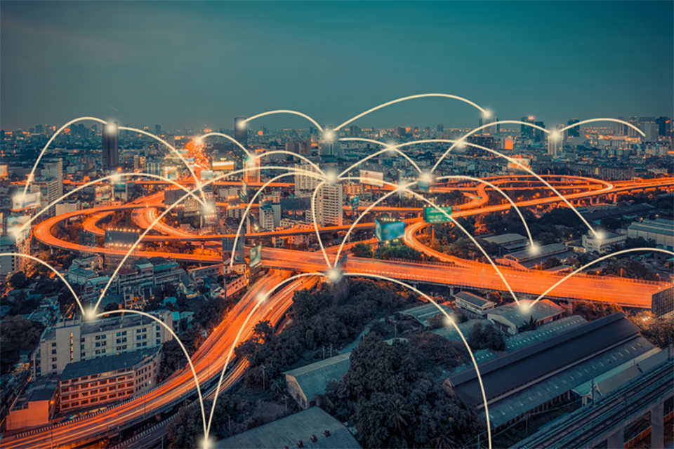

IoT có lợi ích gì cho người tiêu dùng?
IoT hứa hẹn sẽ làm cho môi trường của chúng ta (ngôi nhà, văn phòng, xe cộ...) thông minh hơn và dễ tương tác hơn. Các loa thông minh như Echo của Amazon và Google Home có thể phát nhạc, đặt hẹn giờ hoặc lấy thông tin dễ dàng hơn. Hệ thống an ninh gia đình giúp bạn dễ dàng theo dõi những gì đang diễn ra bên trong - bên ngoài cũng như xem và nói chuyện với khách.
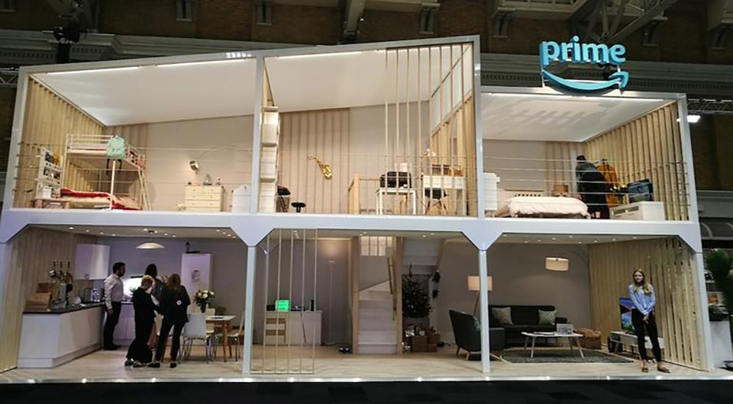
Trong khi đó, bộ điều nhiệt thông minh có thể giúp chúng ta sưởi ấm ngôi nhà của mình trước khi trở về và các bóng đèn thông minh có thể tự bật/tắt ngay cả khi bạn không có nhà. Nhìn ra bên ngoài, cảm biến có thể giúp chúng ta hiểu môi trường đang ô nhiễm như thế nào. Xe tự lái và thành phố thông minh có thể thay đổi cách chúng ta xây dựng và quản lý không gian công cộng của mình.
Đối với người tiêu dùng, nhà thông minh có lẽ là nơi họ có khả năng tiếp xúc với rất nhiều những thứ có hỗ trợ Internet. Đó là một lĩnh vực mà các công ty công nghệ lớn (đặc biệt là Amazon, Google và Apple) đang cạnh tranh gay gắt.
Ưu điểm, nhược điểm của IoT
Internet of Things sẽ có những ưu điểm như:
Đảm bảo được sự liền mạch trong việc giao tiếp giữa các thiết bị.
Tự động hóa toàn bộ các quy trình sử dụng hàng ngày mà không cần sự can thiệp của con người.
Hỗ trợ truy cập nhiều nguồn thông tin ngay từ những thiết bị được kết nối.
Giúp bạn quan sát, theo dõi chất lượng của chất lượng cuộc sống xung quanh.
Tiết kiệm được cả thời gian lẫn tiền bạc.
Những nhược điểm của Internet of Things mà bạn cần phải lưu ý là:
Phải trải qua nhiều thao tác cấu hình, tinh chỉnh hệ thống khá phức tạp để đảm bảo được sự liền mạch.
Có nguy cơ bị xâm phạm quyền riêng tư, làm lộ các dữ liệu cá nhân bên trong.
Không phải toàn bộ thiết bị đều tương thích với nhau.
5.2 Ví Dụ Về IoT
Nhà Ở, Văn Phòng Thông Minh
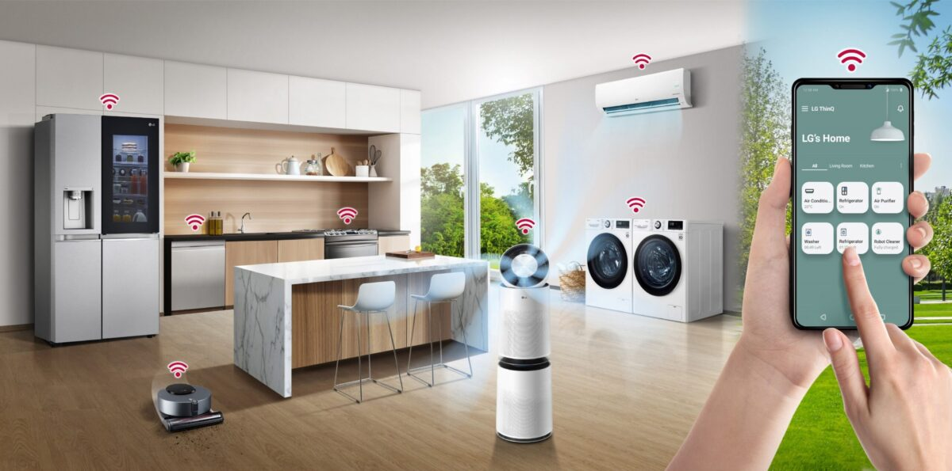
Ví dụ về IoT đầu tiên và gần gũi nhất là smart house. Vào năm 2023, có hơn 40% ngôi nhà mới được xây dựng trang bị tính năng IoT. Nhà thông minh cho phép các thiết bị điện tử tiêu dùng như hệ thống chiếu sáng, nhiệt độ, cửa ra vào, cửa sổ, máy hút bụi, hệ thống an ninh kết nối với nhau qua Internet. Thông qua kết nối này, người dùng có thể vận hành, điều khiển và giám sát các thiết bị từ xa.
Ngôi nhà thông minh có các đặc điểm nổi bật như tự động hóa, kết nối internet, tiết kiệm năng lượng, an ninh và an toàn, tích hợp thiết bị thông minh, quản lý thông minh và trải nghiệm tùy chỉnh, giúp tối ưu hóa cuộc sống và nâng cao chất lượng sống của người dùng.
Xe Tự Lái
Một trong những ví dụ về IoT nổi tiếng nhất là ô tô tự lái. Một số nhà sản xuất ô tô đang cố gắng phát triển một chiếc ô tô hoàn toàn tự động sẽ đảm nhận tất cả các chức năng lái xe của người lái. Các phương tiện bán tự động đã được sản xuất để hướng dẫn một phần cho người lái xe các hoạt động đỗ xe, chuyển làn đường, lái xe và phanh. Internet of Things (IoT) đề cập đến khả năng kết nối của nhiều thiết bị bằng internet.
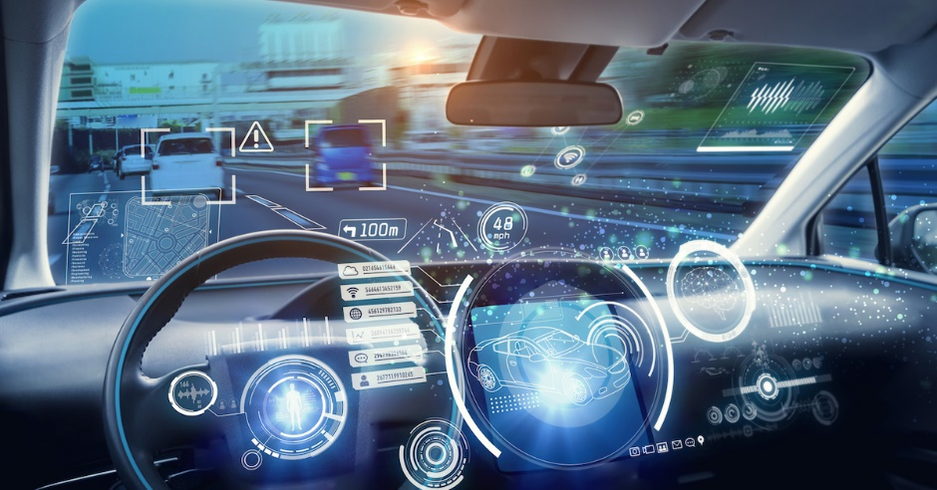
Bằng cách này, ô tô sử dụng khả năng kết nối để cập nhật thuật toán tùy thuộc vào dữ liệu người dùng. Những phương tiện tự trị này cần một lượng lớn dữ liệu thu thập và xử lý. Vì vậy, ô tô chia sẻ dữ liệu bao gồm lưu lượng truy cập, cách điều hướng chướng ngại vật, đường đi thực tế,… Tất cả dữ liệu đó được chia sẻ và tải lên hệ thống không dây.
Thiết Bị Để Đeo
Ví dụ IoT về thiết bị đeo được phổ biến nhất hiện nay là đồng hồ thông minh, và còn nhiều ứng dụng khác nữa.

Chương 7. THIẾT KẾ XÂY DỰNG MẠNG LAN
Mã bài: MH 12 - 07
Giới thiệu:
Mạng LAN đóng vai trò quan trọng trong các mô hình mạng trường học, cơ quan nhà nước, các bệnh viện. Mạng LAN rất phổ biến, vì tốc độ cao, dễ triển khai. Vì vậy việc thiết kế, xây dựng mạng LAN cần được triển khai có hệ thống.
Mục tiêu:
- Về kiến thức:
+ Trình bày được quy trình thiết kế mạng LAN.
- Về kỹ năng:
+ Vẽ kỹ thuật chi tiết hệ thống loại thiết bị được dùng;
+ Triển khai hệ thống cáp mạng theo đúng sơ đồ thiết kế.
+ Cài đặt được Access Point.
+ Lập được sơ đồ thiết kế mạng;
+ Đọc được bảng vẽ thi công mạng;
+ Rèn luyện ý thức lao động, tác phong công nghiệp, có trách nhiệm và sáng tạo.
- Năng lực tự chủ và trách nhiệm:
+ Có thái độ nghiêm túc, chịu khó tìm tòi, chủ động học hỏi.
1. Tiến trình thiết kế mạng LAN
1.1 Các yêu cầu khi thiết kế
Để xây dựng nên một hệ thống mạng cục bộ hoạt động tốt ta phải đảm bảo các yêu cầu sau:
Đảm bảo độ tin cậy của hệ thống mạng: Phải có các phương án xử lý sự cố, lỗi ở máy chủ hoặc máy trạm hay các thiết bị khác để đảm bảo thông tin trong mạng luôn được thông suốt không bị gián đoạn.
Dễ bảo hành và sửa chữa: Khi thiết kế mạng ta phải thiết kế sao cho nếu như trong quá trình vận hành mạng mà hệ thống có sự cố thì dễ dàng và nhanh chóng phát hiện ra nơi có sự cố để có biện pháp khắc phục kịp thời. Thiết kế hệ thống sao cho có thể phân loại, cô lập hoặc cắt bỏ từng phần của hệ thống mà không ảnh hưởng tới sự hoạt động của hệ thống.
Dễ mở rộng phát triển và nâng cấp: Khi thiết kế phải tính đến khả năng xử lý thông tin ở hiện tại cũng như nhu cầu phát triển trong tương lai.
+ Có thể mở rộng bằng cách thêm số máy trạm.
+ Có thể nâng cấp thiết bị bằng cách mua thêm thiết bị mới mà không phải bỏ các
thiết bị cũ đã dùng trước đó …
Tính kinh tế: Khi thiết kế hệ thống mạng chúng ta phải tính toán và quan tâm đến việc lựa chọn sơ đồ, lựa chọn thiết bị để có thể giảm tối đa chi phí mà vẫn đáp ứng được những yêu cầu của hệ thống.
1.2 Quy trình thiết kế:
Các bước thực hiện trong công tác thiết kế mạng được minh hoạ trong sơ đồ sau:
- Bước 1: Phân tích.
+ Mục đích của phân tích là hiểu được nhu cầu về mạng của hệ thống và người
dùng.
+ Trong giai đoạn phân tích cần tránh những định kiến chủ quan về khả năng, cách
thức sử dụng mạng cũng như những nghiệp vụ nào sẽ thực hiện trên máy tính, trên mạng hay những nghiệp vụ nào không thể thực hiện trên máy tính, trên mạng.
- Bước 2: Đánh giá lưu lượng truyền thông.
Việc đánh giá lưu lượng truyền thông dựa trên các nguồn thông tin chủ yếu:
+ Lưu lượng truyền thông đòi hỏi bởi mỗi giao dịch.
+ Giờ cao điểm của các giao dịch.
+ Sự gia tăng dung lượng truyền thông trong tương lai.
- Bước 3: Tính toán số trạm làm việc.
Có hai phương pháp tính toán số trạm làm việc cần thiết:
+ Tính số trạm làm việc cho mỗi người.
+ Tính số trạm làm việc cần thiết để hoàn thành tất cả các giao dịch trong các hoàn cảnh:
- Bước 4: Ước lượng băng thông cần thiết.
- Bước 5: Dự thảo mô hình mạng.
Bước này là bước thực hiện các công việc:
+ Khảo sát vị trí đặt các trạm làm việc, vị trí đường đi cáp mạng, ước tính độ dài,
vị trí có thể đặt các repeater,...
+ Lựa chọn kiểu LAN.
+ Lựa chọn thiết bị mạng, lên danh sách thiết bị.
- Bước 6: Đánh giá khả năng đáp ứng nhu cầu.
Mục đích của bước này là đánh giá xem dự thảo thực hiện trong bước 5 có đáp ứng được nhu cầu của người sử dụng hay không.
- Bước 7: Tính toán giá thành.
Dựa trên danh sách thiết bị mạng có từ bước 5, ở bước này nhóm thiết kế phải thực hiện các công việc:
+ Khảo sát thị trường, lựa chọn sản phẩm thích hợp. Đôi khi phải quay lại thực
hiện các bổ sung, sửa đổi ở bước 5 hay phải đối chiếu lại các yêu cầu đã phân tích ở bước 1.
+ Bổ sung danh mục các phụ kiện cần thiết cho việc thi công.
+ Tính toán nhân công cần thiết để thực hiện thi công bao gồm cả nhân công quản
lý điều hành.
+ Lên bảng giá và tính toán tổng giá thành của tất cả các khoản mục.
- Bước 8: Xây dựng bảng địa chỉ IP.
+ Lập bảng địa chỉ mạng cho mỗi mạng con (Subnet).
+ Lập bảng địa chỉ IP cho từng trạm làm việc trong mỗi mạng con.
- Bước 9: Vẽ sơ đồ.
+ Sơ đồ đi cáp phải được thiết kế chi tiết để hướng dẫn thi công và là tài liệu phải
lưu trữ sau khi thi công.
2. Lập sơ đồ thiết kế mạng LAN
Sau khi các yêu cầu cho một mạng tổng thể đã được thu thập, bước kế tiếp là xây dựng sơ đồ mạng (topology) hay mô hình mạng cần được thiết lập. Việc thiết kế sơ đồ mạng được chia ra thành 3 bước:
- Thiết kế sơ đồ mạng ở tầng vật lý;
- Thiết kế sơ đồ mạng ở tầng liên kết dữ liệu;
- Thiết kế sơ đồ mạng ở tầng mạng.
2.1 Phát triển sơ đồ mạng ở tầng vật lý.
Sơ đồ đi dây là một trong những vấn đề cần phải được xem xét khi thiết kế một
mạng. Các vấn đề thiết kế ở mức này liên quan đến việc chọn lựa loại cáp được sử dụng,
sơ đồ đi dây cáp phải thỏa mãn các ràng buộc về băng thông và khoảng cách địa lý của
mạng.
Sơ đồ mạng hình sao sử dụng cáp xoắn đôi CAT 5 thường được dùng hiện nay.
Đối với các mạng nhỏ, chỉ cần một điểm tập trung nối kết cho tất cả các máy tính với
điều kiện rằng khoảng cách từ máy tính đến điểm tập trung nối kết là không quá 100
mét.
Thông thường, trong một tòa nhà người ta chọn ra một phòng đặc biệt để lắp đặt
các thiết bị mạng như Hub, switch, router hay các bảng cấm dây (patch panels). Người
ta gọi phòng này là đi Nơi phân phối chính MDF (Main distribution facility).
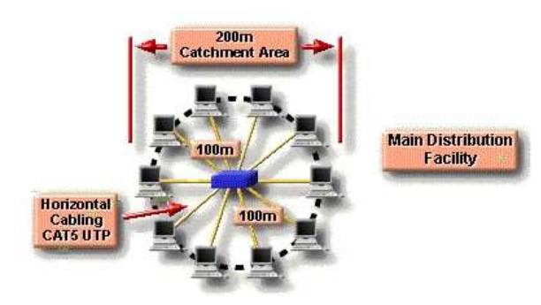
2.2 Nối kết tầng 2 bằng switch.
Sự đụng độ và kích thước vùng đụng độ là hai yếu tố ảnh hưởng đến hiệu năng của
mạng. Bằng cách sử dụng các switch chúng ta có thể phân nhỏ các nhánh mạng nhờ đó
có thể giảm bớt được tuần suất đụng độ giữa các máy tính và giảm được kích thước của
vùng đụng độ trong mạng.
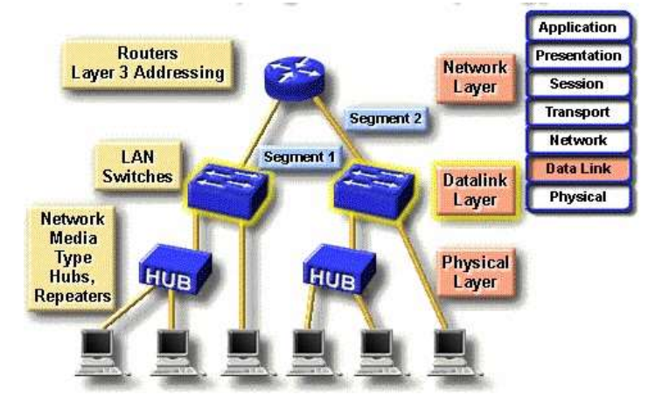
2.3 Thiết kế mạng.
Sử dụng các thiết bị nối kết mạng ở tầng 3 như router, cho phép phân nhánh mạng
thành các mođun tách rời nhau về mặt vật lý cũng như luận lý. Router cũng cho phép
nối kết mạng với mạng diện rộng như mạng Internet chẳng hạn.
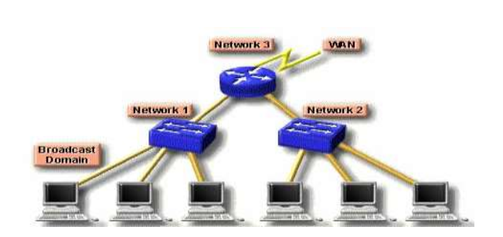
2.4 Xác định vị trí đặt Server.
Các server được chia thành 2 loại: Server cho toàn công ty (Enterprise Server) và
server cho nhóm làm việc (Workgroup server).
Enterprise server phục vụ cho tất cả người sử dụng trong công ty, ví dụ như Mail
server, DNS server. Chúng thường được đặt tại MDF.
Workgroup server thì chỉ phục vụ cho một số người dùng và thường được đặt tại
IDF nơi gần nhóm người sử dụng server này nhất.
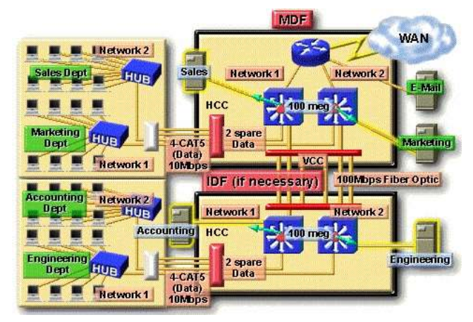
3. Quy trình kỹ thuật thi công
3.1 Khảo sát và thiết kế hệ thống.
Khảo sát & ghi nhận thông tin khách hàng.
- Mục đích sử dụng của khách hàng và yêu cầu sử dụng thiết bị.
- Khảo sát mặt bằng, kết cấu toà nhà và vị trí lắp đặt thiết bị.
- Điều kiện thi công và chất lượng vật liệu thi công (cable, ống, nẹp….).
- Các điều kiện có thể ảnh hưởng đến hệ thống (điện, môi trường…).
3.2 Thiết kế chi tiết.
- Vẽ kỹ thuật chi tiết hệ thống loại thiết bị được dùng (biểu giá, tính năng kỹ thuật,
thời hạn bảo hành) bao gồm: Sơ đồ logic, sơ đồ lắp đặt...
- Số lượng vật tư và các linh kiện đi kèm.
- Thời gian thi công.
3.3 Lắp đặt hệ thống.
Thi công hệ thống cáp mạng.
- Triển khai thiết bị dẫn (ống nhựa, nẹp, dây dẫn …).
- Triển khai hệ thống cáp mạng theo đúng sơ đồ thiết kế.
- Đánh dấu dây cáp và kết nối vào bộ tập trung (Swich, Router, Firewall...).
- Gắn máy tính vào hệ thống mạng.
- Gắn các thiết bị ngoại vi vào hệ thống mạng.
Cài đặt hệ thống mạng.
- Phân chia nhóm người dùng theo VLAN (chia hệ thống ra thành các mạng con).
- Cấu hình Router, các giao thức định tuyến, load-balancing...
- Cấu hình tường lửa, tạo DMZ cho Server.
- Cài đặt hệ điều hành cho server.
- Cài đặt giao thức và các dịch vụ mạng.
- Tạo nhóm người dùng.
- Thiết lập tài khoản của người dùng.
- Phân quyền người dùng.
- Cài đặt chương trình ứng dụng mạng.
- Cài đăt giao thức các máy Client.
- Tạo tài khoản máy Client.
3.4 Chuyển giao hệ thống.
Nghiệm thu hệ thống và chuyển giao.
- Kiểm tra sự tương thích và tính ổn định của hệ thống.
- Nghiệm thu hệ thống chuyển giao hồ sơ thiết bị (phiếu bảo hành, hoá đơn thanh
toán…).
- Chuyển giao hợp đồng thiết kế và lắp đặt, sơ đồ mạng.
- Bàn giao sơ đồ đi dây, vị trị lắp đặt thiết bị.
- Bàn giao tài liệu kỹ thuật.
Hướng dẫn sử dụng hệ thống và đào tạo nhân sự.
- Hướng dẫn sử dụng và quản trị hệ thống.
4. Thiết kế xây dựng mạng không dây WLAN.
Cài đặt Access Point TP-Link TL-WR740N
Lắp đặt AP:
Việc thực hiện lắp đặt thiết bị AP tương tự như router, để lắp đặt AP ta thực hiện
các bước sau: Dùng 1 sợi cáp mạng cắm từ máy tính đến AP ở cổng LAN và cắm
1 sợi cáp mạng từ cổng LAN của router đến cổng WAN của AP sau đó cắm nguồn
và khởi động AP bắt đầu thiết lập.
Thiết lập AP
Từ trình duyệt web gõ: http://192.168.0.1
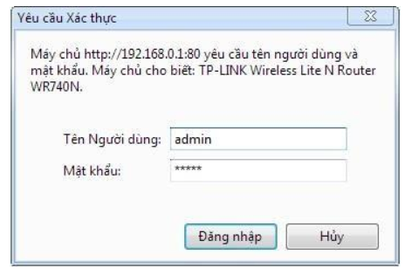
Giao diện sau khi đăng nhập
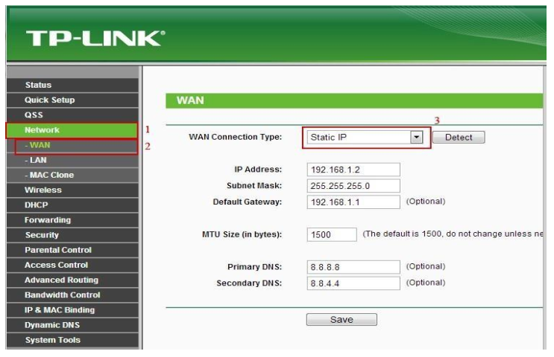
Để thiết lập kết nối từ AP đến Router ta chọn Menu Network – WAN
Tại mục WAN Connection Type chọn Static IP
Ở đây có 2 cách để cài đặt:
Một là: dùng chế độ tự động phát hiện ip và thiết lập thông số của AP, để sử dụng
chế độ này ta vào nút Detect lúc này AP sẽ tự động dò để cập nhật cấu hình từ
Router cấp.
Hai là: cài đặt bằng tay bằng cách nhập các thông số như bên dưới.
IP Address: 192.168.1.2
Subnet Mask: 255.255.255.0
Default gateway: 192.168.1.1
MTU Size: 1500
Primary DNS: 8.8.8.8
Secondary DNS: 8.8.4.4
Sau đó nhấn Save để lưu các thông số đã cài đặt.
Cài đặt địa chỉ IP trong mạng LAN: ta làm theo các bước từ menu Network
- LAN sau đó đặt địa chỉ ip truy cập AP là 192.168.0.1.
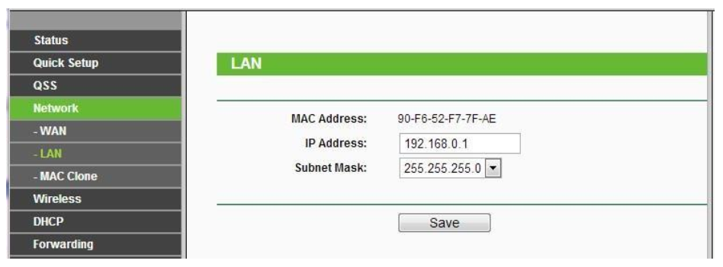
Cài đặt Wireless:
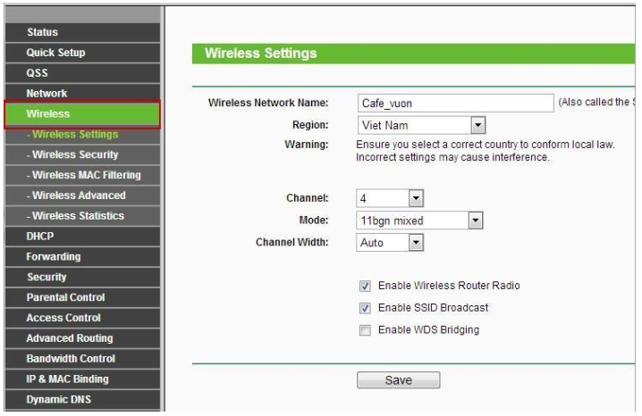
Ta làm theo các bước sau từ menu Wrireless - Wrireless Settings.
Ở mục Wrireless Network Name ta đặt tên là: cafe_vuon
Region: Viet Nam
Chanel: 4
Tích vào hai ô Enable Wireless Router Radio và Enable SSID Broadcast sau đó
lưu lại và khởi động AP sau khi khởi động xong các thiết bị không dây sẽ thấy tên
Wireless.
Đặt mật khẩu cho thiết bị Wireless:
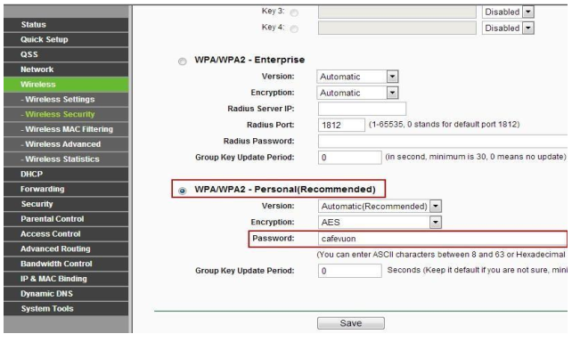
Từ menu Wireless - Wireless Security ta chọn kiểu bảo mật WPA/WPA2 – Personal các giá trị Version và Encryption giữ nguyên. Ở ô Password ta đặt theo ý thích của mình ít nhất 8 ký tự, ở đây password là cafevuon. Sau đó nhấn Save và khởi động lại AP.
Đặt chức năng DHCP:
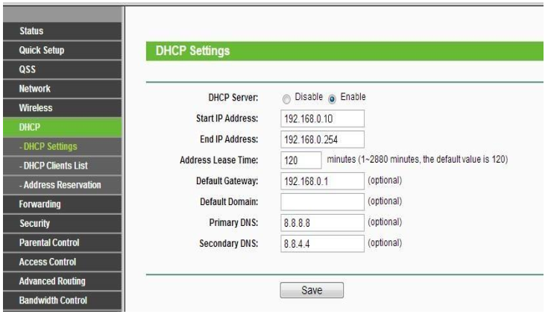
Tại menu DHCP ta chọn - DHCP Settings ở mục DHCP Server chọn Enable.
Start IP Address và End IP Address ta chọn địa chỉ ip muốn bắt đầu là:
192.168.0.10 và kết thúc 192.168.0.254 địa chỉ ip từ 192.168.0.2 đến 192.168.0.9
sẽ dùng để mở rộng mạng WLAN khi cần thiết.
Ở mục Default Gateway: ta nhập 192.168.0.1.
Mục DNS và Secondary DNS ta lần lượt nhập là 8.8.8.8 và 8.8.4.4.
Sau đó lưu và khởi động lại AP.
Thay đổi thông tin login AP
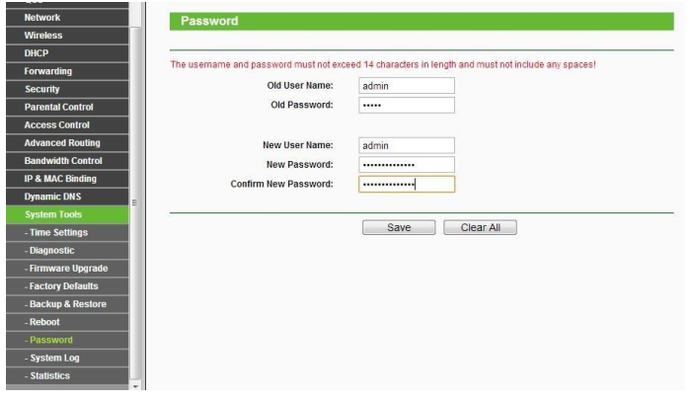
Từ trang quản lý của các AP ta tìm đến menu System Tools – Password
Tại phần này ta nhập tên user hiện tại là “admin” và mật khẩu là “admin” sau đó
nhập lại tên đăng nhập mới, nên đặt là “admin” cho dễ nhớ và mật khẩu đăng nhập
mới có độ dài tối đa là 14 ký tự, không gồm ký tự trắng. Cuối cùng Save và khởi động lại AP.

